Северо-Казахстанский университет им. Манаша Козыбаева

УДК 004.942 На правах рукописи

АЙТЫМОВА АЛИЯ МУРАТОВНА

Разработка информационно-образовательной среды для формирования IT-компетенций детей старшего дошкольного возраста

6D075100 – Информатика, вычислительная техника и управление

Диссертация на соискание степени
доктора философии (PhD)

Научный консультант
доктор PhD,
доцент
К.Е. Икласова

Зарубежный консультант
кандидат физико-математических наук,
доцент
Е.М. Крылова

Республика Казахстан
Петропавловск, 2024
СОДЕРЖАНИЕ

НОРМАТИВНЫЕ ССЫЛКИ………………………………………………. | 4
ОБОЗНАЧЕНИЯ И СОКРАЩЕНИЯ……………………………………... | 5
ВВЕДЕНИЕ…………………………………………………………………… | 6
1 ОБЗОР МЕТОДОВ И ПОДХОДОВ К РАЗРАБОТКЕ ИНФОРМАЦИОННО-ОБРАЗОВАТЕЛЬНЫХ СИСТЕМ, РЕАЛИЗУЮЩИХ ФУНКЦИИ ФОРМИРОВАНИЯ И МОНИТОРИНГА КОМПЕТЕНЦИЙ…………………………………….. | 11
1.1 Особенности формирования IT-компетенций у детей старшего дошкольного возраста. Концепция цифровой компетентности………….. | 11
1.2 Опыт, проблемы и перспективные направления технологий формирования и мониторинга IT-компетенций…………………………….. | 17
1.3 Анализ методов и подходов к разработке информационно-образовательных систем……………………………………………………… | 22
Выводы по разделу 1…………………………………………………………. | 28
2 РАЗРАБОТКА МОДЕЛЕЙ УПРАВЛЕНИЯ ИНФОРМАЦИОННОЙ ОБРАЗОВАТЕЛЬНОЙ СРЕДОЙ ПРИ ФОРМИРОВАНИИ IT-КОМПЕТЕНЦИЙ ДЕТЕЙ СТАРШЕГО ДОШКОЛЬНОГО ВОЗРАСТА…………………………………………………………………… | 30
2.1 Формализация задачи управления процессом формирования компетенций детей старшего дошкольного возраста……………………… | 30
2.2 Разработка семантической модели системы формирования компетенций IT-компетенций……………………………………………….. | 38
2.3 Разработка модели управления процессом оценки уровня сформированности IT-компетенций…………………………………………. | 41
2.4 Математическая модель модификации шкалы оценки уровня достижений компетенций…………………………………………………….. | 51
Выводы по разделу 2…………………………………………………………. | 54
3 СИСТЕМА ЦЕЛЕВЫХ IT-КОМПЕТЕНЦИЙ, БАЗЫ ЗНАНИЙ И ПРАВИЛ ИНФОРМАЦИОННО-ОБРАЗОВАТЕЛЬНОЙ СРЕДЫ ОРГАНИЗАЦИЙ ДОШКОЛЬНОГО ОБРАЗОВАНИЯ………………… | 56
3.1 Разработка системы целевых IT-компетенций детей старшего дошкольного возраста………………………………………………………… | 56
3.2 Разработка базы правил и базы знаний ИОС для формирования IT-компетенций детей старшего дошкольного возраста………………………. | 61
3.3 Разработка алгоритма управления мониторингом по усвоению содержания Типовой учебной программы дошкольного воспитания и обучения………………………………………………………………………. | 70
Выводы по разделу 3…………………………………………………………. | 74
4 РАЗРАБОТКА СТРУКТУРЫ ИНФОРМАЦИОННО-ОБРАЗОВАТЕЛЬНОЙ СРЕДЫ ОРГАНИЗАЦИЙ ДОШКОЛЬНОГО ОБРАЗОВАНИЯ……………………………………………………………… | 77
4.1 Функциональные требования к информационно-образовательной среде организаций дошкольного образования……………………………… | 77
4.2 Организация процесса мониторинга уровня сформированности компетенций…………………………………………………………………… | 83
4.3 Структура и наполнение информационно-образовательной среды….. | 89
Выводы по разделу 4…………………………………………………………. | 91
ЗАКЛЮЧЕНИЕ……………………………………………………………… | 94
СПИСОК ИСПОЛЬЗОВАННЫХ ИСТОЧНИКОВ…………………….. | 96

НОРМАТИВНЫЕ ССЫЛКИ

В настоящей диссертации использованы ссылки на следующие стандарты:
ГОСО Республики Казахстан.
Закон Республики Казахстан. Об образовании.
Послание Главы государства народу Казахстана от 1 сентября 2020 года «Казахстан в новой реальности: время действий».
Постановление Правительства Республики Казахстан от 28 марта 2023 года № 249. Концепция развития дошкольного, среднего, технического и профессионального образования Республики Казахстан на 2023-2029 годы.

ОБОЗНАЧЕНИЯ И СОКРАЩЕНИЯ

АС | – Автоматизированная система
БД | – Базы данных
ИОС | – Информационно-образовательная среда
МП РК | – Министерство просвещения Республики Казахстан
РК | – Республика Казахстан

ВВЕДЕНИЕ

Актуальность темы исследования. Казахстан находится на начальном этапе широкомасштабного внедрения цифровых технологий в деятельность дошкольного образования. Целями правительства Республики Казахстан являются ускорение темпов развития экономики и улучшение качества жизни населения за счет использования цифровых технологий в среднесрочной перспективе, а также создание условий для перехода экономики Казахстана на принципиально новую траекторию развития, обеспечивающую создание цифровой экономики будущего в долгосрочной перспективе. Одним из важных направлений является развитие человеческого капитала [1]. Поддержка процессов цифровизации детских садов и мини-центров, достижение качественно новых состояний в сфере образования [2], информационной культуры определяется, как стратегическая задача [3]. Согласно Концепции развития дошкольного, среднего, технического и профессионального образования Республики Казахстан на 2023–2029 годы текущее состояние дошкольного воспитания и обучения требует решения по развитию образовательной среды дошкольных организаций и созданию качественного цифрового развивающего контента для детей дошкольного возраста [4].
В этой связи становится особенно важной и актуальной задача обеспечения управляемости и доступности всего комплекса информационных ресурсов и сервисов, а также определения соответствия информационно-коммуникационной инфраструктуры стратегическим целям дошкольного образования. Образовательное пространство современного дошкольного образования должно формироваться как открытая система с интеллектуально развитым интерфейсом взаимодействия всех участников дошкольного образовательного процесса.
Анализ современного состояния разработок в данной области показал, что теоретические и концептуальные основы управления и проектирования порталов, технические и технологические принципы их программной реализации, находятся в стадии постоянного развития. Недостаточно исследованы основные аспекты, связанные с созданием единого информационного пространства дошкольных организаций, а также методы и модели управления образовательными средами в процессе воспитательно-образовательной деятельности дошкольной организации. При этом целесообразно учитывать психофизиологические характеристики детей старшего дошкольного возраста, что определяет ориентированность на их личностные качества. В связи с этим для оценки уровня компетенций детей старшего дошкольного возраста и поддержки принятия решений для формирования требуемого уровня как общих, так и IT-компетенций необходимо применение современных информационных технологий.
Актуальность работы обосновывается отсутствием разработанных моделей и алгоритмов для управления информационно-образовательной средой при формировании IT-компетенций детей старшего дошкольного возраста в процессе воспитательно-образовательной деятельности дошкольной организации.
Цель работы – исследование и разработка новых моделей и алгоритмов управления процессом формирования IT-компетенций детей старшего дошкольного возраста с целью обеспечения управляющих воздействий в информационно-образовательной среде, построенной на их основе.
Для достижения поставленной цели необходимо решить следующие основные задачи:
- провести системный анализ предметной области формирования IT-компетенций в дошкольной организации, включающий анализ нормативной базы РК, регулирующий организации системы дошкольного воспитания и обучения и анализ методов и подходов к разработке информационно-управляющих систем, реализующих функции формирования и мониторинга компетенций детей старшего дошкольного возраста;
- формализовать задачу управления процессом формирования IT-компетенций детей старшего дошкольного возраста; в том числе определить требования к модели компетенций детей старшего дошкольного возраста; и разработать систему целевых IT-компетенций;
- исследовать и разработать модели и алгоритмы управления информационной образовательной средой для формирования IT-компетенций детей старшего дошкольного возраста;
- разработать модель представления знаний и базу знаний информационно-образовательной среды организаций дошкольного образования;
- разработать структуру программного обеспечения информационно-образовательной среды организаций дошкольного образования.
Объект исследования – процесс управления формированием IT-компетенций детей старшего дошкольного возраста.
Предмет исследования – информационное и алгоритмическое обеспечение информационно-образовательной среды дошкольной организации.
Методы исследования. В процессе исследования использовались методы: системного анализа; теории управления; проектирования бизнес-процессов; математического моделирования, нечеткой логики; экспертные методы, методы формализации представления знаний.
Научная новина. Научная новизна исследования заключается в том, что:
- разработана функциональная модель информационно-образовательной среды, структурирующая описание элементов, функций и взаимодействий информационно-образовательной среды;
- предложена семантическая модель представления знаний системы формирования IT-компетенций, являющаяся основой для реализации цифровых управляющих сервисов в рамках ИОС;
- разработана продукционная модель, на основе правил нечеткого вывода, обеспечивающая процедуру принятия решений при управлении процессом формирования IT-компетенций;
- предложен алгоритм управления формированием IT-компетенций по результатам воспитательно-образовательной деятельности, позволяющий интегрировать разработанные модели в действующие процессы организаций дошкольного образования.
Положения, выносимые на защиту, включают в себя следующее:
- функциональная модель информационно-образовательной среды, структурирующая описание элементов, функций и взаимодействий информационно-образовательной среды;
- семантическая модель представления знаний системы формирования IT-компетенций, являющаяся основой для реализации цифровых управляющих сервисов в рамках ИОС;
- нечеткая модель оценки уровня сформированности IT-компетенций, продукционная модель представления знаний, разработанная на основе правил нечеткого вывода, обеспечивающая процесс поддержки принятия решений при управлении формированием IT-компетенций;
- алгоритм управления процессом формирования IT-компетенций, позволяющий интегрировать разработанные модели в действующие процессы организаций дошкольного образования.
Практическая и теоретическая значимость.
Разработанное модельное, алгоритмическое и информационное обеспечение может быть использовано: при разработке или совершенствовании информационно-образовательных сред для организаций дошкольного образования с целью повышения качества управления воспитательно-образовательными процессами; педагогами дошкольных организаций с целью создания единой целостно-смысловой базы для реализации педагогической деятельности, оптимизации воспитательно-образовательного процесса.
Реализованная на основе представленой структуры информационно-образовательная среда организаций дошкольного образования, реализующая функцию управления процессом формирования IT-компетенций детей старшего дошкольного возраста, может быть полезна:
- для совершенствования процесса мониторинга по усвоению содержания типовой учебной программы дошкольного воспитания и обучения, проводимого МП РК (включая повышение на всех уровнях качества предоставляемой информации, снижение трудозатрат, материальных затрат);
- для обеспечения адресной прозрачности результатов воспитательно-образовательного процесса, для всех его участников: МП РК, сотрудников дошкольной организации, родителей, что будет способствовать созданию благоприятных условий и равных стартовых возможностей для получения полноценного и качественного дошкольного воспитания.
Обоснованность и достоверность разработанных научных положений, моделей и алгоритмов обеспечивается корректным применением математических методов и подтверждается результатами внедрения в производственных условиях с анализом реальных данных в дошкольных организациях области.
Апробация и публикации. Основные результаты исследования нашли отражение в 15 научных работах, в том числе, в 2 статьях, опубликованных в международных рецензируемых научных журналах, в 4 статьях в научных изданиях, включенных в Перечень научных изданий, рекомендуемых для публикации основных результатов научной деятельности, утверждаемый уполномоченным органом, в 7 работах – в трудах международных научных конференций, получены 2 авторских правах (Приложение А), 2 акта внедрения (Приложение Б).
Личный вклад автора.
Представленные в данной работе результаты получены автором лично, либо в соавторстве при его непосредственном участии. Во всех совместных работах автор участвовал в постановке задач, разработке методов исследования, проведении экспериментов моделирования, написании статей, а также представлял результаты исследований на научных конференциях.
Структура и объем диссертации.
Диссертация состоит из введения, четырех оригинальных содержательных разделов, заключения, списка цитируемой литературы.
Работа включает 21 рисунок, 13 таблиц и 99 наименований использованных источников.

Во введении обоснован выбор темы исследования, раскрыта ее актуальность, сформулирована цель исследования, определяющие ее задачи, представлены объект и предмет исследования, раскрыты научная новизна, теоретическая и практическая значимость работы, определены положения, выносимые на защиту.
В первом разделе проведен обзор методов и подходов к разработке информационно-образовательных систем, реализующих функции формирования и мониторинга IT-компетенций детей старшего дошкольного возраста. Рассмотрены опыт, проблемы и перспективные направления технологий формирования и мониторинга IT-компетенций детей старшего дошкольного возраста. Поведен анализ методов и подходов к разработке информационно-образовательных систем для дошкольного образования.
Во втором разделе представлено исследование и разработка моделей и алгоритма управления в информационно-образовательной среде формирования IT-компетенций детей старшего дошкольного возраста. Формализована задача управления процессом формирования IT-компетенций детей старшего дошкольного возраста. Разработана модель IT-компетенций образовательной деятельности. Разработана модель управления процессом формирования IT-компетенций. Предложена математическая модель модификации шкалы оценки уровня достижения компетенций.
В третьем разделе представлена система целевых IT-компетенций, базы знаний и правил информационно-образовательной среды организаций дошкольного образования. В частности, разработана система целевых IT-компетенций детей старшего дошкольного возраста, разработана база правил и база знаний информационно-образовательной среды для формирования IT-компетенций детей старшего дошкольного возраста. Разработан и предложен алгоритм заполнения индивидуальной карты результатов воспитательно-образовательного процесса в дошкольной организации.
В четвертом разделе рассмотрены вопросы разработки структуры информационно-образовательной среды организаций дошкольного образования. Определены функциональные требования к информационно-образовательной среде организаций дошкольного образования, разработана структура данных ИОС. Предложена схема организации мониторинга уровня сформированности компетенций, структура и наполнение ИОС.
В заключении представлены выводы по результатам исследования.

1 ОБЗОР МЕТОДОВ И ПОДХОДОВ К РАЗРАБОТКЕ ИНФОРМАЦИОННО-ОБРАЗОВАТЕЛЬНЫХ СИСТЕМ, РЕАЛИЗУЮЩИХ ФУНКЦИИ ФОРМИРОВАНИЯ И МОНИТОРИНГА КОМПЕТЕНЦИЙ

1.1 Особенности формирования IT-компетенций у детей старшего дошкольного возраста. Концепция цифровой компетентности
Для того чтобы раскрыть понятие IT-компетентность в системе образования, рассмотрим такие основные категории как «компетенция» и «компетентность» в психолого-педагогической и методической литературе. Данные понятия широко рассматриваются в системе образования. Понятия «компетенция» и «компетентность» имеют разнообразные подходы, тем самым возникают трудности для их осмысления и понимания.
Данные понятия («компетенция» и «компетентность») широко применяются в педагогике, психологии, социологии отечественными и зарубежными педагогами, психологами, социальными психологами. Многообразие подходов к определению терминов «компетенция» и «компетентность» создает определенные проблемы в их осмыслении, а также понимании содержания самого компетентностного подхода. В научно-исследовательской среде данные понятия либо отождествляются, либо дифференцируются.
Термин «компетенция» введен в научный обиход американским языковедом Н. Хомским для обозначения присущей человеку способности к выполнению какой-либо деятельности. Первоначально термин обозначал способность, необходимую для выполнения определенной, преимущественно языковой деятельности на родном языке [5].
В «Толковом словаре русского языка» понятие «компетенция» (от лат. competeo – добиваюсь, соответствую, подхожу); 1) круг полномочий какого-либо органа, или должностного лица, предоставленный законом, актом и т.д.; 2) знания, опыт, умения по кругу вопросов, в которых кто-либо хорошо осведомлен.
Компетентность – это обобщенная способность к решению жизненных и профессиональных задач в той или иной области, благодаря компетенции – знаниям, умениям, опыту (от лат. competentis), соответствующий, способный. «Компетенция» в переводе с латинского «competent» означает круг вопросов, в которых человек хорошо осведомлен, обладает познаниями и опытом. Компетентный в определенной области человек обладает соответствующими знаниями и способностями, позволяющими ему обоснованно судить об этой области и эффективно действовать в ней» [6].
Таким образом, в справочной литературе компетенция – комплекс определенных знаний, умений, навыков, личностных качеств в определенной сфере деятельности, а компетентность – есть мера освоения компетенции, определяется способностью решать конкретные задачи [7].
В документах европейского образовательного сообщества компетенция определена следующим образом: компетенция есть интегрированное понятие, выражающее способность индивида самостоятельно применять в определенном контексте различные элементы знаний и умений. Уровень самостоятельности лежит в основе каждого уровня компетенции и определяет границу между ними» [8].
Таким образом, компетентность – это некая личностная характеристика, а компетенция – это совокупность конкретных профессиональных или функциональных качеств. С другой стороны, компетенции должны подкрепляться личными качествами, что свидетельствует о системном характере формирования компетенций [9].
В 2006 году Европейская комиссия выдвинула цифровую компетентность как ключевую компетенцию. К. Ала-Мутка (Ala-Mutka) утверждает, что исходное практико-ориентированное определение цифровых компетенций, как способности использовать знания и умения в различных ситуациях, необходимо развивать и расширять, сочетая технические, когнитивные и социокультурные аспекты обучения. Определение цифровой компетентности изменяется от знания и использования цифровых технологий к включению когнитивного компонента, критического мышления и ответственности [10].
В шведской национальной стратегии цифровизации образования дается следующее определение цифровой компетентности, она представляет собой степень, в которой человек знаком с цифровыми инструментами и сервисами, а также способность человека контролировать цифровое развитие и его влияние на жизнедеятельность. Кроме того, Шведская комиссия по цифровизации также утверждает, что цифровая компетентность включает в себя знания о том, как искать информацию, коммуницировать, взаимодействовать и производить что-то с помощью цифровых технологий, умения использовать цифровые инструменты и сервисы, понимать изменения, происходящие в процессе цифровизации общества, возможности и риски, мотивацию развития.
По мнению зарубежных исследователей, концепция цифровой компетентности состоит из набора умений и компетенций, сосредоточенных в нескольких областях: медиа и коммуникации, технологии и работа с компьютером, грамотность и информационная наука. Цифровая компетентность включает в себя следующие компоненты: технические умения использовать цифровые технологии, способность использовать цифровые технологии в полном объеме для работы, обучения и в повседневной жизни в разных видах деятельности, способность критической оценки цифровых технологий, мотивацию быть частью цифровой культуры [11].
Согласно модели компетенций команды цифровой трансформации, в системе государственного управления, цифровая компетенция – это способность пользователя уверенно, эффективно и безопасно выбирать, и применять инфокоммуникационные технологии в разных сферах жизни. Основана на непрерывном овладении знаниями, умениями, мотивацией, ответственностью (поиск информации, использование цифровых устройств, использование функционала социальных сетей, финансовых операций, онлайн-покупок, критического восприятия информации, производства мультимедийного контента, синхронизации устройств и др.) [12].
Цифровая компетенция и цифровая компетентность имеют компонентную структуру. В структуре цифровых компетенций выделяют следующие компоненты: знания, умения и установки (мотивация и ответственность). Каждый компонент реализуется в разных сферах деятельности в цифровой среде. Резюмируем различия в терминах цифровая компетенция и цифровая компетентность. Цифровая компетенция – это основанная на непрерывном овладении знаниями и умениями, способность человека уверенно, эффективно и безопасно выбирать, и применять цифровые технологии в разных сферах жизни. Цифровая компетентность – основанная на непрерывном овладении компетенциями (знания, умения, мотивация, ответственность) способность индивида уверенно, эффективно, критично и безопасно выбирать, и применять технологии в разных сферах жизнедеятельности, а также готовность к такой деятельности [13].
Цифровая компетентность – основанная на непрерывном овладении компетенциями (знания, умения, мотивация, ответственность) способность индивида уверенно, эффективно, критично и безопасно выбирать, и применять инфокоммуникационные технологии в разных сферах жизнедеятельности (информационная среда, коммуникации, потребление, техносфера), а также его готовность к такой деятельности. Иными словами, цифровая компетентность – это не только сумма общепользовательских и профессиональных знаний и умений, которые представлены в различных моделях ИКТ-компетентности, информационной компетентности, но и установка на эффективную деятельность и личное отношение к ней, основанное на чувстве ответственности [14].
К цифровой компетентности относятся способность эффективно и ответственно использовать цифровые технологии, медиа и другие цифровые ресурсы для решения практических задач, поиска информации, создания цифровых продуктов и коммуникативного контента [15].
Для цифровой компетентности важны «навыки, знания, творческий подход и отношение, необходимые для использования цифровых средств массовой информации для обучения и понимания в обществе знаний» [16].
Из приведенных выше определений цифровой компетентности следует, что ключевыми характеристиками данного понятия являются:
1) знания и умения в сфере инфокоммуникационных технологий;
2) готовность к применению знаний и умений из сферы инфокоммуникационных технологий;
3) эффективное, безопасное, критичное и ответственное применение знаний и умений из сферы инфокоммуникационных технологий.
Таким образом, цифровая компетентность – это цифровая грамотность субъекта с определенным мотивационно-эмоциональным отношением к ней.
ИКТ-компетенция – когнитивные и операциональные навыки и установки, необходимые для эффективного использования информационных и коммуникационных технологий [17].
Поскольку компетенции формируются на протяжении всей жизни, в процессе непрерывного образования необходимы инструменты для определения уровня сформированности компетенций. Это же относится и к цифровой компетентности.
Термины «цифровая компетенция» и «цифровая компетентность» до сих пор изучается, и исследователи вкладывают в них различные смыслы и значения, связанные с существованием личности в цифровом обществе. Исследования, посвященные данному феномену, раскрываются в трудах Г.У. Солдатовой, Е.Ю. Зотовой, М. Лебешева, В. Шляпникова, Т.А. Нествик, Е.И. Рассказовой, О.В. Калимуллиной, И.В. Троценко, Г.А. Афанасьевой, А.А. Зябкова и др. Овладение цифровой компетенцией является основой для успешного взаимодействия с цифровыми технологиями. В общем виде, цифровые компетенции можно описать как набор знаний и умений, необходимых для использования цифровых технологий в деятельности.
Цифровая компетентность – это интегративное качество личности, формируемое в течение жизни на базе знаний, умений и компетенций, полученных в процессе обучения, проявляемое в деятельности с использованием цифровых технологий, включающих в себя систему установок, позволяющих безопасно и эффективно выбирать и использовать цифровые технологии в деятельности, умение организовать и контролировать процесс и результат использования цифровых технологий, готовность к проявлению в ситуациях решения профессиональных и социальных задач с помощью цифровых технологий. Цифровая компетенция является частью цифровой компетентности. Цифровая компетенция представляет собой внутреннее когнитивное образование, которое актуализируется затем в использовании цифровых технологий. В то время как цифровая компетентность является личностным образованием, формирующимся на базе цифровой компетенции [14, р. 2110-2115].
Следовательно, в структуре цифровой компетентности необходимо рассматривать эти компоненты. Как уже было отмечено, компетенция – это действие. И определение цифровой компетенции как способности человека выбирать и использовать цифровые технологии полностью отвечает этой концепции. Тогда цифровую компетентность определять через действия недопустимо. Компетентность – это характеристика личности, которая формируется в процессе обучения и проявляется в различных видах деятельности. Таким образом, было предложено собственное определение цифровой компетентности.
В обзорных работах исследователи приходят к выводу, что цифровая компетентность – комплексное понятие, которое включает в себя не только навыки, умения и знания, доступные для освоения в цифровой среде, но также социальные и эмоциональные аспекты взаимодействия с цифровыми устройствами и другими пользователями [18].
Важно упомянуть, что существует несколько моделей цифровой компетентности, по-разному представляющих ее структуру. Одна из первых разработанных моделей [19] рассматривает цифровую компетентность в технологическом (взаимодействие пользователя с устройством), когнитивном (взаимодействие с информацией), этическом (взаимодействие с другими пользователями), интегративном измерениях (взаимное влияние измерений). Центральными категориями в данной модели являются способности к осуществлению деятельности в цифровой среде и пониманию потенциала применения технологий в жизни. Модель цифровой компетентности, предложенная центром Европейской комиссии – концепция Digital Competence Framework for Citizens, последняя версия – DigComp 2.1 описывает цифровую компетентность в пяти ключевых областях: информационная грамотность, коммуникация и сотрудничество, создание цифрового контента, безопасность, решение проблем [20].
Психологическая модель цифровой компетентности разработана российскими исследователями [21]. Основу данной модели составляют четыре компонента: знания, умения, мотивация, ответственность и безопасность. Авторы отмечают, что все компоненты получают специфическое развитие и реализацию в нескольких сферах деятельности пользователей: информационная среда, сфера коммуникации, сфера потребления и техносфера. В связи с этим цифровая компетентность включает в себя информационную, коммуникативную, техническую и потребительскую компетентности. Большинство представленных моделей ориентированы на содержание цифровой компетентности взрослых и подростков. Цифровая компетентность детей других возрастных групп мало изучена.
Существует мнение, что модель цифровой компетентности [21, с. 4-6] является наиболее подходящей при исследовании и описании цифровой компетентности детей старшего дошкольного возраста, а именно те ее компоненты, которые выделяют исследователи: знания, навыки, мотивация, безопасность и ответственность. На наш взгляд, в старшем дошкольном возрасте можно говорить об овладении основами цифровой компетентности. Тем не менее, возрастные особенности рассматриваемой детской группы требуют уточнения этих компонентов модели.
Во-первых, данная модель включает в себя мотивационный компонент, который предполагает сформированное желание пользователя непрерывно повышать собственную цифровую компетентность. Важной является и специфика мотивов: познавательные, игровые, социальные и т.д. То есть ребенок осведомлен о возможностях прагматичного использования цифровых устройств в разнообразных сферах жизни, не ограничиваясь развлекательными целями.
Во-вторых, компонент безопасности и ответственности включает в себя осознание необходимости проявлять осторожность в цифровой среде и готовность обратиться за помощью при столкновении с онлайн-рисками (либо к специальным службам в случае с подростками и взрослыми, либо к родителям/взрослым в случае с дошкольниками), что также имеет большую значимость на первых этапах вхождения в цифровой мир [22].
В старшем дошкольном возрасте ребенок не может обеспечить свою безопасность и отвечать за свои поступки, в связи с чем становится важным наличие семейных правил использования цифровых устройств и осведомленность ребенка об их содержании. Характеристики компонентного состава цифровой компетентности детей старшего дошкольного возраста были сформулированы в процессе изучения особенностей цифровой компетентности детей старшего дошкольного возраста и могут быть представлены в виде таблицы 1.

Таблица 1 – Цифровая компетентность детей старшего дошкольного возраста

Компонент | Содержание
Знания | - ребенок знает разнообразные сферы применения цифровых устройств и понимает, что цифровые устройства можно использовать не только в развлекательных целях;  - имеет представление о существовании различных рисков в цифровой среде, в том числе онлайн-рисков;  - имеет представления о функционировании сети Интернет и понимает, что является интернет-пользователем;
Навыки | - ребенок обладает минимальными необходимыми навыками для использования цифровых технологий в качестве инструмента самообразования, саморазвития, креативной деятельности, коммуникации;
Мотивация | - ребенок имеет мотивацию к обучению взаимодействию с цифровыми устройствами в прагматических целях;  - обладает мотивацией, в составе которой есть как внешние, так и внутренние побуждения;
Безопасность и ответственность | - знает семейные правила использования цифровых устройств и стремится соблюдать их;  - в случае столкновения с рисками цифровой среды обращается за помощью к взрослому/родителю.

Информатизация социального пространства, инфориационно-образовательная среда огромное влияние оказывает на психическое и эмоционально-личностное развитие ребенка 5-6-летнего возраста [23].
Создание единой информационно-образовательной среды как важное условие достижения качества образования, что является главной задачей модернизации казахстанского образования. Основной задачей информационно-образовательной среды является адаптация существующей образовательной системы к средам и особенностям детей старшего дошкольного возраста, обеспечивая сетевое взаимодействие между всеми субъектами образовательного процесса, также создание условий для появления новых образовательных практик, новых методов и организационных форм учебной работы, увеличение разнообразия, широты и интенсивности применения информационно-коммуникационных технологий [24].
Цифровизация на сегодяшний день является актуальной научной проблемой влияние которой отражается не только на общество, но и на каждом отдельно взятом человеке. Развитие и личность ребенка идет совместно с цифровизацией. Дети 5-6-летнего возраста являются активными пользователями различных цифровых устройств, имеют хорошие технические навыки использования данных устройств, но у них не сформированы предствения об их безопасном и эффективном использовании. Ребенок данного возраста использует цифровое устройство в основном в развлекательных целях для просмотра мульфильмов и видеоматериалов, а также игр и видеоигр. Большинство дошкольников используют цифровые устройства без родительского контроля. Как правило, родительский контроль заключается в ограничении времени взаимодействия с устойством. При этом дети сталкиваюся с онлайн-рисками, но не сообщают об этом родителям, боясь наказания. В данном возрасте дети весьма уязвимы перед рисками цифровой среды, что является актульным и необходимым для формирования цифровой компетентности.

1.2 Опыт, проблемы и перспективные направления технологий формирования и мониторинга IT-компетенций
Важно также отметить, что формирование IT-компетенции является непрерывным процессом. Технологии и требования в IT-сфере постоянно меняются, поэтому важно оставаться гибким и готовым к обучению и адаптации. На основе анализа описанных выше структур и определений понятия «цифровая компетентность» (и его аналогов) можно выделить характеристики, которые выступают ключевыми компонентами для изучаемого нами конструкта с психологической точки зрения:
– технические знания и умения;
– познавательные умения, связанные с отбором информации (внимание, речь в виде чтения), ее последующим анализом (мышление), созданием собственного продукта (творческое мышление, воображение), выражением собственных идей в текстовой форме в процессе коммуникации с другими (устная и письменная речь);
– личностные умения, выражающиеся в конструктивном общении (связь с эмоциональной сферой, ее контролем) и ответственности при использовании технологий (их можно связать с моральным развитием как компонентом мотивационной сферы).
Во многих странах мира исследовательские институты разрабатывают рекомендации по использованию детьми цифровых устройств. Данные рекомендации по большей части представляют собой указания в виде количества времени, которое допустимо проводить ребенку перед экраном цифрового устройства. Временные ограничения различны в зависимости от возрастной категории, к которой принадлежит ребенок.
Самые последние результаты исследований на данный момент сведены воедино и учтены в руководстве 2019 года, которое создано Королевским колледжем педиатрии и здоровья детей и предназначено для клиницистов и родителей. Основной вывод, к которому пришли ученые Королевского колледжа заключается в том, что доказательств о вреде экрана для детей недостаточно, следовательно, устанавливать строгие временные ограничения для различных возрастов не вполне уместно [25].
В связи с этим родителям рекомендуется:
1) следить за безопасностью детей в Интернете (исключать возможности доступа к неуместному содержанию, оградить их от различного рода эксплуатаций и издевательств);
2) договариваться с детьми о количестве времени, которое они могут проводить за экраном;
3) следить за тем, чтобы время, проведенное в компании гаджета, не мешало другим видам деятельности ребенка (физической и социальной активности), не вытесняло их;
4) в случае необходимости сокращения «экранного» времени можно использовать такие методы, как отбирать гаджет у ребенка перед сном (как минимум за час до сна), демонстрировать грамотное использование цифровых устройств (дети учатся на примере родителей), отдавать предпочтение общению лицом к лицу, а не онлайн-коммуникации.
Королевский колледж педиатрии и детского здоровья Великобритании считает, что следование этим рекомендациям, а также использование детьми новых технологий позволит не навредить их здоровью и благополучию, а, напротив, сформировать необходимые для жизни в цифровой среде такие навыки, как безопасность, этика, умение коммуницировать в социальных сетях и так далее [25, с. 3-24].
Особенности социальной ситуации развития современного ребенка таковы, что с самого рождения он оказывается погруженным в цифровую среду, насыщенную разнообразными цифровыми средствами. Средства эти относительно нестабильны, так как их характеристики постоянно меняются, модернизируются. Один из основных вызовов современной эпохи – разработка технологий, решающих проблему присвоения ребенком цифровых средств, с которыми он взаимодействует безопасным образом для его физического и психического здоровья. Результаты приведенных выше исследований и рекомендаций необходимо, с нашей точки зрения, учитывать при построении современных программ формирования цифровой компетенции с учетом возрастных особенностей.
Таким образом, анализ литературы показывает, что цифровая компетентность являются на сегодняшний день актуальной темой для изучения. Исследования влияния новых технологий на психическое развитие детей, а также мета-анализ эмпирических работ в данной области, проведенный Организацией экономического сотрудничества и развития (ОЭСР) в 2019 году показывает, что за последние несколько лет становится все больше данных, свидетельствующих о положительном влиянии цифровой среды на психику и поведение человека. Поэтому разрабатываются новые системы рекомендаций, регулирующих не столько время пользования цифровыми устройствами, сколько качество деятельности их пользователя.
Несмотря на стремление ряда педагогов сократить время, которое дети проводят в компании гаджетов, данный стихийный способ формирования цифровой компетентности остается сегодня пока чуть ли не единственным по причине отсутствия специальных образовательных программ. Такая ситуация создает необходимость разработки специализированных программ, направленных на формирование цифровой компетенции как будущего средства формирования и развития ключевых компетенций экономики знаний на базе обобщенных ориентировочных основах действия в рамках деятельностного подхода к учению. При этом необходимо учитывать возрастные особенности обучающихся и результаты исследований о влиянии использования цифровых средств на физическое и психическое здоровье детей.
В реалиях современного технологичного общества дети уже с раннего возраста начинают взаимодействовать с различными цифровыми устройствами. По данным ряда исследований, некоторые дети младше 2 лет уже имеют опыт взаимодействия с гаджетами [26], а средний возраст начала использования технологий детьми в России составляет 3 года – эти данные варьируются от 1,5 до 5 лет [27].
В частности, некоторые родители знакомят своих детей со смартфонами и цифровыми планшетами в возрасте 12–24 месяцев [28]. К началу обучения в школе уже более 70% детей активно используют различные персональные цифровые устройства [29]. Среда, в которой растут современные дети, в высокой степени насыщена цифровыми технологиями.
Большинство семей воспитывающих детей, имеет несколько телевизоров, доступ в интернет, планшет, смартфон, компьютер, ноутбук, игровую приставку. Из 100% детей больше половины детей в возрасте от 0 до 12 лет е используют гаджеты родителей [30]. Персональные цифровые устройства (смартфоны, планшеты, умные часы и пр.) появляются у многих (данные варьируются от 42 до 68%) детей от 3 до 6 лет [31].
Важным вопросом в связи с ранним включением детей в цифровой мир становится вопрос о том, как именно дети дошкольного возраста используют цифровые устройства и технологии. Результаты исследований по этой проблеме показывают, что в основном дети дошкольного возраста пользуются цифровыми устройствами в развлекательных целях – для просмотра мультфильмов и видеоматериалов, а также игры в видеоигры [32].
При этом мальчики чаще используют игры, не соответствующие возрастным ограничениям [33]. Длительность использования цифровых устройств дошкольниками составляет от 1 до 3 часов в будние дни и возрастает в выходные [34].
Большинство дошкольников используют цифровые устройства чаще всего без контроля родителей [35]. При этом дети сталкиваются с онлайн-рисками, но предпочитают не сообщать этого родителям, боясь наказания [36]. В основном родительский контроль использования цифровых устройств заключается в ограничении времени взаимодействия с устройством [37]. Большинство исследований показывают, что дети дошкольного возраста хорошо владеют техническими навыками использования цифровых устройств, особенно с touchscreen технологиями [38]. Однако преимущественно не имеют сформированных представлений об их безопасном и эффективном использовании в своей повседневной жизни [37, с. 515-525]. Старшие дошкольники являются весьма уязвимой перед рисками цифровой среды возрастной группой. В отношении данного возраста целесообразно говорить о необходимости формирования основ цифровой компетентности.
Практика использования цифровых устройств в дошкольном образовании. В использовании цифровых устройств в организациях дошкольного образования является необходимостью, фиксируется стремление воспитателей совмещать виртуальные образовательные средства и реальную игру, использовать новые технологии в комплексе [39]. Педагоги в своей практике используют отдельные информационно-коммуникационные технологии с целью методической поддержки некоторых программ обучения: развитие математических представлений, художественно-эстетическое развитие, окружающий мир и т.д. Отмечается, что цифровые устройства повышают качество образовательного процесса, а цифровые средства обучения обладают некоторыми преимуществами нежели традиционными [40]. В качестве основных форм работы избирается показ мультимедийных презентаций, мультфильмов и материалов электронных пособий, прослушивание аудиозаписей [41]. Формы работы, предполагающие активное, а не пассивное взаимодействие детей с цифровыми устройствами, все еще остаются менее популярными. Работы, описывающие опыт использования персональных цифровых устройств в ходе занятий с дошкольниками, встречаются редко. Чаще упоминаются мультимедийные интерактивные презентации и игры, интерактивные доски и дисплеи, проекторы. В отдельных работах встречаются упоминания об использовании детьми персональных ноутбуков [42]. В целом темп цифровизации дошкольного образования можно назвать низким, а практику эффективного применения цифровых устройств в образовательном процессе недостаточной [43]. Исследователи связывают это с высокой стоимостью мультимедийного оборудования, низкой цифровой компетентностью педагогов, а также существующим недоверием к пользе новейших цифровых технологий в образовании. Зарубежные исследователи также рассматривают вопросы комбинирования нецифровых элементов развивающей детской среды с цифровыми технологиями в дошкольных организациях. Результаты исследований демонстрируют, что цифровые технологии могут использоваться в качестве средств для развития знаний и навыков в области математики и языковой грамотности, а также когнитивных способностей детей [44]. Взаимодействие со специальными образовательными приложениями не является необходимым для этого условием: имея доступ к цифровым технологиям в процессе свободной игры, дети получают опыт пользователей устройств и производителей цифрового контента, что влияет на развитие цифровой компетентности [45]. Существенной разницы в улучшении результатов, обучающихся по научному направлению между группами с планшетами и группами без них, не наблюдается, однако использование планшетов в обучении способствует развитию самостоятельности, навыков сотрудничества, улучшению мотивации и повышению уровня цифровой грамотности [46]. Также исследователи занимаются разработкой проблемы влияния цифровых технологий на про социальное и антисоциальное поведение детей дошкольного возраста в группе. Констатируется, что при взаимодействии с персональными цифровыми устройствами (планшетами и смартфонами) частота случаев про социальные поведения выше, чем асоциального или антисоциального [47]. Исследователи из стран с высоким уровнем проникновения цифровых технологий в повседневную жизнь, в частности, скандинавские исследователи, отмечают, что педагоги активно включают персональные цифровые устройства в свою работу [48]. На основе анализа интервью с педагогами детских садов Швеции выделены две цели обучения, которые специалисты чаще всего ставят, когда используют цифровые планшеты в своей работе с детьми: подготовка к школе и подготовка к жизни в современном цифровом обществе [49]. В первом случае речь идет о применении образовательных приложений в ходе игровых занятий для развития языковой, математической, коммуникативной компетенций у воспитанников. Во втором случае цифровое устройство используется для организации специфических видов деятельности в цифровой среде: поиск информации в Интернете; просмотр и создание цифровых фотографий, видео и мультфильмов; прослушивание и создание музыки. Отмечается, что воспитатели прямо не упоминают о необходимости формирования цифровой компетентности у детей, однако в своей практике нацелены на развитие критического и ответственного отношения к цифровым технологиям, а также понимания рисков цифровой среды и умения оценивать информацию, что соответствует шведской национальной учебной программе для дошкольных учреждений [50].
Цифровая компетентность является актуальной темой для изучения, поскольку новые технологии оказывают положительное влияние на психику и поведение человека. Несмотря на опасения по поводу негативного влияния цифровых устройств на детей, исследования показывают, что они могут способствовать развитию навыков, необходимых для жизни в цифровой среде. Однако необходимы специализированные программы формирования цифровой компетенции с учетом возрастных особенностей и результатов исследований о влиянии использования цифровых средств на здоровье детей. В дошкольном образовании цифровые устройства могут использоваться как средства для развития знаний и навыков, а также когнитивных способностей. Хотя темп цифровизации дошкольного образования остается низким, педагоги активно включают персональные цифровые устройства в свою работу, нацеливаясь на подготовку детей к школе и жизни в современном цифровом обществе.

1.3 Анализ методов и подходов к разработке информационно-образовательных систем
Анализ методов и подходов к разработке информационно-образовательных систем (ИОС) для дошкольного образования включает в себя оценку различных стратегий, технологий и методологий, используемых для создания таких систем. Рассмотрим несколько ключевых методов и подходов, которые могут быть применены при разработке ИОС для дошкольного образования:
Интерактивные образовательные платформы: создание интерактивных веб-платформ и мобильных приложений, которые предлагают детям дошкольного возраста обучающие игры, видео уроки и задания. Эти системы часто основаны на концепции «обучения через игру» и могут быть разработаны с учетом возрастных особенностей детей.
Адаптивное обучение: использование алгоритмов машинного обучения для адаптации контента и заданий в зависимости от индивидуальных потребностей и успехов каждого ребенка. Это позволяет обеспечить персонализированный подход к обучению.
Сенсорные технологии: использование сенсорных экранов, интерактивных проекций и других устройств, для создания образовательных сред с более высокой степенью вовлеченности детей.
Онлайн-ресурсы: интеграция таких онлайн-ресурсов, как электронные книги, видео уроки и интерактивные уроки для расширения доступности образовательного материала.
Системы мониторинга и аналитики: включение в ИОС инструментов для мониторинга и анализа успеваемости детей. Эти данные могут помочь педагогам и родителям понимать прогресс и обозначать области, требующие дополнительного внимания.
Облачные технологии: использование облачных вычислений для обеспечения доступа к образовательным ресурсам из любой точки, что особенно полезно для дистанционного обучения.
Контент-ориентированный подход: создание образовательных программ с акцентом на содержании, которое развивает такие разносторонние компетенции, как языковое развитие, социальные навыки, математическая грамотность и другие.
Коллаборативное обучение: поддержка международного обучения и сотрудничества между детьми, родителями и педагогами через онлайн-платформы.
Соблюдение стандартов безопасности и конфиденциальности данных: с учетом чувствительной информации о детях, важно обеспечить высокий уровень безопасности и конфиденциальности данных.
Обратная связь и оценка: интеграция механизмов для сбора обратной связи от педагогов, родителей и самих детей, чтобы улучшать систему на основе реальных потребностей.
В [51] рассматривается конвергентный подход к синтезу информационной образовательной среды высшего образования, включающей инструменты управления образовательным содержанием и траекториями обучения. Процесс представлен в рамках взаимодействия и синхронизации моделей жизненного цикла, компонентов информационной среды обучения. Однако данный подход не приемлем для поставленной задачи, т.к. конвергентный подход недостаточно учитывает индивидуальные особенности и различия, он может игнорировать индивидуальные особенности взглядах людей, что обычно приводит к недооценке реальной ситуации.
В [52, 53] рассмотрены автоматизация работы с данными в рамках корпоративной аналитической системы, выявление закономерностей анализа данных, а также проектирование информационно-аналитической системы вуза.
В [54, 55] предлагается метод оперативного реагирования образовательной среды на требования внешней среды, основанный на создании пула востребованных результатов обучения. В работах [53, р. 64-724 54, р. 13-14; 55, р. 43-49] предполагается встраивание информационно-образовательной среды в контур корпоративной информационной системы вуза, что не помогает решать поставленные задачи текущего уровня, но может быть полезно для дальнейшего развития информационно-образовательной среды.
В [56, 57] авторы освещают вопросы построения теоретико-множественной модели управления информационным обменом в защищенной виртуальной среде при взаимодействии научных и образовательных организаций. На основе описания отношений между сущностями и правил информационного обмена предлагается метод описания состава, структуры классов и их иерархии, позволяющих представить объекту модель информационного взаимодействия в рамках единого управления с учетом политики безопасности. Разработана модель сеансового доступа к информационным ресурсам сети корпоративных порталов. Однако теоретико-множественная модель усложнит интерпретацию результатов, что не совсем подходит для решения поставленной задачи.
В [58] предлагается новая модель, которая способствует развитию системы диагностической поддержки на основе многоагентной системы для анализа и управления учебными заведениями в марокканском контексте. Однако данная модель не подходит для использования, так как не решает казахстанского контекста.
В [59] предложена модель организации образовательной среды для абитуриентов и обучающихся, включающую в себя программу, инновационные педагогические техники и цифровые технологии. Ограничением для использования данной модели является применяемое техническое обеспечение, повышющее сложность разработки информационно-образовательной среды.
В [60] обсуждается LMS (система управления обучением) как часть образовательного портала университета и определяются основные программно-аппаратные компоненты такой системы электронного обучения. Представлена концептуальная модель в виде сети массового обслуживания. Однако минусы данной модели в том, что она может быть строго задана и не может быть легко модифицирована.
В статье [61] анализируются различные направления построения модели информационно-коммуникационного обеспечения управления качеством образования в современных дошкольных организациях в соответствии с международными образовательными стандартами.
В [62] моделирование потоков предлагается в образовательном контексте как инструмент взаимодействия, который позволяет преподавателям и обучающимся передавать и генерировать знания в рамках совместного портала Master of Information Technology in Education (MITE). Привязка к определенному порталу делает данное решение индивидуальным, что сужает возможности применения данного решения.
В исследовании [63] представлено, что среда должна включать в себя средства осуществления образовательной, научной и управленческой деятельности, а также поддержку среды для коллективного и индивидуального общения. Объекты учебной деятельности и взаимодействия и обучающие платформы и инструменты безопасности имеют немаловажное влияние на формирование информационно-образовательной среды. Одним из путей решения проблемы подготовки конкурентоспособных выпускников вуза является создание эффективной информационно-образовательной среды.
В статье [64] авторы предлагают информационную систему электронного обучения (репозиторий) в качестве модели взаимодействия образовательных социальных агентов между обучающимися и преподавателями.
В [65] рассматривается вопрос управления процессом в образовании в условиях реализации четвертой промышленной революции. Однако эти решения предполагают непосредственное взаимодействие обучающихся с информационно-образовательной средой, что не соответствует контексту нашей задачи.
Данные, представленные в [66], включают в себя образовательный набор данных, собранный из информационной системы учащихся (SIS), системы управления обучением (LMS) под названием Moodle [67] и видео-взаимодействий из мобильного приложения под названием «eDify». Рассмотренное решение корректно для вузов, но использование частных решений усложняет поставленные задачи.
Рассмотрена проблема [68] создания эффективной модели формирования цифрового следа проектов и программ развития образовательных программ в условиях цифровизации общества. Данное решение не подходит для поставленных задач, так как не обосновано применение для дошкольных организаций.
Исследование [69] демонстрирует разработку модели алгоритмов организации мониторинга и управления качеством образовательных программ, которые позволяют сократить временные затраты на эти процессы при повышении объективности оценки качества. Полученные результаты предназначены для аудита образовательных услуг, общественного контроля за осуществлением образовательной деятельности, аккредитации направлений подготовки или лицензирования образовательных организаций.
Важно отметить, что успешная разработка ИОС для дошкольного образования требует многодисциплинарного подхода, сотрудничества между разработчиками, педагогами и психологами, а также постоянного обновления и адаптации системы под изменяющиеся потребности и технологические требования.
Авторы [70] считают, что традиционная система образования не может в полной мере обеспечить успешность новых образовательных результатов в рамках традиционного содержания образования. Особое внимание уделяется построению процесса сетевого взаимодействия, который, находясь в постоянном динамичном развитии, способствует достижению нового качества образования за счет создания виртуальной информационной среды на базе онлайн-обучающих платформ. В работе обобщены результаты начального этапа реализации проекта. Проведенный авторами диагностический и тематический мастер-класс доказал важность организованной деятельности. Авторы отмечают, что основной целью современной системы образования является обеспечение условий для качественного образования.
Предложен новый подход, направленный на построение специализированных баз знаний, генерируемых с использованием технологий искусственного интеллекта и ориентированных на использование множества разнородных ресурсов или источников данных по конкретным учебным темам. Модель и структура ИТ-ориентированного онтологического каркаса, призванного обеспечить конвергенцию компонентов трехплатформенной информационно-коммуникационной среды вуза, разрабатываются в рамках проектирования и формирования дисциплинарной структуры сектора знаний «Информационные технологии» в контексте компетентностного подхода к образованию, предложена система дескрипторов компетенций семантического анализа [71].
В данном исследовании интересным представляется подход, позволяющий систематизировать содержание, структуру и связи компонентов информационных технологий для корректировки спектра компетенций в области компьютерных технологий.
В работе [72] представлен анализ преимущественно англоязычных авторов и подготовлен список профессиональных журналов, написанных как русском, так и английском языке в которых опубликованы материалы, касающиеся использования мультимедиа в учебном процессе, технологий Web 2.0, веб-технологий в линейном обучении, влияния ИКТ на образовательный процесс, подходы к использованию ИКТ. Актуальность исследования обусловлена острой необходимостью рассмотрения опыта использования информационно – коммуникационных технологий для совершенствования образовательного процесса в современном информационном обществе.
Значимым для нашего исследования является опыт зарубежных стран (Китая, Украины, США, Бразилии, Финляндии, Индии, ОАЭ и др.) в использовании информационных технологий в образовательном процессе.
Рассмотрены составляющие системы менеджмента качества образовательной деятельности. Охарактеризованы и проанализированы подсистемы автоматизированной системы управления образовательной деятельностью университета characterised and analysed. Ключевыми элементами информационных систем являются следующие электронные базы данных: обучающиеся и их успеваемость; результаты трудоустройства; удовлетворенность обучающихся образовательными программами; распределение учебной нагрузки; успеваемость преподавателей; учебно- методические ресурсы, средства, оборудование и их стоимость, и другие показатели деятельности вуза. Результаты исследования имеют практическую ценность, так как внедрение рассматриваемых программных продуктов способно повысить качество и эффективность управления образовательной деятельностью высших учебных заведений [73]. Позиция авторов, выделяющих результаты практического применения современных информационных технологий в управлении образовательным учреждением, близка к теме исследования. Рассмотрен научно-практический и методический опыт разработки, внедрения и использования в учебном процессе междисциплинарной автоматизированной системы обучения на основе Moodlesystem. Представлена структура типового учебного курса и изложены рекомендации по разработке информационно-образовательных ресурсов различных видов занятий и самостоятельной работы обучающихся. Позиция авторов, описавших и обосновавших подходы к реализации информационно-образовательных и учебно-исследовательских ресурсов в междисциплинарной автоматизированной системе обучения, вызывает интерес. Предложенные подходы могут быть применены к широкому кругу технических и естественнонаучных дисциплин в многоуровневой системе подготовки выпускников [74]. Позиция авторов, описавших и обосновавших подходы к реализации информационно-образовательных и учебно-исследовательских ресурсов в междисциплинарной автоматизированной системе обучения ясная и логичная. Предложенные подходы могут быть применены к широкому кругу технических и естественно-научных дисциплин в многоуровневой системе подготовки выпускников [75].
Разработана комплексная модель формализации е-обучения вариативности с электронным образовательным ресурсом нового поколения [76], условно разложенная на три основных компонента: модель формализации курса в виде тезаурус-классификатора («Автор электронного ресурса»), модель обучения как управления («Автор электронного ресурса»). «Координация. Консультация. Контроль»), модель обучения с тезаурусом-классификатором («Студент»). По мнению авторов, разработанные теоретические положения и базовые компоненты модели вариационного электронного обучения с электронным образовательным ресурсом нового поколения позволяют студенту реализовать функциональное овладение знаниями, умениями и навыками обучаемых на основе вариационного подхода, а также выбрать личностно-ориентированный способ обучения. «поиск понятия (смысла)» данных заданий в процессе мотивированного обучения на основе формализованного информационного тезауруса-классификатора электронного образовательного ресурса.
Особый интерес для нашего исследования представляет исследование [77], в котором описан подход к формированию информационно-образовательной среды технического вуза, основанный на глубокой интеграции электронного образовательного контента с методами и средствами решения инженерно – экономических задач. В качестве основного инструмента интеграции рассматривается интерфейс прикладных программ (API) is considered.
Обоснована необходимость системного анализа и повышения эффективности информационного взаимодействия разнородных субъектов и средств сложного технологического процесса автоматизированного формирования дистанционного знания [78]. Установлено, что инновационный блок параметрических когнитивных моделей является информационной основой системного анализа, содержит когнитивные модели субъекта образования и средства обучения, каждая из которых выступает в виде сложного репертуара параметров (показателей), эшелонированного на ряд портретов и стратифицированного на несколько независимых множеств, расположенных на разных уровнях, два разных уровня выбранной иерархии. При формализации структуры параметрической когнитивной модели используется ряд инновационных способов представления ее структуры (моделей (метаданных)) are used: математическое исчисление с использованием кортежей по доменам (аналитическое), ориентированный граф, сочетающий математическую теорию множеств (графическое) и (иерархическую) многоуровневую блок – схему. Предложенный алгоритм лежит в основе разработанного автором аппарата технологии когнитивного моделирования и обеспечивает формализацию итерационной последовательности упорядоченных этапов, формирующих структуры параметрических когнитивных моделей.
Поддерживаем мнение авторов данного исследования о том, что системный анализ информационно-образовательной среды инициирует необходимость учета широкого спектра фундаментальных и прикладных направлений современной науки, а также обуславливает необходимость использования инновационного, исследовательского аппарата.
В то же время при наличии полученных к настоящему времени результатов проблема разработки механизмов формирования информационно – образовательной среды недостаточно решена. Основными причинами этого являются:
– отсутствие общепринятого понимания информационно-образовательной среды как сложного явления, требующего целенаправленных мер по ее развитию, обладающих значительным потенциалом в решении проблемы повышения качества образования;
– недостаточная разработанность теоретических основ процесса развития информационно-образовательной среды, отражающих ее сущность, структуру и возможности совершенствования;
– недостаточная разработанность содержательных и методологических аспектов развития информационно-образовательной среды.
Анализ публикаций показывает, что разработано большое количество методов и механизмов have been developed, направленных на формирование и развитие информационно – образовательной среды. Начиная с анализа внешней и внутренней среды, рассматриваются вопросы выбора, реализации стратегий и сценариев, а также оценки результатов моделирования. Существуют пробелы в выборе моделей построения информационно – образовательной среды [79].
Разработка ИОС для дошкольного образования требует разнообразных методов и подходов, включая интерактивные платформы, адаптивное обучение, сенсорные технологии, онлайн-ресурсы, системы мониторинга, облачные технологии, контент-ориентированный подход, коллаборативное обучение, соблюдение стандартов безопасности и обратную связь. Эти методы обеспечивают персонализированное, увлекательное и эффективное обучение, адаптированное к уникальным потребностям детей дошкольного возраста.

Выводы по разделу 1
- Формирование IT-компетенций является непрерывным процессом в образовании. Технологии и требования в IT-сфере постоянно эволюционируют, поэтому современному человеку важно оставаться гибким и готовым к обучению и адаптации. Педагоги постоянно исследуют новые области, экспериментируют с новыми инструментами и подходами, и продолжают развивать детей старшего дошкольного возраста в воспитательно-образовательном процессе дошкольной организации. Формирование IT-компетенции – это индивидуальный процесс, и каждый человек может выбрать свой собственный путь развития в IT-сфере.
- Информационно-образовательная среда – необходимый атрибут современного образования. Педагогам необходимо уметь ориентироваться в проблематике быстро изменяющегося и усложняющегося процесса в образовании, непрерывно повышать профессиональные и IT-компетенции, быть в состоянии принимать инновации, связанные с цифровой трансформацией образования, накапливать и систематизировать компетенции по усложняющимся технологиям и средствам автоматизации.
- Необходимость создания информационно-образовательной среды в дошкольной организации вызвана процессами цифровизации на всех уровнях образования. Информационно-образовательная среда должна способствовать развитию детей дошкольного возраста в дошкольной организации. Информационно-образовательная среда необходима для управления качеством не только технологических процессов обработки данных, но и для эффективного управления и процесса принятия решений в дошкольных организациях. Исследование работ в области формирования информационной компетенции показывает недостаточно широкое освещение проблемы формирования IT-компетенций у дошкольников, в частности, у детей старшего дошкольного возраста.

2 РАЗРАБОТКА МОДЕЛЕЙ УПРАВЛЕНИЯ ИНФОРМАЦИОННОЙ ОБРАЗОВАТЕЛЬНОЙ СРЕДОЙ ПРИ ФОРМИРОВАНИИ IT-КОМПЕТЕНЦИЙ ДЕТЕЙ СТАРШЕГО ДОШКОЛЬНОГО ВОЗРАСТА

2.1 Формализация задачи управления процессом формирования компетенций детей старшего дошкольного возраста
Ориентация системы образования на деятельностную основу и развитие профессионально-ориентированных компетенций ставит перед учреждениями образования: ВУЗами, школами, ДОУ новую задачу – найти новую методологию, позволяющую не только привить обучаемым прочные теоретические знания, но и обеспечить саму систему адекватной, работоспособной и пригодной автоматизированной системой для обмена информацией и управления бизнес-процессами [80].
Управление в организационных системах является одним из наиболее сложных для моделирования и проектирования, принятия управленческих решений на основе фактографических данных. Основной причиной возникающих сложностей в управлении такими системами является не только их организационная сущность, но и влияние процессов обучения, научения и забывания на процессы управления в системе.
Необходимость формализации задачи формирования компетентностных качеств как целей функционирования и управления дошкольной организацией обусловлена следующими свойствами образовательной системы:
- многокомпонентностью системы с присутствием свойства эмерджентности, причем адаптивностью обладают все ее элементы – как объект, так и субъект управления;
- многофункциональность элементов системы и многообразие целей и показателей ее функционирования;
- функционирование системы характеризуется наличием каналов обмена информацией, разнообразных и действующих во все время функционирования – таким образом, система может рассматриваться как дискретной, так и непрерывной;
- наличие у всей системы общей цели, общего назначения, определяющего единство сложности и организованности, несмотря на все разнообразие входящих в нее элементов;
- динамичность структуры системы, позволяющая организовывать ее работу в различных режимах и адаптировать алгоритмы системы под текущее состояние;
- управление носит иерархический характер, предусматривающий сочетание централизованного управления с автономностью ее частей.
Управление процессом обучения предполагает закономерное изменение параметров и свойств субъекта, однако неопределенность его поведения влечет нелинейность этого процесса. Следовательно, задача моделирования процессов в такой системе требует формализации процессов обучения и научения с учетом всех свойств и параметров элементов и процессов в системе [81].
Кроме того, управление процессом формирования компетенций должно реализовываться с учетом основных принципов процессного подхода [82]: обеспечения востребованности процессов (четкое определение результатов и потребителей процесса), системной взаимосвязи процессов, контроля процессов (четкое определение границ процесса, показателей, характеризующих процесс и его результаты), ответственности за процесс (четкое определение «хозяина» процесса и степени ответственности каждого участника процесса), стандартизации и документирования процессов, непрерывного совершенствования процессов.
Для решения задачи управления процессом формирования компетенций детей старшего дошкольного возраста в процессе исследования выделено несколько контуров управления, основанных на принципе обратной связи, в котором управляющее воздействие корректируется в зависимости от выходной информации.
Схема управления процессом формирования компетенций представлена в соответствии с рисунком 1.

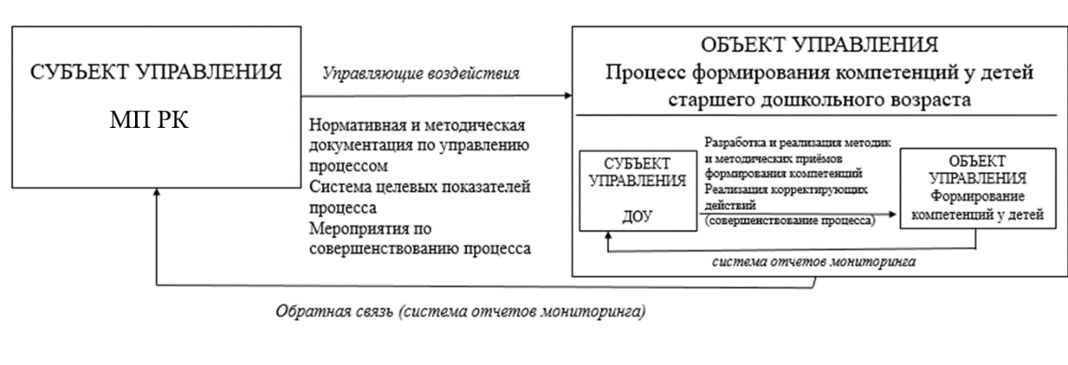
Рисунок 2.1 Схема управления процессом формирования компетенций

Примечание – Разработано автором

Многоконтурная система управления процессом формирования компетенций детей дошкольного возраста выглядит следующим образом.
Министерство Просвещения РК формирует общую нормативную и методическую базу, касающуюся управления процессом формирования IT-компетенций детей дошкольного возраста в РК (включая этапы планирования, реализации, мониторинга и совершенствования), определяя при этом систему индикативных (целевых) показателей процесса. На уровне ДОУ в соответствии с общими нормативными и методическими документами разрабатываются локальные (внутренние) нормативные документы и методические материалы, включающие частные методики, приемы и инструменты формирования компетенций. В соответствии с миссией и спецификой ДОУ уточняются целевые показатели процесса.
В основные задачи управления процессом мониторинга уровня сформированности компетенций входит разработка и непрерывное совершенствование системы индикаторов компетенций, системы оценки уровня достижения компетенций, системы организационной и нормативной документации по управлению процессом.Технология управления процессом мониторинга уровня сформированности компетенций разработана в соответствии с циклом PDCA с целью обеспечения непрерывного улучшения качества процесса.
Суть совершенствования качеcтва процесса мониторинга [83] уровня сформированности компетенций – в непрерывном улучшении систем индикаторов компетенций, оценки уровня достижения компетенций, а также организационной и нормативной документации по управлению процессом на основе опыта. На этапе планирования разрабатываются пилотные варианты базы индикаторов компетенций и шкалы оценки достижения компетенций, на этапе выполнения проводится средствами ИОС автоматизированный мониторинг достижения компетенций для соответсвующего контингента обучающихся всех ДОУ РК, в пилотном варианте, затем производится автоматическая статистическая обработка результатов пилотного мониторинга, и на основе разработанных моделей и алгоритмов производится улучшение (модификация) пилотных вариантов базы индикаторов компетенций и шкалы оценки достижения компетенций, а также нормативно-организационной базы.
Многоконтурная система управления процессом мониторинга уровня сформированности компетенций детей дошкольного возраста выглядит следующим образом. Схема управления процессом мониторинга представлена в соотвествии с рисунком 2.2.

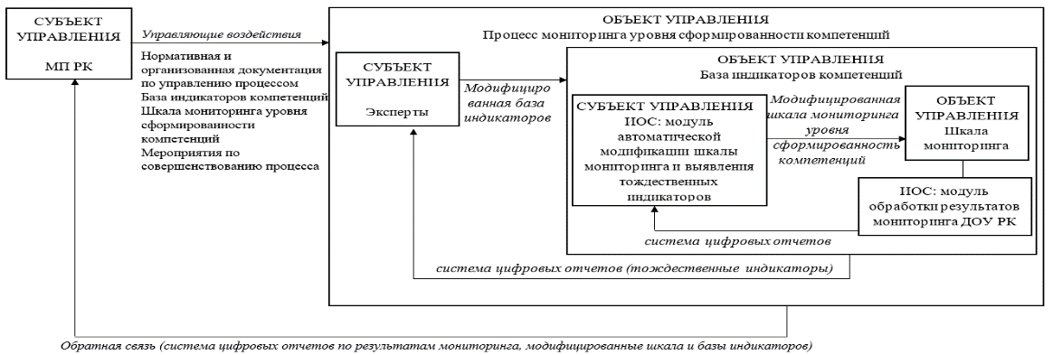

Рисунок 2.2 – Схема управления процессом мониторинга

Примечание – Разработано автором

Совокупность информационных потоков, средств обработки, передачи и хранения данных, а также педагогов дошкольной организации, которые являются управляющим объектом, выполняющие операции по переработке данных, образует информационную систему управления объектом.
В общем смысле информационная система является системой информационного обслуживания сотрудников в сфере управления и реализует такие технологические функции, как сбор, обработка, хранение и передача информации [84].
Рассмотрим информационно-образовательную среду как систему управления, для которой обобщенная структурная схема и взаимосвязь информационных потоков между внешней средой, управляющим объектом и объектом управления будет представлена в соответствии с рисунком 2.3.

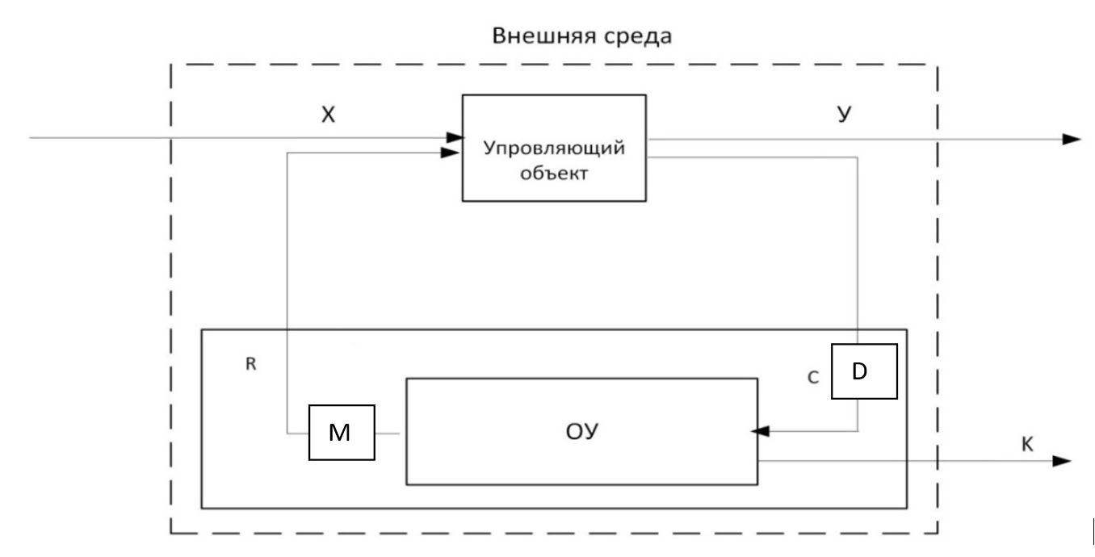

Рисунок 2.3 – Структурная схема управления формированием IT-компетенций

Примечание – Разработано автором

Информационная система управления связывает объект и систему управления между собой и с внешней средой через информационные потоки:
Х – информационный поток из внешней среды в систему управления, который, с одной стороны, представляет входной поток нормативные документы Государственный общеобязательный стандарт дошкольного воспитания и обучения (приказ Министра просвещения Республики Казахстан от 3 августа 2022 года №348) (далее – Стандарт); Типовые учебные планы дошкольного воспитания и обучения (приказ Министра образования и науки Республики Казахстан от 12 декабря 2020 года №557); Типовая учебная программа дошкольного воспитания и обучения (приказ исполняющего обязанности Министра образования и науки Республики Казахстан от 12 августа 2016 года №499). Также дошкольные организации руководствуются Типовыми правилами деятельности дошкольных организаций (приказ Министра просвещения Республики Казахстан от 31 августа 2022 года № 385), а с другой стороны, входной поток информации о запросах общества, детьми и родителями.
У – информационный поток из системы управления во внешнюю среду в виде выходных документов, а именно: отчетная информация родителям, прежде всего мониторинг.
C – внутренний информационный поток от управляющего субъекта к объекту управления (прямая кибернетическая связь) через контролирующее устройстройство D, представляющий динамику совокупности совместной деятельности педагогов дошкольной организации и детей 5-6-летнего возраста, (целостное развитие и раскрытие потенциала каждого ребенка на основе общечеловеческих и национальных ценностей с учетом его интересов, особенностей и потребностей, формирование умений и навыков воспитанников осуществляется через: физическое развитие; развитие коммуникативных навыков; развитие познавательных и интеллектуальных навыков; развитие творческих навыков, исследовательской деятельности; формирование социально-эмоциональных навыков), в процессе организованной деятельности и мониторинга.
R – внутренний информационный поток от объекта управления к управляющему объекту (обратная кибернетическая связь) через исзмерительное устройство М, который отражает учетную информацию о состоянии объекта управления системы (результаты мониторинга, индивидуальная карта ребенка 5-6-летнего возраста) в результате воспитательно-образовательного процесса в дошкольной организации.
К – сформированные IT-компетенции детей старшего дошкольного возраста.
Информационно-образовательная среда как система управления накапливает и перерабатывает поступающую учетную информацию и имеющиеся нормативы, а также планы в аналитическую информацию, служащую основой для прогнозирования развития организации, корректировки ее целей и создания планов для нового цикла воспроизводства [85].
Информационно-образовательная среда может быть рассмотрена как система в широком смысле на основе следующих обоснований:
Множество компонентов. Как и любая система, информационно-образовательная среда состоит из множества взаимосвязанных компонентов (педагогический контент, технологии, пользователи, методы оценки, ресурсы и так далее).
Взаимодействие компонентов. Элементы информационно-образовательной среды взаимодействуют друг с другом, создавая сложную сеть отношений и взаимодействий.
Целостность. Несмотря на разнообразие составляющих, информационно-образовательная среда функционирует как единое целое, где изменение одного элемента может вызвать изменения в других частях системы.
Цели и функции. Как система, информационно-образовательная среда имеет определенные цели и функции, такие как предоставление качественного образования, обеспечение доступа к ресурсам и поддержка учебного процесса.
Адаптивность. Информационно-образовательная среда способна адаптироваться к изменяющимся условиям и потребностям (например, к новым образовательным технологиям или изменениям в учебных планах).
Регуляция и обратная связь. В среде существуют механизмы для мониторинга и регулирования процессов, обеспечивающие ее стабильность и эффективность.
Взаимозависимость с внешней средой. Как и любая система, информационно-образовательная среда взаимодействует с внешним миром (например, с социокультурными, экономическими или технологическими аспектами общества).
Рассмотрение информационно-образовательной среды как системы в широком смысле позволяет глубже понимать ее структуру, динамику и функционирование. Это, в свою очередь, позволяет более эффективно управлять и оптимизировать образовательный процесс, а также адаптироваться к изменяющимся условиям и потребностям.
Процесс управления формирования непосредственно IT-компетенций представим через функциональное моделирование информационно-образовательной среды, которое позволит понять и визуализировать текущую структуру образовательной среды, выявляя ключевые элементы, их взаимосвязи и потоки информации.
Функциональное моделирование бизнес-процессов – это метод представления структуры и функций предприятия или организации с целью определения, анализа и оптимизации его бизнес-процессов. Подход заключается в визуализации бизнес-процессов, их взаимодействий и их функций на разных уровнях детализации.
Основные цели функционального моделирования:
Понимание текущей структуры процессов помогает представить и понять текущую организацию бизнес-процессов. Идентификация проблем путем анализа текущего состояния процессов позволяет выявить узкие места, избыточные шаги и другие проблемы. Оптимизация процессов после выявления проблем позволяет переосмыслить и оптимизировать процессы для повышения эффективности. Обеспечение стандартности осуществляется через создание единых стандартов и методик работы в организации. Кроме того такие модели могут служить в качестве инструмента обучения для новых и текущих сотрудников, помогая им понять структуру и принципы работы организации.
Для создания функциональных моделей часто используют различные нотации и инструменты, такие как IDEF0, BPMN (Business Process Model and Notation) и другие. BPMN предоставляет богатый набор графических элементов для моделирования всех аспектов бизнес-процессов, от простых последовательностей до сложных интеракций между различными участниками в то время, как IDEF0, например, предоставляет структурированный подход к представлению функций, данных, процессов и взаимосвязей между ними. Стандарт IDEF0 – это метод функционального моделирования, который используется для представления бизнес-процессов или систем в виде иерархических диаграмм. Данный вид диаграмм подходит для моделирования процессов информационно-образовательной среды при формировании IT-компетенций в дошкольной организации.
Прямоугольники (блоки функций) на диаграмме представляют определенную функцию или действие. Это основной элемент диаграммы, который описывает, что делает система или процесс.
Стрелки: В IDEF0 используется четыре основных типа стрелок для представления различных видов взаимодействия между функциями:
Вход (Input): Стрелка, направленная в блок функции, показывает, какие данные или ресурсы необходимы для выполнения функции. Эти стрелки обычно расположены слева от блока.
Выход (Output): Стрелка, исходящая из блока функции, показывает результат выполнения функции. Обычно эти стрелки расположены справа от блока.
Механизм (Mechanism): Стрелка, направленная снизу в блок, представляет ресурсы или средства, с помощью которых функция осуществляется. Это может быть, например, оборудование, программное обеспечение или люди, участвующие в процессе.
Управление (Control): Стрелка, направленная сверху в блок, представляет условия, ограничения или требования, которые управляют выполнением функции.
Модель информационно-образовательной среды для формирования IT-компетенций в нотации IDEF0, представлена в соответствии с рисунком 2.4, где на входе показаны материалы или информация, которые используются или преобразуются работой для получения результата (выхода), а именно: организационная деятельность дошкольной организации, определённый уровень компетенций детей дошкольного возраста, мониторинг – мероприятие, проводимое в 3 этапа в течение года. Механизмами, выполняющими работу по формированию IT-компетенций, являются воспитатели-педагоги дошкольной организации и программное обеспечение «Смарт Бала». Управление осуществляется через нормативные документы, такие как программа образовательной деятельности, инструктивно-методическое письмо и правила проведения мониторинга, выходом данного процесса является сформированные IT-компетенции и данные которые записаны в индивидуальной карте.

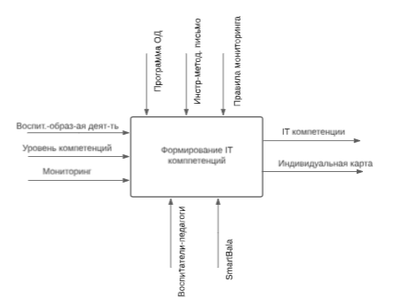

Рисунок 2.4 – Контекстная IDEF0 – диаграмма функциональной модели процесса формирования IT-компетенций

Примечание – Разработано автором

Декомпозиция контекстной IDEF0 – диаграммы функциональной модели процесса формирования IT-компетенций представлена в соответствии с рисунком 2.5.

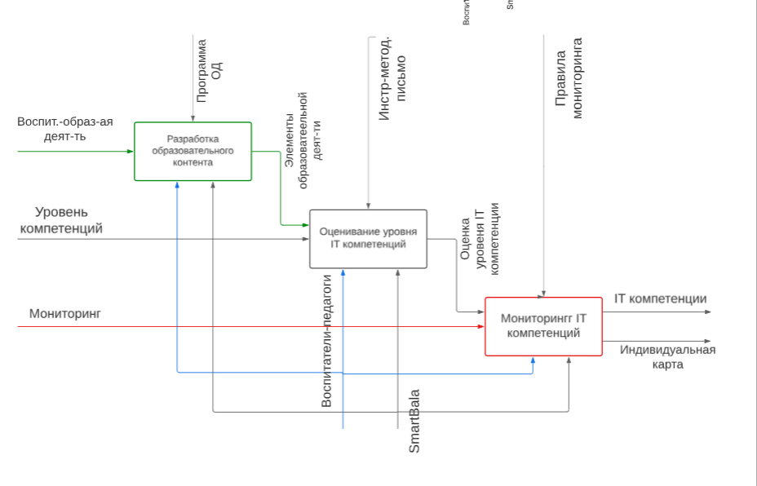

Рисунок 2.5 – Декомпозиция контекстной IDEF0 диаграммы

Примечание – Разработано автором

Декомпозиция контекстной диаграммы, помогает выделить 3 основных процесса происходящих в информационно-образовательной среде: структура формирования образовательного контента, на основе разработанных в данном процессе элементов образовательной деятельности осуществляется следующий процесс – оценивание уровня IT-компетенций и на основе оценки осуществляется заключительный этап − мониторинг IT-компетенций формирование. Формирование образовательного контента представлена через структуру представления знаний и в свою очередь является основой для базы знаний информационно-образовательной среды. Оценивание уровня IT-компетенции основывается на применении продукционной модели нечеткого вывода, позволяющая определить уровень сформированной компетенции. В процессе мониторинга IT-компетенций представлен алгоритм управления формирования IT-компетенций по результатам воспитательно-образовательного процесса.

2.2 Разработка семантической модели системы формирования компетенций IT-компетенций
При составлении организованной деятельности педагоги дошкольной организации рассматривают все возможности ребенка в познавательной сфере. Выделяют шесть уровней познавательной деятельности, которыми успешно пользуются в дошкольной организации. В дошкольных организациях используется классификация целей таксономии Б. Блума, она представляет собой иерархическую шестиуровневую структуру: знание, понимание, применение, анализ, синтез, оценка.
Уровень знания. Это самый нижний, начальный уровень. Все цели, относящиеся к этому уровню, формулируются в терминах воспроизведения. Например: назвать, перечислить. Здесь достаточно познакомить детей с соответствующей информацией так, чтобы они смогли ее повторить.
Уровень понимания. Чтобы продемонстрировать достижение этого уровня, ребенок должен изложить изучаемый материал своими словами. Способность изложить информацию своими словами подтверждает, что воспитанники ее усвоили (произошло запечатление информации и переработка).
Уровень применения. На этом уровне цели формулируются в терминах применения полученных знаний в изученной и новой (частично измененной или новой) ситуации.
Уровень анализа. Цели данного уровня предполагают, что дети в состоянии разделить изученный материал на отдельные составляющие.
Уровень синтеза. Достигнув целей этого уровня, дети могут эффективно комбинировать усвоенные знания, формировать из них новые конструкции.
Уровень оценки. Это самый высокий, шестой уровень, на котором дети 5-6-летнего возраста демонстрируют отношения, делают содержательные оценочные суждения об изученном материале, о новых данных, относящихся к изученной области [6, с. 3-200].
Материал для организации воспитательно-образовательного процесса обычно представляет собой набор элементов образовательной деятельности – логически завершенных блоков, отражающих содержание организованных деятельностей такие как: физическая культура, развитие речи, художественная литература, основы грамоты, казахский язык, основы математики, конструирование, ознакомление с окружающим миром, рисование, лепка, аппликация, музыка. При формировании IT-компетенций встает вопрос о форме и структуре элементов образовательной деятельности. Требуется разработать систему формирования IT-компетенций как структурированное представление учебного материала, которое будет включать в себя определение его составляющих, их взаимосвязи, методы представления для детей старшего дошкольного возраста. Эта модель должна стать основой для организации, стандартизации и упорядочивания элементов образовательной деятельности (образовательный контент) для обеспечения эффективного воспитательно-образовательного процесса дошкольной организации.
Основные компоненты такой модели могут включать:
- учебные модули или блоки - основные структурные единицы контента, которые могут представлять отдельные темы или практические занятия;
- метаданные - информация о контенте, такая как автор, дата создания, ключевые слова, уровень сложности и так далее;
- образовательные ресурсы - материалы, используемые в процессе обучения, такие как тексты, изображения, видео, анимации, тесты, задания и т.д.;
- педагогическую структуру - методы и подходы, применяемые для обучения, включая методы оценки, формы взаимодействия и обратной связи;
- сценарии обучения: описывают последовательность представления материала, пути взаимодействия дошкольника с контентом и методы оценки;
- технологическая интеграция: определяет, как контент будет храниться, доставляться и представляться детям старшего дошкольного возраста, например, через LMS (систему управления обучением) или другие образовательные платформы.
Модели образовательного контента представляют собой различные способы структурирования и представления учебного материала. Различные модели разработаны для удовлетворения различных потребностей в образовательной сфере. Перечислим несколько основных видов моделей образовательного контента:
- Линейная модель. Линейная модель − это последовательная структура, где контент представлен в виде линии, идущей от начала к концу. Ребенок проходит материал последовательно, шаг за шагом.
- Иерархическая модель. Контент организован в виде дерева или пирамиды, где основные темы делятся на подтемы, которые, в свою очередь, могут далее делиться на более конкретные блоки.
- Сетевая или модульная модель. Этот тип модели позволяет обучающимся выбирать различные пути или маршруты через контент, основанные на их интересах, предпочтениях или знаниях.
- Спиральная модель. В этом подходе темы повторяются несколько раз на разных уровнях сложности, позволяя учащимся глубже понимать и усваивать материал с каждым новым кругом.
- Проектная модель. Контент ориентирован вокруг конкретного проекта или задачи, где учащиеся применяют знания и навыки для достижения конкретного результата.
- Кейс-метод (метод случая): Контент построен вокруг конкретных реальных или вымышленных ситуаций, анализ которых позволяет детям применять теоретические знания на практике.
- Адаптивная модель. Такие модели используют обратную связь и данные о производительности учащегося для настройки и персонализации контента в реальном времени, опираясь на индивидуальные нужды и знания обучающегося.
- Гибридная модель. Это комбинация двух или более вышеуказанных моделей, позволяющая создать более гибкую и интегрированную структуру контента.
- Семантическая модель. Структурирование знаний при помощи данной модели предоставляет четкую и систематизированную карту знаний, что упрощает процесс обучения и углубляет понимание материала. Данная модель показывает связность и глубину знаний, так как концепции связаны между собой, помогая детям старшего дошкольного возраста видеть большую картину и понимать взаимосвязи между различными элементами информации. Семантическая модель может использоваться для адаптации обучающего контента к индивидуальным потребностям ребенка, исходя из его предварительных знаний и интересов, а также использоваться в образовательных системах для улучшения поиска и предоставления релевантных рекомендаций ребёнку. Поддержка онлайн-обучения и дистанционного образования, в создании адаптивных и интерактивных онлайн-курсов, обеспечивает более глубокое понимание материала и поддержку междисциплинарного обучения. В целом, семантические модели в образовании предоставляют структурированный и глубокий подход к представлению знаний, что может улучшить качество обучения, делая его более персонализированным, систематизированным и глубоким.
Выбор конкретной модели образовательного контента зависит от множества факторов, таких как цели обучения, характеристики детей, доступные ресурсы и платформы, а также особенности учебного материала.
Для дошкольной организации ключевыми являются следующие аспекты:
Возраст детей, так как дошкольники находятся в возрасте активного развития физических, психологических и социальных навыков. Стиль обучения, так как дошкольники лучше всего получают знания через игровые и интерактивные методы, а не через формальное обучение и короткое внимание, дошкольники имеют ограниченное время концентрации, поэтому материалы должны быть краткими, интересными и динамичными.
Учитывая вышеуказанные особенности, наиболее подходящей для формирования IT-компетенций в дошкольных организациях являются тип семантических моделей. Семантические модели могут представлять собой графы, деревья или сети, где узлы представляют концепции, а рёбра или связи между ними – отношения между этими концепциями.
Опишем семантическую модель системы формирования компетенций IT-компетенций. Рассмотрим множество структурных элементов данной модели характеризующих собой цели, дидактические единицы и элементов связи в соответствии с рисунком 2.6.

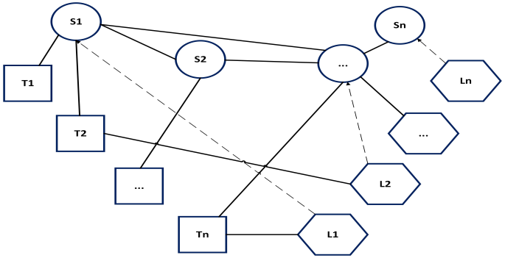

Рисунок 2.6 – Фрагмент семантической модели системы формирования IT-компетенций

Примечание – Разработано автором
На рисунке 2.6 представлен фрагмент семантической модели системы формирования IT-компетенций где, S - множество типов семантических элементов, соответствующих всем основным компонентам образовательной деятельности (целевые; стимулирующе-мотивационные; содержательные; операционно-деятельностные; контрольно-регулировочные; оценочно-результативные); T - множество типов семантических элементов, соответствующих дидактическим единицам цифрового образовательного контента, например, «методические рекомендации», «видео задания», «видео занятия»; L - множество типов элементов семантических связей, используемых для установления логических зависимостей, например «если ... то», «при условии», «в случае», «после этого», «затем», «прежде чем» «включает в себя», «следует из», «состоит из», «определяется» т.д. Семантические связи, отражающих логические зависимости между структурными элементами определяются отображением А:{G ∈ L} → {G ∈ S} как множества элементов семантической связи во множество семантических элементов.
Предложенный способ семантического описания системы формирования компетенций IT-компетенций позволяет определить содержание образовательной деятельности и его дальнейшее представление в информационно-образовательной среде.

2.3 Разработка модели управления процессом оценки уровня сформированности IT-компетенций
В казахстанской системе образования распространен соответствующий Болонской практике подход, основанный на оценке сформированности компетенций посредством введения уровней и критериев этой сформированности. Одним из главных методов реализации такого подхода является декомпозиция компетенции на индикаторы достижения компетенций, который в свою очередь представляет собой комплекс характеристик, уточняющих и раскрывающих формулировку компетенции в виде результатов обучения или (и) конкретных действий, выполняемых выпускником, освоившим данную компетенцию, которые должны быть измеряемы с помощью средств, доступных в образовательном процессе [14, р. 2110-2115].
В мировой практике для измерения индикаторов достижения компетенций применяются так называемые дескрипторы, которые в общем случае можно определить как качественные критерии оценивания, описывающие уровень проявления индикатора достижения компетенций (низкий, средний, высокий). Это дает основания для определения степени сформированности компетенций у детей старшего дошкольного возраста [86].
Наибольшее распространение получили Дублинские дескрипторы, разработанные с целью систематизации дескрипторов уровней в разных странах, в виде характеристик знаний, умений и навыков, которыми должен обладать выпускник образовательной организации [18, с. 3-316].
На сегодняшний день большинство авторов и разработчиков образовательных программ отождествляют дескрипторы с результатами обучения. При этом для формулирования дескрипторов чаще всего используется таксономия Б. Блума, отражающая результаты обучения через знания, умения и навыки [6, с. 3-200].

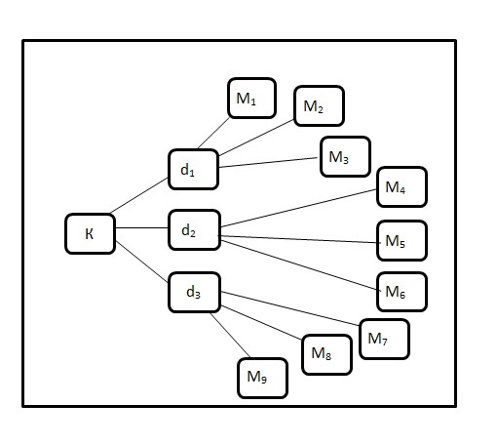

К – компетенция; d₁ – знания проверяемые у детей; d₂ – умения проверяемые у детей; d₃ – навыки (владения) проверяемые у детей; M₁ – знает; M₂– отвечает с подсказкой; M₃ – не знает; M₄ –умеет самостоятельно; M₅ – умеет с поддержкой; M₆ – не умеет; M₇ – автоматизм; M₈ – базовые; M₉ – не сформированы

Рисунок 2.4 – Дескрипторное описание компетенций

Дескриптор описывает некоторую активность, которую проявляет испытуемый в отношении объектов контроля, определяемых результатами воспитательно-образовательного процесса. Следовательно, дескрипторы целесообразно формулировать с учетом формулировок оцениваемых результатов воспитательно-образовательного процесса, под которыми будем понимать традиционные: знания, умения, навыки (владение). Выполняя эту привязку при разработке оценочных средств образовательной деятельности, воспитатель педагог (эксперт), как правило, испытывает некоторую неуверенность в отнесении тех или иных заданий к компетенциям. Неоднократный мониторинг и большое количество образовательных деятельностей в воспитательно-образовательном процессе дошкольной организации, не позволяет это всегда осуществить однозначно. Таким образом, здесь неизбежно возникает нечеткая неопределенность, учет и обработка которой оказывается необходимым этапом решения задачи оценивания сформированности компетенций.
Использование нечеткой логики для управления процессом формирования компетенций может быть обосновано следующими факторами и преимуществами:
Учет неопределенности: Формирование компетенций часто связано с множеством неопределенных факторов, таких как уровень знаний, умений и навыков детей старшего дошкольного возраста, контекст обучения, индивидуальные особенности и т.д. Нечеткая логика позволяет эффективно учитывать эту неопределенность и работать с нечеткой и неструктурированной информацией.
Лингвистические оценки: Компетенции часто характеризуются лингвистическими терминами, такими как «высокий», «средний», «низкий» и т.п. Нечеткая логика позволяет работать с такими нечеткими и лингвистическими оценками, что делает ее подходящей для описания компетенций.
Многокритериальный анализ: Оценка компетенций обычно включает в себя рассмотрение нескольких критериев, таких как знания, умения и навыки, уровень адаптации к новым ситуациям и др. Нечеткая логика позволяет учитывать множество критериев и их взаимодействие в процессе формирования компетенций.
Адаптивность и гибкость: Нечеткие системы управления способны адаптироваться к изменяющимся условиям и контексту. Это важно в области формирования компетенций, где требования и ожидания могут меняться со временем.
Экспертные знания: Эксперты, оценивающие компетенции, часто используют нечеткие термины и мнения. Нечеткая логика позволяет учесть экспертные знания и предпочтения в процессе управления IT-компетенциями.
Управление нечеткими целями: Нечеткая логика может использоваться для управления нечеткими целями формирования IT-компетенций. Это позволяет более гибко адаптировать воспитательно-образовательный процесс к индивидуальным потребностям детей старшего дошкольного возраста.
Моделирование сложных взаимосвязей: Компетенции могут зависеть от сложных взаимосвязей между различными факторами. Нечеткая логика позволяет моделировать и учитывать такие взаимосвязи.
Учитывая все приведенные выше обстоятельства, необходимо разработать модель оценивания сформированности IT-компетенций в условиях нечеткой неопределенности критериев оценивания.

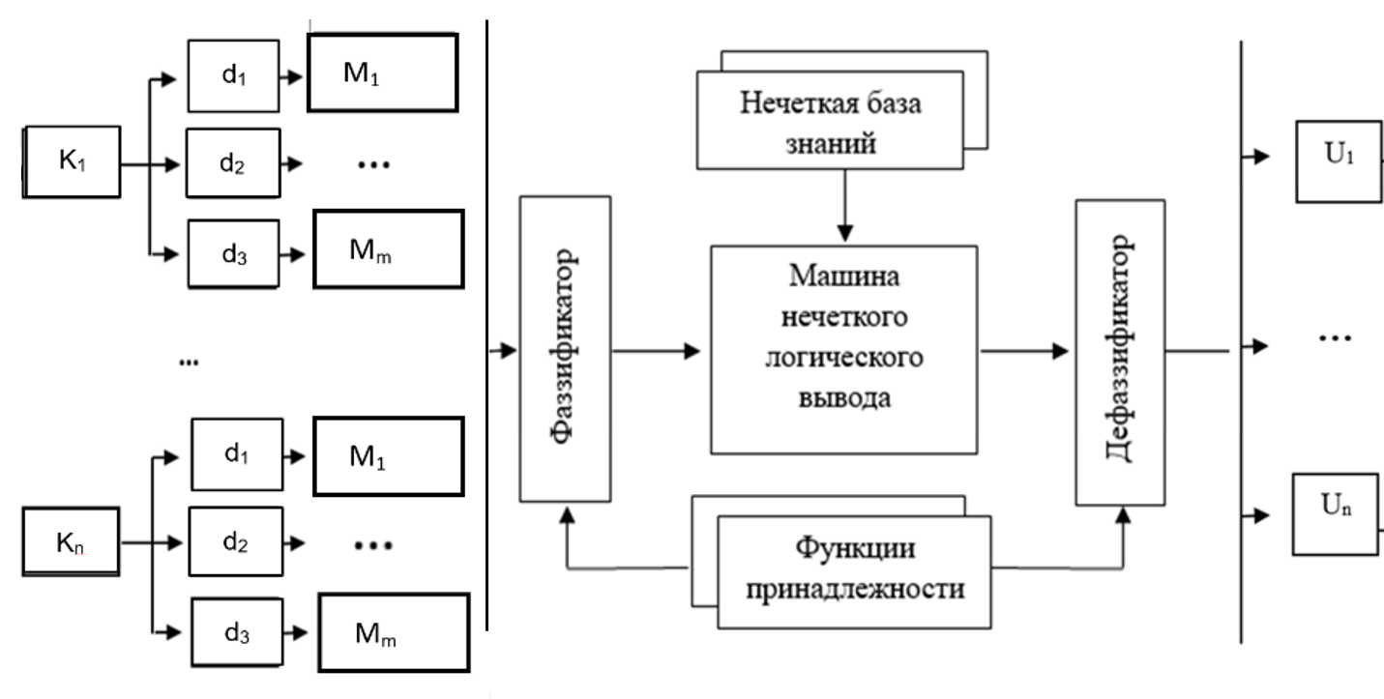

Рисунок 2.5 – Модель управления формирования IT-компетенций на основе нечеткого вывода

Примечание – Разработано автором
В соответствии с рисунком 2.5, представлена продукционная модель управления процессом формирования IT-компетенций.
Задача нечеткого вывода [87] в моделировании процесса управления формированием компетенций заключается в использовании нечеткой логики для принятия решений и прогнозирования в контексте формирования IT-компетенций.
Ключевые этапы задачи моделирования нечеткого вывода в управлении процессом формирования компетенций включают:
Лингвистические переменные: в контексте формирования IT-компетенций, лингвистические переменные включают следующие переменные: пусть T₁ – задание, позволяющее сформировать уровень владения некоторой компетенцией K₁. Предположим, что формирование компетенции K₁ состоит из дескрипторов d₁, d₂ и d₃ характеризующих сложность задания: соответственно представляющие собой Знания, Умения и Навыки (владение). Например IT-компетенция К=«Использовать стандартные фигуры для создания изображения» зависит от составляющих d₁=«Знание стандартных фигур для создания изображения», d₂=«Умение использовать стандартные фигуры» и d₃=«Навык использовать стандартные фигуры для создания изображений». Переменная М – экспертные оценки заданий. U−оценки уровня сформированности компетенций,

$M\underset{→}{f}U$; M={M_{m}}; U={U₁, U₂, U₃}.

Данное преобразование переводит множество М в множество U, где n− это номер компетенции.
В данной задаче входные параметры учитываются не в точном измерении, а в некотором диапазоне значений с соответствующими лингвистическими термами. Согласно таблице 2.2 определены входные параметры (переменные d₁, d₂ и d₃) и выходные параметры (переменная U) следующим образом.

Таблица 2.2 – Лингвистические термы входных и выходных переменных

Переменная | Терм-множество
d₁ – знания проверяемые у детей | {низкие, средние, высокие}
d₂ – умения проверяемые у детей | {базовые, типичные, нестандартные}
d_{i} – навыки проверяемые у детей | {не сформирован, базовый, автоматизм}
U − уровень (сформированности компетенций) | {высокий, средний, низкий}

Функции принадлежности: Для всех входных и выходной переменных К и U в процессе моделирования была выбрана Гауссова функция принадлежности, так как: хорошо подходит для аппроксимации сложных форм распределения, когда данные имеют более гладкий характер, используется для плавного моделирования распределения данных и учета большой степени неопределенности, часто применяется в задачах управления и моделирования, где нужна точность и гладкость. Общий вид функции принадлежности Гауссова типа:

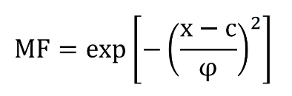

где параметр с обозначает центр нечеткого множества, а φ отвечает за функции.
Функция принадлежности для переменных умеют следующий вид:
[Input1]
Name='знания'
Range=[0 1]
NumMFs=3
MF1='не_знает':'gaussmf',[0.2123 4.627e-18]
MF2='отвечает_с_подсказкой':'gaussmf',[0.2123 0.5]
MF3='знает':'gaussmf',[0.2123 1]
[Input2]
Name='умения'
Range=[0 1]
NumMFs=3
MF1='не_умеет':'gaussmf',[0.2122 9.253e-18]
MF2='умеет_с_поддержкой':'gaussmf',[0.2121 0.5]
MF3='умеет_самостоятельно':'gaussmf',[0.2122 1]
[Input3]
Name='навыки'
Range=[0 1]
NumMFs=3
MF1='не_сформированы':'gaussmf',[0.2123 1.388e-17]
MF2='базовые':'gaussmf',[0.212 0.5007]
MF3='автоматизм':'gaussmf',[0.2123 0.9947]
[Output1]
Name='уровень'
Range=[0 1]
NumMFs=3
MF1='низкий':'gaussmf',[0.07077 0.1667]
MF2='средний':'gaussmf',[0.07077 0.5]
MF3='высокий':'gaussmf',[0.07077 0.8333]
Формулирование нечетких правил: эксперты или педагоги дошкольного образования могут создавать правила вида «если (уровень знаний) Низкий и (навыки) Средние, то (компетенции) Недостаточные». Эти правила описывают, какие выводы делать на основе данных и экспертных знаний.
В модели типа Мамдани [88] взаимосвязь между входами K = (d₁, d₂, d₃) и выходом U определяется нечеткой базой знаний при помощи операций ∪ (ИЛИ) и ∩ (И) и в общем виде выглядит следующим образом:
ЕСЛИ (d₁ есть a₁^{j}) и (d₂ есть a₂^{j}) и (d₃ есть a₃^{j}) то U есть b_{n}^{j}
Для агрегации нечетких правил наиболее часто используются следующие реализации: для операции ИЛИ – нахождение максимума, для операции И – нахождение минимума.
На начальном этапе моделирования были сформулированы базовые правила с использованием операции И. Генерация правил представлена на рисунке 2.6.

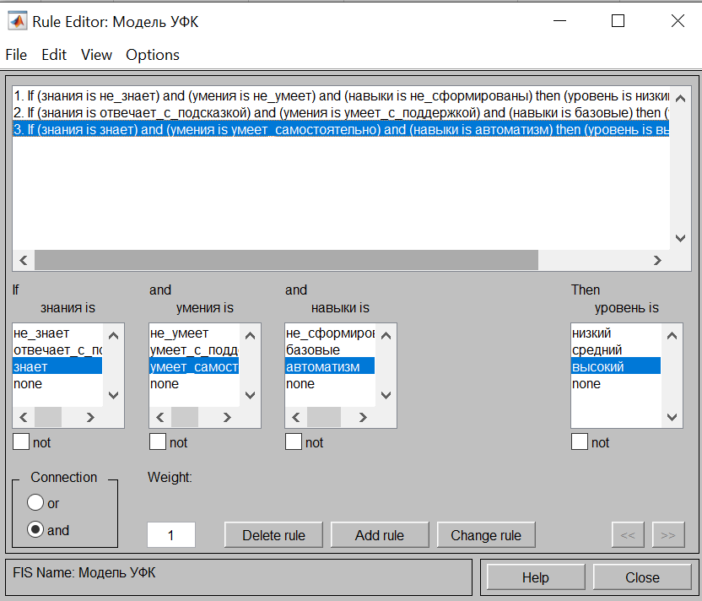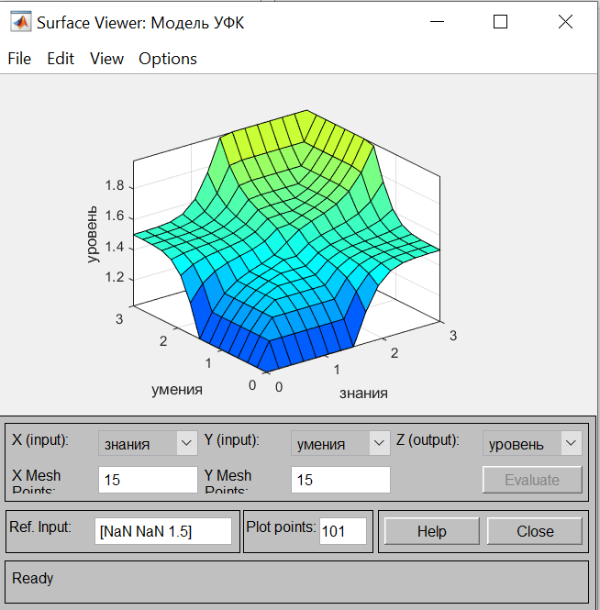

а б

Рисунок 2.6 – Базовые правила продукционной модели

Следующим этапом проектирования была разработка всех возможных случаев вариантов входных переменных с участием всех термов с исключением сочетания бессмысленных и не влияющих на результирующую поверхность нечеткой модели. Агрегация правил осуществлялась с использованием операции И – нахождение минимума в соответствии с таблицей 2.3.

Таблица 2.3 – База правил продукционной модели

Знания | Умения | Навыки | Уровень
1 | 2 | 3 | 4
Не знает | Не умеет | Не сформирован | Низкий
Не знает | Не умеет | Базовые | Низкий
Не знает | Не умеет | Автоматизм | -
Не знает | Умеет с поддержкой | Не сформирован | Низкий
Не знает | Умеет с поддержкой | Базовые | Низкий
Не знает | Умеет с поддержкой | Автоматизм | Низкий
Не знает | Умеет самостоятельно | Не сформирован | Низкий
Не знает | Умеет самостоятельно | Базовые | Низкий
Не знает | Умеет самостоятельно | Автоматизм | Средний
Отвечает с подсказкой | Не умеет | Не сформирован | Низкий
Отвечает с подсказкой | Не умеет | Базовые | Низкий
Отвечает с подсказкой | Не умеет | Автоматизм | Средний
Отвечает с подсказкой | Умеет с поддержкой | Не сформирован | Низкий
Отвечает с подсказкой | Умеет с поддержкой | Базовые | Средний
Отвечает с подсказкой | Умеет с поддержкой | Автоматизм | Средний
Отвечает с подсказкой | Умеет самостоятельно | Не сформирован | Средний
Отвечает с подсказкой | Умеет самостоятельно | Базовые | Средний
Отвечает с подсказкой | Умеет самостоятельно | Автоматизм | Высокий
Знает | Не умеет | Не сформирован | Низкий
Знает | Не умеет | Базовые | Средний
Знает | Не умеет | Автоматизм | Средний
Знает | Умеет с поддержкой | Не сформирован | Средний
Знает | Умеет с поддержкой | Базовые | Высокий
Знает | Умеет с поддержкой | Автоматизм | Высокий
Знает | Умеет самостоятельно | Не сформирован | Высокий
Знает | Умеет самостоятельно | Базовые | Высокий
Знает | Умеет самостоятельно | Автоматизм | Высокий

Программная реализация данных правил c помощью пакета Fuzzy Logic Toolbox системы MATLAB представлена в соответствии с рисунком 2.7.

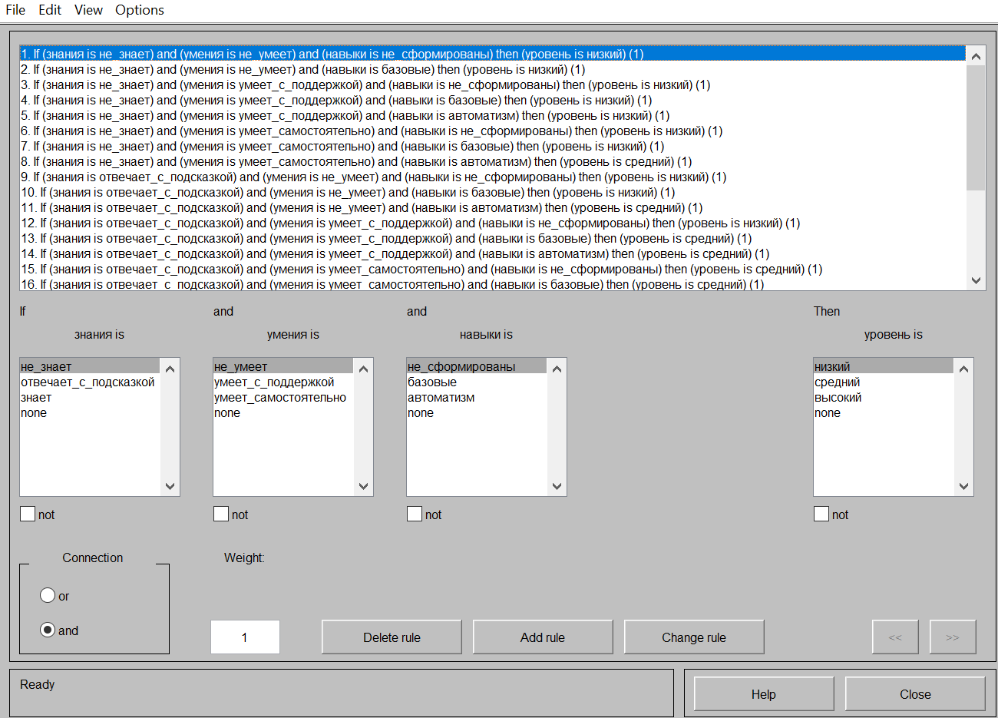

Рисунок 2.7 – Набор правил продукционной модели

Дефаззификация: После агрегации нечетких выводов, они преобразованы в конкретные числовые значения или лингвистические термины, которые могут быть использованы для принятия решений. Четкое значение выхода, соответствующее входному вектору, определяется в результате дефаззификации нечеткого множества. В исследовании применяется дефаззификация по методу центра тяжести:

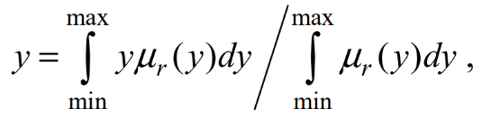

где µ_{r}(y) – результирующая функция принадлежности, полученная посредством суммирования частных усечённых функций принадлежности µ_{j}^{r}(y), полученных при срабатывании j-го правила [89].
Выполнение нечеткого логического вывода при значениях входной переменной d₁=0,652, d₂=0,676, d₃=0,77, то результат расчета модели u=0,624 в соответствии с рисунком 2.8.

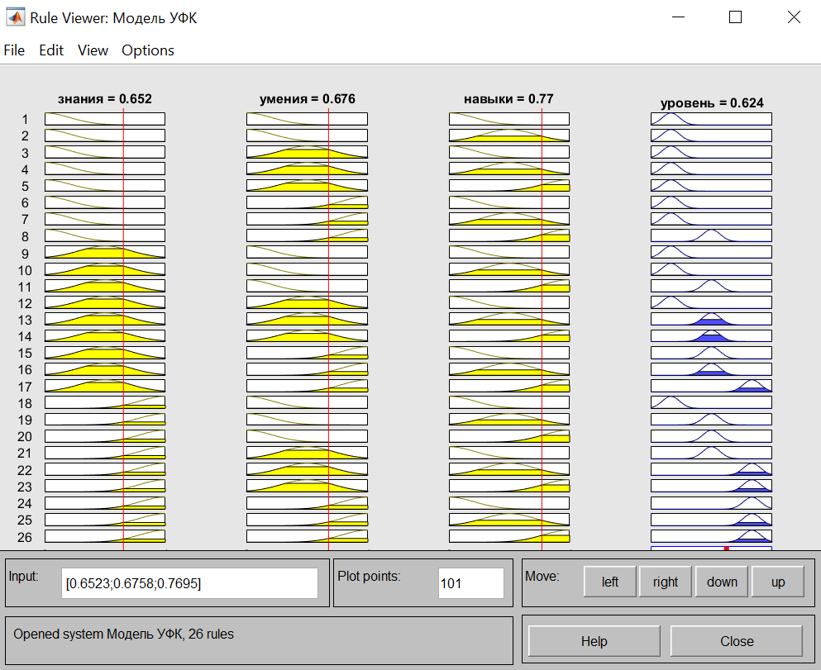

Рисунок 2.8 – Пример реализации правил нечеткого вывода

Поверхность нечеткой модели для базы правил в разрезе Знания и Умения показан в соответствии с рисунком 2.9.

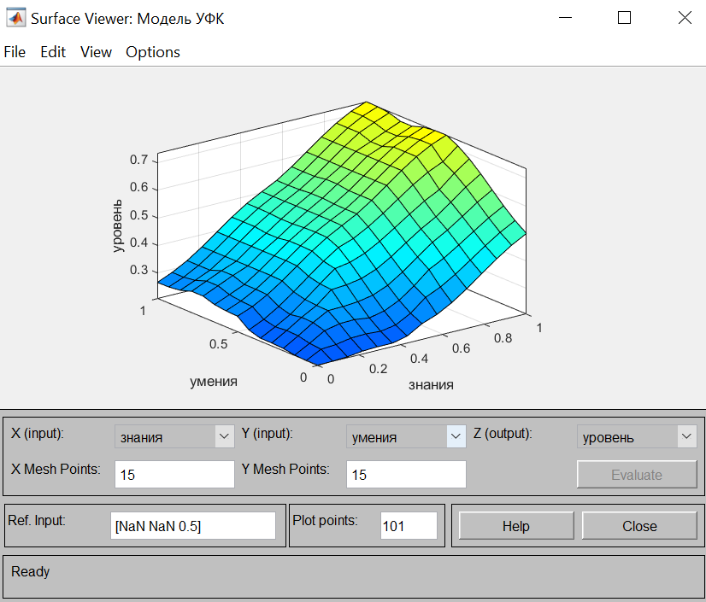

Рисунок 2.9 – Поверхность нечеткой модели для базы правил в разрезе Знания и Умения

Поверхность нечеткой модели для базы правил в разрезе Навыки и Знания показан в соответствии с рисунком 2.10.

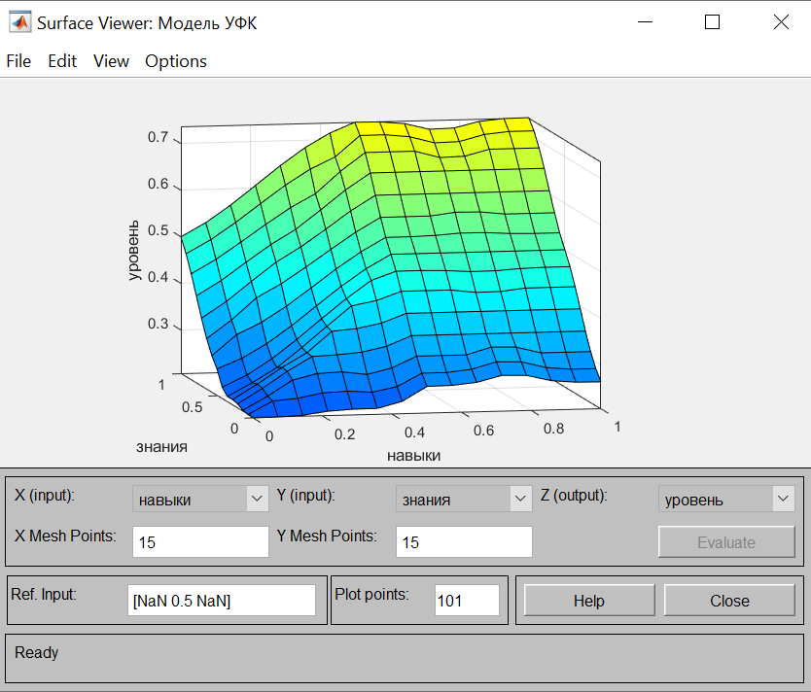

Рисунок 2.10 – Поверхность нечеткой модели для базы правил в разрезе Навыки и Знания

Принятие решений: на основе дефаззифицированных выводов и экспертных знаний можно принимать решения относительно процесса управления формированием IT-компетенций. На основании выделенного выше примера разработанных компетенций, рассмотрим результат принятия решений.
Интерпретация через разработанную модель выглядит следующим образом:
Высокий уровень формирования цифровых компетенций у детей 5-6-летнего возраста:
Знание: знание техники безопасности, правила поведения в компьютерном классе и этики в интернет пространстве.
Умения (понимание, применение): распознавать угрозы,
создавать безопасные пароли, уважительное общение с другими пользователями.
Владение (анализ, синтез и оценка): Владение навыками эффективного использования компьютера, в том числе и в Интернете.
Оценка сформированности IT-компетенций у детей требует особого внимания к их развитию и способностям. Подход к оценке должен быть адаптирован к возрасту и уровню подготовки каждого конкретного ребенка.
Средний уровень формирования цифровых компетенций у детей 5-6-летнего возраста:
Знание: Базовые знания о технике безопасности, правилах поведения в компьютерном классе и этике в интернет пространстве.
Умения: понимание угроз, способны создавать безопасные пароли с помощью взрослого, некоторое умение вести уважительное общение с другими пользователями.
Владение: Начальные навыки использования компьютера и интернета.
Средний уровень будет зависеть от того, насколько успешно ребенок выполнил задачи на каждом из представленных выше знаний, умений и владений. Конкретные критерии для установления среднего балла будут зависеть от контекста и целей оценивания, и они могут быть разработаны воспитателем в соответствии с условиями мониторинга.
Низкий уровень формирования цифровых компетенций у детей 5-6-летнего возраста:
Знание: Отсутствие знаний о технике безопасности, правилах поведения в компьютерном классе и этике в интернет пространстве.
Умения: Неумение распознавать познавательные угрозы, создавать безопасные пароли, неумение вести уважительное общение с другими пользователями.
Владение: Отсутствие навыков эффективного использования компьютера и интернета.
Формирование IT-компетенций у детей требует индивидуального подхода, учитывающего возраст и уровень подготовки каждого ребенка. Критерии оценки могут быть адаптированы в зависимости от контекста и целей оценивания, чтобы эффективно определить уровень компетенций каждого ребенка.

2.4 Математическая модель модификации шкалы оценки уровня достижений компетенций
Одним из центральных понятий психологии и педагогике, теории измерений свойств личности, является нормальное распределение, представляющее собой теоретическое распределение для непрерывной переменной, измеренной на бесконечной популяции. Эта особенность распределения учитывается и при стандартизации диагностических методик. При этом чем, больше объем выборки, тем достовернее полученное эмпирическое распределение приближается к нормальному [90].
В основе идеи, модификации шкалы оценки уровня сформированности компетенций лежит гипотеза о том, что по результатам централизованного (по РК) мониторинга уровня сформированности компетенций у целевых кластеров контингента, обучающихся ДОУ распределение оценок должно приближаться к нормальному.
Математическая модель (1) определяет параметры шкалы оценки уровня сформированности компетенций, которое дает распределение оценок на выборке, соответствующей целевому контингенту, подлежащему мониторингу в РК, приближенное к нормальному.
Обследованию подлежит группа n испытуемых, при этом обследование проводится по k штук индикаторам (компетенциям). Результаты данного обследования представлены в виде таблицы размера: n строк и k столбцов:

(1)

Каждая строка этой таблицы (1) представляет собой набор оценок (по 10 бальной шкале) конкретного испытуемого. Например, первая строка этой таблицы есть набор оценок первого (по списку) испытуемого; вторая строка относится к набору оценок второго по списку испытуемого, … и так далее.
По каждой строке вычисляется (2) среднее выборочное значение всех k оценок каждого испытуемого методом:

(2)

В частности, среднее выборочное значение первого испытуемого:

среднее выборочное значение второго испытуемого:

В результате по формуле (2) получается набор из n штук выборочных средних оценок всех испытуемых: . Далее с помощью методики вычисляется среднее значение данного набора чисел: , при этом получается величина (3):

. (3)

Затем с помощью методики вычисляется выборочная дисперсия для данного набора из n штук выборочных средних:

. (4)

Далее по формуле вычисляется выборочное среднеквадратическое отклонение:
. (5)

Округляются с точностью до 10⁻³ величины: .
Затем составляется интервал, где будет располагаться большая часть средних оценок всех испытуемых:

. (6)

Так как набор в детский садик осуществлялся случайным образом (по методу близости места проживания к этому садику), то оценки испытуемых детей будут являться случайной величиной Х. В силу изначального предположения, что случайная величина Х имеет нормальный закон распределения, можно найти вероятность заданного отклонения δ от величины выборочной средней:

(7)

где – функция Лапласа задана таблицей значений.
Вывод: примерно 68% всех выборочных средних находится в интервале .
Поэтому предлагается следующее распределение уровней обученности испытуемых:
I уровень – если средний балл испытуемого не более, чем число;
II уровень – если средний балл испытуемого попадает в интервал;
III уровень – если средний балл испытуемого более, чем число.
Статистический подход позволяет исправить ошибки экспертов (эксперты это министерство). Для исправления весов значимости, т.е. шкалы измерения и результаты, которые соответствуют принципам нормального распределения, чтобы избежать ситуации, где все результаты высокие, либо низкие.
В качестве апробации рассматривается таблица баллов 124 ребенка в детском саду при проверке детей по 10 индикаторам.
Находим выборочное среднее значение всех 1240 оценок: .
Затем вычисляем среднеквадратическое отклонение от этого среднего значения: σВ = 0,84. Это означает, что в интервале: находится основная масса выборочных значений [91].
В нашем случае это интервал: (2,04; 3,72).
Строим гистограмму частот рассматриваемого распределения всех средних (для каждого испытуемого) оценок (рисунок 2.7). Выбор шага гистограммы по горизонтали осуществляется в каждом конкретном случае по-своему. У нас для нормализации [1] достаточно взять шаг h =1.

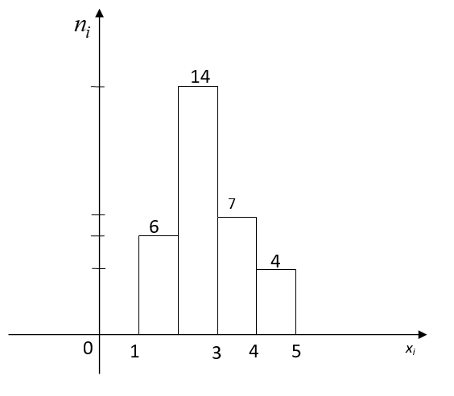

Рисунок 2.7 – Распределение средних оценок

Анализируя данную гистограмму, можно сделать вывод, что представленное распределение средних (для каждого испытуемого) оценок близко к нормальному распределению.
Кроме этого, можно предложить следующие уровни обученности:
I уровень – если средний балл испытуемого не более 2,0;
II уровень – если средний балл испытуемого более 2,0, но не более 3,72;
III уровень – если средний балл испытуемого более 3,72 [92].

Выводы по разделу 2
Формализована задача управления формированием IT-компетенций. Информационно-образовательная среда рассмотрена как система управления, для которой предложена обобщенная структурная схема и взаимосвязь информационных потоков между внешней средой, управляющим объектом и объектом управления. Определено, что совокупность информационных потоков, средств обработки, передачи и хранения данных, а также педагогов дошкольной организации, которые являются управляющим объектом, выполняющие операции по переработке данных, образует информационную систему управления объектом.
Разработана модель компетенций образовательной деятельности на основе теории нечетких множеств, позволяющая определить представление компетенций в воспитательно-образовательном процессе дошкольной организации, формализующая знания экспертов, касающиеся полноты содержания и индикаторов на всех этапах проектирования, определения вариантов траекторий освоения знании, умений и навыков.
На основе нечеткой логики разработана продукционная модель управления процессом оценки уровня сформированности IT-компетенций.
Предложена математическая модель, которая определяет параметры шкалы оценки уровня сформированности компетенций и дает распределение оценок на выборке, соответствующей целевому контингенту, подлежащему мониторингу в РК, приближенное к нормальному. Статистический подход позволяет корректировать знания экспертов.

3 СИСТЕМА ЦЕЛЕВЫХ IT-КОМПЕТЕНЦИЙ, БАЗЫ ЗНАНИЙ И ПРАВИЛ ИНФОРМАЦИОННО-ОБРАЗОВАТЕЛЬНОЙ СРЕДЫ ОРГАНИЗАЦИЙ ДОШКОЛЬНОГО ОБРАЗОВАНИЯ

3.1 Разработка системы целевых IT-компетенций детей старшего дошкольного возраста
В стремительно развивающемся технологическом мире приобретение IT-компетенций детьми дошкольного возраста становится все более актуальным. Образовательные программы, направленные на развитие цифровых навыков, имеют решающее значение для подготовки детей к предстоящим вызовам.
Интеграция технологий в дошкольное образование, таких как компьютеры, планшеты и смартфоны, предоставляет детям возможность освоить работу с этими устройствами и программным обеспечением. Это оказывает существенное влияние на их дальнейшее развитие в школе. Использование технологий в дошкольном образовании способствует развитию когнитивных функций детей, включая внимание, память, логическое мышление и решение проблем. Образовательные приложения и игры могут быть разработаны для стимулирования этих навыков, готовя детей к успешному обучению в школе.
Введение детей в мир цифровой технологии и электронной грамотности в дошкольном возрасте является обоснованным и важным. Формирование цифровой грамотности в детских садах имеет свои особенности и задачи, которые служат пропедевтической подготовкой. Дошкольное образование предполагает знакомство детей с компьютерной техникой, освоение навыков работы с программным обеспечением, общение через электронную почту и осведомленность о безопасности в онлайн среде.
Одной из ключевых составляющих сотрудничества между дошкольными учреждениями и школами в области цифровой грамотности является использование общих методических подходов. Это включает в себя единую программу тестирования для оценки уровня цифровой грамотности детей и учет их индивидуальных особенностей.
В целом, согласованное обучение цифровой грамотности в дошкольных учреждениях и школах является необходимым условием для успешной адаптации детей к информационному обществу. Важно создать общую образовательную среду, где дети будут развивать навыки работы с цифровыми технологиями и учиться безопасно использовать интернет, что позволит им эффективно взаимодействовать с современными технологиями и защищаться от возможных угроз. В современном мире технологии приобретают все большее значение. Технологии могут стать мощным инструментом для развития креативности и инноваций у детей. Программы, включающие творческие и исследовательские занятия с использованием технологий, позволяют детям выражать свои идеи, экспериментировать и развивать воображение.
Развитие IT-компетенций в дошкольном возрасте имеет первостепенное значение для подготовки детей к будущему. В современном мире технологии интегрированы во все сферы жизни, и обладание сильными IT-компетенциями станет жизненно важным для детей в учебе, карьере и личной жизни.
IT-компетенция дошкольника – это совокупность знаний, умений и навыков, которые позволяют ребенку эффективно использовать информационно-коммуникационные технологии (ИКТ) для решения различных задач.
Важно отметить, что использование новых информационных технологий в дошкольных организациях не предполагает обучение детей школьным основам информатики и вычислительной техники, а скорее направлено на преобразование предметно-пространственной развивающей среды, создание условий для эффективного использования компьютера и формированию IT-компетенций у детей старшего дошкольного возраста. Использование игровых возможностей компьютера в сочетании с дидактическими возможностями направлена на развитие их познавательных интересов, интеллектуальных и творческих способностей, а также на умение анализировать и логически мыслить, позволяет обеспечить гладкий переход к учебной деятельности.
Программа, которая модифицирована и адаптирована к конкретным условиям реализации, основана для формирования IT-компетенций у детей старшего дошкольного возраста в дошкольных организациях. Конспекты занятий были скорректированы с учетом возрастных особенностей и возможностей детей, мониторинга в дошкольных организациях, возможностью изменений конспектов занятий доработки и дополнений.
Одновременно программа также стремится сохранить и укрепить психическое, психологическое и физическое здоровье детей, а также повысить педагогическую компетентность родителей в вопросах развития и воспитания детей.
Благодаря данной программе у детей развиваются психические процессы, необходимые для успешного обучения в школе, включая мышление, память, восприятие и познавательную активность.
Цель данной программы заключается в предоставлении детям нового вида деятельности с использованием информационно-образовательной среды, направленной на формирование IT-компетенций у детей старшего дошкольного возраста для создания мотивационной, интеллектуальной и операционной готовности к обучению в школе.
Задачи: Важным аспектом данного процесса является воспитание бережного и аккуратного отношения к технике. Дети дошкольного возраста должны осознавать, что компьютеры и другие электронные устройства требуют бережного обращения и правильного использования, чтобы они служили долго и надежно.
Также необходимо закрепить навыки здорового образа жизни в контексте использования компьютера. Дети старшего дошкольного возраста должны понимать важность правильной организации рабочего места, регулярных перерывов и физических упражнений (физкультминутки) для поддержания здоровья при работе с компьютером.
В воспитательно-образовательном процессе дошкольной организации необходимо развивать внимание, усидчивость, творчество и логическое мышление детей старшего дошкольного возраста в процессе формирования IT-компетенций. Дети должны осознавать, что компьютер не только для игр, но и для решения различных задач, развития своих навыков и творческого потенциала.
Важной аспектом является формирование познавательного интереса к информационно-коммуникационным технологиям (ИКТ) и основным представлений о построении логических моделей. У детей дошкольного возраста должны формироваться умения анализировать и оценивать информацию, а также применять полученные знания в различных ситуациях. Данный процесс также направлен на развитие познавательных и психических процессов, а также интеллектуально-творческих способностей детей старшего дошкольного возраста.
Ожидаемый результат
Активизация познавательной деятельности детей, повышение уровня профессионального мастерства педагогов дошкольных организаций, педагогического и культурного сознания родителей через полноценное использование ИКТ в воспитательно-образовательном процессе.
На занятиях дети учатся преодолевать трудности, контролировать выполнение действий, оценивать результаты.
Таким образом, компьютер помогает развить не только интеллектуальные способности ребенка, но и воспитывает волевые качества, такие как самостоятельность, собранность, сосредоточенность, усидчивость.
Режим занятий.
Программа рассчитана на 36 часа в год (1 час в неделю). Необходимо заметить, что продолжительность занятия составляет всего 20 минут. Это соответствует медико-гигиеническим рекомендациям при работе с компьютером. Занятия проводятся по подгруппам. Каждое занятие – комплексное и включает в себя 3 этапа:
– подготовительный – погружение в сюжет занятия, подготовка к работе за компьютером (5 мин.);
– основной – овладение способом управления программой для достижения результата и самостоятельная деятельность ребенка за компьютером (10 мин.);
– заключительный – снятие зрительного и физического напряжения (5 мин.)
Организованная деятельность проводятся по подгруппам 4-8 человек 1 раз в неделю. После каждого занятия проветривание помещения.
Занятия построены на игровых методах и приемах, позволяющих детям в интересной, доступной форме получить знания, решить поставленные педагогом задачи.
Для более эффективного, прочного овладения знаниями программа строится на основе постепенного погружения в обучение для обеспечения основных задач, на развитие мыслительных процессов, памяти и игровые занятия.
Структура организованной деятельности
В основе программы лежат конспекты организованной деятельности по темам предложенных в программе, задания для мониторинга, а также видео занятия и видео задания для дистанционного формата обучения, дидактические игры, которые создают мотивацию к деятельности детей старшего дошкольного возраста.
1. Детям предлагаются игры, во время которых они вспоминают то, что поможет им познакомиться с новой темой. Каждый ребёнок должен принять участие в игре.
2. Затруднение в игровой ситуации.
3. Во время игры должна возникнуть ситуация, вызывающая затруднения в деятельности детей, которое они проговаривают. В результате детьми делается вывод, что необходимо подумать, как всем вместе выйти из сложной ситуации.
4. Открытие новых знаний, умений и навыков.
5. С помощью диалога на основе предметной деятельности детей подвести к обучению нового материала. Оформив в речи новое, дети возвращаются к ситуации, вызвавшей проблему, и проходят её, используя новый способ действия.
6. В течение каждого занятия определяется уровень знаний, психических процессов, эмоционально-волевых качеств, уделяется больше внимания робким, неуверенным, застенчивым детям.
7. Корректируется индивидуальная работа с ребенком в группе, предлагается ряд консультаций для родителей, а также рекомендации по разучиванию и проведению упражнений для глаз и пальчиковой гимнастики в домашней обстановке.
8. Предполагается, что результаты деятельности ребенка в ходе каждого занятия, коррекционная работа для устранения пробелов в знаниях, а также результаты мониторинга заносятся в индивидуальную карту. Родители имеют право свободного доступа к этим индивидуальным картам. Для мониторинга за усвоением знаний проводятся видео задания с применением компьютерной техники так и без нее.
С детьми проводится обратная связь в процессе организованной деятельности.
1. Если ребенок пропустил, то видео занятия и видео задания можно освоить в свободное время вместе с воспитателем или с родителями.
2. Примечание. Физминутки снимают утомление детей средствами релаксационных упражнений.
3. Разработана тетрадь для работы в группе по «Формирование IT-компетенции детей 5-6-летнего возраста».
В соответствии с таблицей 3.2, разработанная программа состоит из 31 темы, что составляет 36 часов.
Таблица 3.2 − Фрагмент из программы «Формирование IT-(цифровой) компетентности (компетенций) детей 5-6-летнего возраста в дошкольной организации»

Дата | Название темы | Программное содержание | Получение знания умения и навыки для мониторинга | Коли чество занятий
Сентябрь | Знакомство с компьютерным классом в дошкольной организации. Развивающая игра «Найди как нельзя себя вести в компьютерном классе» | Цель – обеспе чить детям необхо димые знания, умения и навыки в области безопас ности и адаптации к компьютерному классу, чтобы они могли успешно и безопасно исполь зовать компьютер в своей учебе и повседневной жизни | Знать правила поведения и технику безопасности при работе с компьютером.  Знать как обеспечить безопасность своих данных и личной информации.  Знать основные правила поведе ния и этике в компьютерном классе, включая правила использо вания оборудования, соблюдение конфиденциальности данных и уважение к другим пользователям.  Уметь использовать правила этики в сети, включая уважительное общение с другими пользователя ми, соблюдение авторских прав и защиту личной информации.  Владеть навыками адаптации к работе в компьютерном классе, включая ориентацию в компьютерной среде | 2
Сентябрь | История создания первого компьютера и современные компьютеры. Устройство компьютера, ноутбука, нетбука. Развивающая игра «Найди отличия между компьютерами» | Цель – познако мить с техникой безопасности и правилами пове дения при работе с ПК.  Познакомить с происхождением первого компью тера, знакомство с современными компьютерами. Знакомство с функциональной структурой и основными устройствами компьютера | Знать о происхождении первого компьютера.  Знать функциональную структуру и основные устройства компью тера, планшета, нетбука.  Знать как работают устройства компьютера.  Знать основные части компьютера, такие как монитор, клавиатура и мышь.  Знать как компьютеры помогают людям выполнять разные задачи, такие как общение, игры и поиск информации.  Уметь различить ноутбук, нетбук, планшет, современные компьютеры.  Уметь использовать клавиатуру и мышь для выполнения простых действий, таких как нажатие клавиш и перемещение указателя мыши.  Владеть техникой безопасности и правилами поведения при работе с ПК | 1
Таким образом, разработка и реализация программ по развитию IT-компетенций в дошкольных организациях является актуальной и необходимой мерой для подготовки детей к будущему. Эти программы обеспечивают раннее знакомство детей с технологиями, развивают их когнитивные навыки, цифровую грамотность, креативность, социальные и эмоциональные способности, а также готовят их к жизни в современном технологическом мире.
Программа по формированию IT-компетенций помогают детям осваивать цифровую грамотность и готовиться к жизни в цифровом обществе. Они учатся эффективно использовать технологии для общения, поиска информации и решения задач.

3.2 Разработка базы правил и базы знаний ИОС для формирования IT-компетенций детей старшего дошкольного возраста
Разработка базы правил по улучшению процесса формирования IT-компетенций детей старшего дошкольного возраста предполагает осуществление следующих этапов: определение целей и требований, анализ существующего состояния, исследование лучших практик, разработку базы правил. Учитывая вышеизложенное, разработанная база правил содержит:
Определение компетенций. Список ключевых компетенций, которые должны быть развиты у детей старшего дошкольного возраста.
Структура обучения. Определение последовательности тем и концепций, которые должны быть освоены.
Методы обучения. Определение методов обучения, которые наилучшим образом подходят для формирования IT-компетенций. Это может включать практические занятия, проектную работу и другие формы обучения.
Оценка компетенций. Методы и инструменты для оценки компетенций у детей старшего дошкольного возраста.
IT-компетенции у детей старшего дошкольного возраста представлены по 4 областям разработанной программы.
Компетенция в области навыков работы с компьютером:
- знать о происхождении первого компьютера, техническое обслуживание и использование компьютерной техники;
- знать расположения букв, цифр и функциональных клавиш на клавиатуре;
- знать возможности и область применения принтеров и других периферических устройств;
- уметь включать и выключать компьютер;
- уметь запускать и завершать приложения (программы), открывать, редактировать и сохранять файлы;
- уметь печатать документы и изображения;
- владеть техникой безопасности и правилами поведения при работе с ПК;
- владеть навыками работы с клавиатурой и мышью;
- владеть навыками работы с приложениями, определения типа файла и приложения для его открытия.
Компетенции в области работы с графическим редактором:
- знать базовые правила и приемы работы с графическим редактором;
- знать инструменты и панель команд для создания и редактирования компьютерных рисунков. («Выделение прямоугольной области», «Овал», «Кисть» и «Распылитель», «Кривая линия» «Пипетка»);
- знать о компьютерном рисунке и правила работы в графическом редакторе виды компьютерных рисунков;
- уметь строить линии и фигуры, а также создавать простые модели объектов в графическом редакторе с использование инструментов и графических примитивов;
- уметь выбирать и использовать основной цвет кисти и цвет фона для создания гармоничных композиций;
- уметь использовать инструменты и панель команд для редактирования рисунков;
- владение навыками работы, создания и сохранения рисунков в графическом редакторе;
- владение навыками построения линий и фигур;
- владение навыками работы с инструментами рисования и редактирования в графическом редакторе (инструменты «Ластик», «Распылитель», «Кисть»).
Компетенции в области работы с интерном и личной безопасностью:
- знать правила поведения и технику безопасности при работе с компьютером;
- знать о безопасном использовании интернета и защите от потенциальных угроз, таких как вредоносные программы и нежелательный контент, безопасность своих данных и личной информации, спама и онлайн-мошенничества;
- знать основные правила поведения и этике в компьютерном классе, включая правила использования оборудования, соблюдение конфиденциальности данных и уважение к другим пользователям;
- уметь создавать и использовать безопасные пароли, распознавать потенциальные угрозы и применять меры предосторожности при общении в сети;
- уметь использовать правила этики в сети, включая уважительное общение с другими пользователями, соблюдение авторских прав и защиту личной информации;
- владеть навыками эффективного использования компьютера для выполнения задач, включая умение искать и использовать информацию из различных источников (в том числе интернета);
- владеть навыками безопасного поведения в интернете, включая осознание рисков и защиту личных данных.
Компетенции в области программирования (начальный этап)
- знать понятие «алгоритм» и основные этапы формирования алгоритма;
- уметь составлять и выполнять простейшие алгоритмы;
- владеть навыками составления и выполнения простейших алгоритмов.
У детей 5-6 летнего возраста могут быть некоторые начальные навыки в области информационных технологий, включая:
Умение пользоваться компьютером: многие дети в этом возрасте могут использовать мышь и клавиатуру, чтобы включить компьютер и запустить простые программы.
Знание основных понятий: дети могут знать, что такое интернет, веб-браузер, почта, мультимедийные файлы и другие основные термины.
Игры на компьютере и планшете: многие дети в этом возрасте могут играть в простые игры на компьютере или планшете.
Умение использовать простые приложения: дети могут использовать простые приложения на телефонах или планшетах, такие как игры или приложения для рисования.
Основы информационной безопасности: дети могут понимать, что нужно быть осторожным в Интернете и не делиться своими личными данными с незнакомыми людьми.
Однако следует отметить, что каждый ребенок индивидуален, и у них могут быть разные уровни компетенций в этой области. Кроме того, важно, чтобы родители и педагоги дошкольной организаций предоставляли детям подходящие и безопасные возможности для использования информационных технологий и контролировали их активности в сети.
Основы использования социальных сетей: некоторые дети могут иметь представление о том, что такое социальные сети, и уметь использовать простые функции, например, общаться с друзьями или ставить лайки.
Навыки работы с гаджетами: дети могут уметь использовать планшеты, телефоны и другие гаджеты, в том числе настраивать звук и яркость экрана.
Умение работать с простыми программами: дети могут использовать простые программы для рисования, создания музыки или обработки фотографий.
Понимание основ программирования: некоторые дети могут иметь представление о том, что такое программирование, и уметь создавать простые программы, например, с использованием блоков или кода.
Интерес к технологиям: многие дети в этом возрасте могут проявлять интерес к технологиям и желание узнать больше о компьютерах, Интернете и других аспектах информационных технологий.
Пример разработанных критериев и индикаторов мониторинга информационно-образовательной среды по форрмированию IT-компетенций детей дошкольного возраста представлен в соответствии с таблицей 3.3.

Таблица 3.3 − Пример критериев и индикаторов мониторинга по формированию IT-компетенций детей дошкольного возраста

It -компетенции
уровень | высокий | средний | низкий
Индикатор компетенции | Правила поведения и техника безопасности при работе с компьютером
- Зачеркни те рисунки, на которых изображено, как нельзя себя вести в компьютерном классе  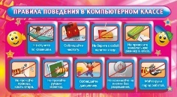  https://yandex.kz/video/preview/13466059327867395050 | Знает правила поведения и технику безопасности при работе с компьютерном.  Умеет самостоятельно выполнять правила техники безопасности при работе с компьютером.  Владеет до автоматизма правилами поведения в компьютерном классе. | Отвечает с подсказкой о правилах поведения и технике безопасности при работе с компьютером.  Умеет с поддержкой выполнять правила техники безопасности при работе с компьютером.  Владеет базовыми правилами поведе ния в компьютер ном классе | Не знает правила поведения и технику безопасности при работе с компьютером.  Не умеет выполнять правила техники безопасности при работе с компьютером.  Не сформированы правила поведения в компьютерном классе.
Индикатор компетенции | Знать основные устройства компьютера
Назови основные устройства компьютера  https://yandex.kz/video/preview/4217569869253629284 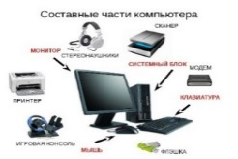 | Знает основные устройства компьютера | Отвечает с подсказкой называя  основные устроства компьютера | Не знает, основные устроства компьютера

На основе программы, методических материалов, и с учетом Мониторинга разработанная база правил (фрагмент) формирования IT-компетенций представлена в соответствии с таблицей 3.3.
Проанализировав базы знаний, на которых основывается мониторинг детей старшего дошкольного возраста, и активно внедряются ИКТ технологии, можно с уверенностью сказать о том, что идет активное формирование IT-компетенции.

Таблица 3.4 – Фрагмент базы правил информационно-образовательной среды формирования IT-компетенциий

Уро вень | Стартовый | Промежуточный | Контрольный
Высокий уровень | Не забывай соблюдать правила поведения в компьютерном классе . | «Помни, что интернет – это безграничный мир информации, здесь можно найти много интересного и полезного и увлекательного, нужно соблюдать правила поведения в интернете и быть осторожным. Там могут быть некоторые неприятности, такие как плохие слова, грубые шутки и люди, которые могут быть не очень дружелюбными. Поэтому важно быть осторожным и сразу сообщать взрос лым, если что-то кажется странным или нехорошим» | Помни!!! Интернет может быть прекрасным и полезным средством для обучения, отдыха или общения с друзьями.  Не забывай о том, что в интернете могут быть опасности, такие как ложные друзья, разглашение личных данных, и распространение неправды. Поддельные данные и личные данные могут быть использованы плохими людьми. Люди в интернете могут быть не дружелюбными.  И помни, что долгое время в интернете может вызвать зависимость и отразится на самочувствии.  Будьте осторожны в сети!
Средний уровень | Не забывай соблюдать правила поведения в компьютерном классе https://yandex.kz/video/preview/13466059327867395050Называть основные устрой ства компьютера  https://yandex.kz/video/preview/4217569869253629284 | Изменять контур и цвет фигуры.  https://youtu.be/6sPlatGntvI | Приводить примеры применения различных видов алгоритмов в жизни.  https://youtu.be/Ydd-TMsA9cM
Низкий уровень | Использовать стандартные фигуры для создания изображения | Использовать инстру менты: Копировать, Вырезать, Вставить при создании изображения;  Владеть компьютерной мышью https://youtu. be/9X-x6Z3yABs | Последовательно включать и выключать ПК  https://yandex.kz/video/preview/725805828977324841  Использовать инструмент: Повернуть или отразить при создании изображения;

В соответствии с предложенной в 2.3 моделью в разрезе уровней усвоения IT-компетенций разработанные методические материалы в качестве базы знаний информационно-образовательной среды подставлены в таблицах 3.4 и 3.5.

Таблица 3.5 − База знаний информационно-образовательной среды, фрагмент 1

Компетенции | Уровень по результатам  стартового контроля | Рекомендации по результатам стартового контроля: мероприятия, организованная деятельность, задания в рамках развивающего и корректирующего мероприятия | Уровень по результатам промежуточного контроля | Рекомендации по результатам промежуточ ного контроля мероприятия, организован ная деятельность, задания в рамках развивающего и корректирующего мероприятия | Уровень по результатам  итогового контроля | Рекомендации по результатам итогового контроля мероприятия, организованная деятельность, задания в рамках развивающего и корректирующего мероприятия
1 | 2 | 3 | 4 | 5 | 6 | 7
IT-компетенции | Высокий | Молодец, ты выполнил все заданья на отлично!  Продолжай узнавать о компьютерах больше интересных фактов. | Высокий | Молодец!  Отлично справился со всеми заданиями. Старайся и дальше развивать навык работы в графическом редакторе. «Помни, что интернет – это безграничный мир информации, здесь можно найти много интересного и полезного и увлекательного, нужно соблюдать правила поведения в интернете и быть осторожным. | Высокий | Молодец, ты выполнил все задания!  Помни!!! Интернет может быть прекрас ным и полезным сред ством для обучения, отдыха или общения с друзьями.  Не забывай о том, что в интернете могут быть опасности, такие как ложные друзья, разгла шение личных данных, и распространение неправды. И помни, что долгое время в интер нете может вызвать зависимость и отра зится на самочувствии.  Будьте осторожны в сети!
Продолжение таблицы 3.5

1 | 2 | 3 | 4 | 5 | 6 | 7
IT-компетенции | Средний | Называть основные устройства компьютера  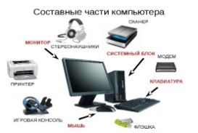 | Средний | Изменять контур и цвет фигуры | Средний | использовать инструмент Заливка цветом для создания изображения
IT-компетенции | Низкий | Использовать стандартные фигуры для создания изображения | Низкий | Использовать инструменты: Копировать, Вырезать, Вставить при создании изображения;  Видео-занятие | Низкий | приводить примеры применения различных видов алгоритмов в жизни.

Таблица 3.6 − База знаний информационно-образовательной среды, фрагмент 2

Компетенции | Уровень  по резуль татам старто вого контроля | Рекомендации по результатам стартового контроля  мероприятия, организованная деятельность, задания в рамках развивающего и корректирующего мероприятия | Уровень  по результатам промежуточного контроля | Рекомендации по результатам промежуточного контроля  мероприятия, организованная деятельность, задания в рамках развивающего и корректирующего мероприятия | Уровень  по результатам итогового контроля | Рекомендации по результатам итогового контроля мероприятия, организованная деятельность, задания в рамках развивающего и корректирующего мероприятия
1 | 2 | 3 | 4 | 5 | 6 | 7
IT-компетенции | Высокий | Не забывай соблюдать правила поведения в компьютерном классе | Высокий | «Помни, что интернет – это безграничный мир информации, здесь можно найти много интересного и полезного и увлекательного, нужно соблюдать правила поведения в интернете и быть осторожным. | Высокий | Помни!!! Интернет может быть прекрас ным и полезным средством для обуче ния, отдыха или общения с друзьями.  Не забывай о том, что в интернете могут быть опасности, такие как ложные друзья, разглашение личных данных, и распростра нение неправды
Продолжение таблицы 3.6

1 | 2 | 3 | 4 | 5 | 6 | 7
IT-компетенции | Средний | Называть основные устройства компьютера  https://yandex.kz/video/preview/4217569869253629284  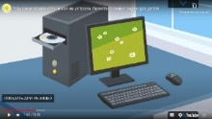 | Средний | Изменять контур и цвет фигуры  https://youtu.be/6sPlatGntvI   | Средний | Приводить примеры применения различ ных видов алгоритмов в жизни https://youtu. be/Ydd-TMsA9cM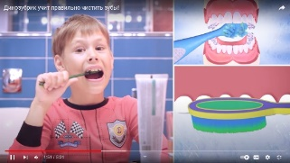
 | Низкий | Использовать стандартные фигуры для создания изображения  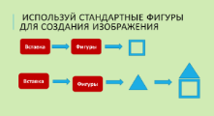 | Низкий | Использовать инструменты: Копировать, Вырезать, Вставить при создании изображения.  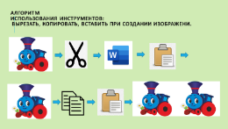 | Низкий | Последовательно включать и выключать ПК  https://yandex.kz/video/preview/725805828977324841  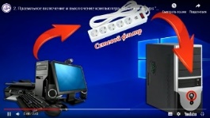
IT-компетенции |  |  |  | Владеть компьютерной мышью https://youtu.be/9X-x6Z3yABs   |  | 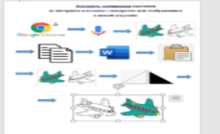  Использовать инструмент Повернуть или отразить при создании изображения

Уровень сформированности по результатам контролей мониторинга заполняет воспитатель дошкольной организации в ИОС. Далее автоматически осуществляется расчет в зависимости от уровня детей старшего дошкольного возраста, рекомендации вносятся в индивидуальную карту ребенка.
Таким образом, задания и занятия разработаны с учетом возрастных особенностей детей 5-6-летнего возраста, и направлены на улучшение процесса формирования IT-компетенций детей старшего дошкольного возраста.

3.3 Разработка алгоритма управления мониторингом по усвоению содержания Типовой учебной программы дошкольного воспитания и обучения
Одной из главных задач, определенных в Модели развития дошкольного воспитания и обучения, утвержденной Постановлением Правительства Республики Казахстан от 15 марта 2021 года №137, является изменение содержания дошкольного воспитания и обучения путем совершенствования педагогического процесса на научной основе путем обеспечения гибкости учебных планов и программ.
На сегодняшний день, в рамках реализации Модели внесены изменения и дополнения в нормативные правовые акты регламентирующие содержание дошкольного воспитания и обучения, в частности разработаны и утверждены Государственный общеобязательный стандарт дошкольного воспитания и обучения (приказ МП РК от 3 августа 2022 года №348) (далее – Стандарт), Типовой учебный план дошкольного воспитания и обучения (приказ МП РК от 9 сентября 2022 года №394) (далее – ТУП), а также пересмотрено и утверждено содержание Типовой учебной программы дошкольного воспитания и обучения (приказ МП РК от 14 октября 2022 года №422) (далее – Типовая программа).
Разработка алгоритма управления мониторингом по усвоению содержания учебной программы дошкольного воспитания и обучения необходима для обеспечения единого подхода к проведению мониторинга по отслеживанию уровня достижения детьми и педагогом ожидаемых результатов, определенных на основе содержания Типовой учебной программы дошкольного воспитания и обучения.
Задачи:
– отслеживание усвоения детьми содержания учебной программы дошкольного воспитания и обучения;
– овладение детьми знаниями, умениями и навыками, согласно возрасту.
Результаты обучения оцениваются через Мониторинг, который проводится с детьми 5-6-летнего возраста в три этапа. В начале, середине и конце года.
Первый этап мониторинга – «Стартовый мониторинг», до 15 сентября, второй этап – «Промежуточный мониторинг», до 15 января, и «Итоговый мониторинг» проводится до 15 мая.
Для стартового мониторинга детям предлагаются задания для определения IT-компетенций на начальном этапе. При прохождении Стартового мониторинга дети выполняют задания в группе совместно с воспитателем. Воспитатель вносит результаты в Лист наблюдения согласно, экспертной оценки. Экспертные оценки имеют следующие: К – компетенция; d₁ – знания, проверяемые у детей; d₂ – умения, проверяемые у детей; d₃ – навыки (владения) проверяемые у детей; M₁ – знает; M₂– отвечает с подсказкой; M₃ – не знает; M₄ – умеет самостоятельно; M₅ – умеет с поддержкой; M₆ – не умеет; M₇ – автоматизм; M₈ – базовые; M₉ – не сформированы. После выполнения всех заданий результаты формируются в индивидуальную карту. В индивидуальной карте отражены уровни усвоения IT-компетенций. Уровни по результатам стартового, промежуточного и итогового контроля и развивающие, корректирующие мероприятия (после стартового контроля); развивающие, корректирующие мероприятия (после промежуточного контроля); развивающие, корректирующие мероприятия (после итогового контроля) данная карта представлена в виде алгоритма в соответствии с рисунком 3.1. Алгоритм заполнения индивидуальной карты.

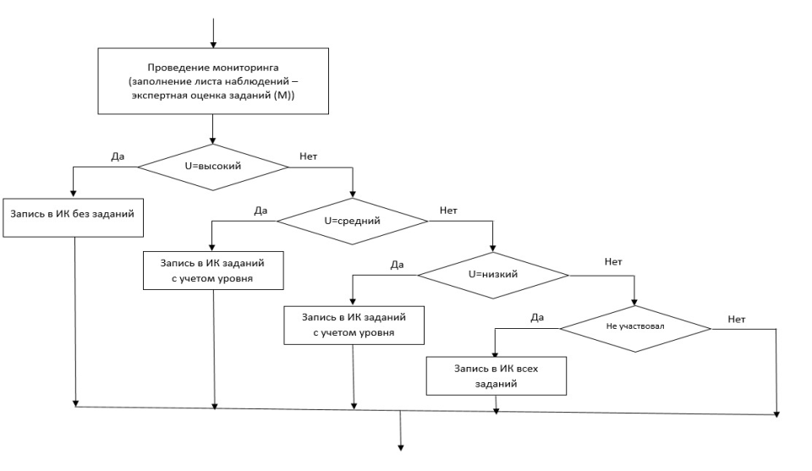

Рисунок 7 – Алгоритм заполнения индивидуальной карты

Примечание – Разработано автором

Если по результатам стартового мониторинга у ребенка сформирован высокий уровень IT-компетенций, то данные сохраняются в индивидуальную карту и в системе идет запись в индивидуальную карту, без заданий.
Если у ребенка сформирован средний или низкий уровень, данные сохраняются в индивидуальную карту и в системе идет запись в индивидуальную карту заданий с учетом уровня.
Воспитателем будут предоставлены задания и/или видео занятия, в разделе развивающие, корректирующие мероприятия (после стартового контроля), для того чтобы ребенок, совместно с воспитателем и родителями дополнительно изучил и проработал темы с которыми у него возникли трудности. Задания и занятия разработаны с применением мультимедийных технологий, IT-компетенций, соответствующих данной возрастной группе.
Если ребенок не участвовал в проведении мониторинга в индивидуальную карту идет запись всех заданий.
Воспитателем будут предоставлены видео задания и/или видео занятия, в разделе развивающие, корректирующие мероприятия (после стартового контроля), для того чтобы ребенок, совместно с воспитателем и родителями дополнительно изучил и проработал темы и задания, соответствующие низкому уровню знаний. Данные задания и занятия необходимы ребенку для устранения трудностей в воспитательно-образовательном процессе дошкольной организации. Задания и занятия разработаны с применением мультимедийных технологий, IT-компетенций, соответствующих данной возрастной группе.
После того как ребенок, выполнит все задания и усвоит темы допускается до прохождения Промежуточного мониторинга.
Промежуточный мониторинг проводится по изученным темам, которые проходили в период с 1 сентября по 15 января.
При прохождении Промежуточного мониторинга детям даются задания, которые они выполняют в группе совместно с воспитателем. После выполнения всех заданий воспитатель анализирует результаты и вносит в индивидуальную карту ребенка. В индивидуальной карте отражены уровни усвоения компетенций. Уровни по результатам промежуточного контроля и развивающие, корректирующие мероприятия (после промежуточного контроля).
Если по результатам промежуточного мониторинга у ребенка сформирован высокий уровень IT-компетенций, то данные сохраняются в индивидуальную карту и в системе идет запись в индивидуальную карту, без заданий.
Если у ребенка сформирован средний или низкий уровень, данные сохраняются в индивидуальную карту и в системе идет запись в индивидуальную карту заданий с учетом уровня.
Воспитателем будут предоставлены задания и/или видео занятия, в разделе развивающие, корректирующие мероприятия (после промежуточного контроля), для того чтобы ребенок, совместно с воспитателем и родителями дополнительно изучил и проработал темы с которыми у него возникли трудности. Задания и занятия разработаны с применением мультимедийных технологий, IT-компетенций, соответствующих данной возрастной группе.
Если ребенок не участвовал в проведении мониторинга в индивидуальную карту идет запись всех заданий.
Воспитателем будут предоставлены видео задания и/или видео занятия, в разделе корректирующие мероприятия (после промежуточного контроля), для того чтобы ребенок, совместно с воспитателем и родителями дополнительно изучил и проработал темы и задания, соответствующие низкому уровню знаний. Данные задания и занятия необходимы ребенку для устранения трудностей в воспитательно-образовательном процессе дошкольной организации. Задания и занятия разработаны с применением мультимедийных технологий, IT-компетенций, соответствующих данной возрастной группе. После того как ребенок, выполнит все задания и усвоит темы допускается до прохождения Итогового мониторинга. Итоговый мониторинг проводится по изученным темам, которые проходили в период с 15 января по 15 мая.
При прохождении Итогового мониторинга детям даются задания, которые они выполняют в группе совместно с воспитателем. После выполнения всех заданий воспитатель анализирует результаты и вносит в индивидуальную карту ребенка. В индивидуальной карте отражены уровни усвоения компетенций. Уровни по результатам промежуточного контроля и развивающие, корректирующие мероприятия (после итогового контроля).
Если по результатам итогового мониторинга у ребенка сформирован высокий уровень IT-компетенций, то данные сохраняются в индивидуальную карту и в системе идет запись в индивидуальную карту, без заданий.
Если у ребенка сформирован средний или низкий уровень, данные сохраняются в индивидуальную карту и в системе идет запись в индивидуальную карту заданий с учетом уровня.
Воспитателем будут предоставлены задания и/или видео занятия, в разделе развивающие, корректирующие мероприятия (после итогового контроля), для того чтобы ребенок, совместно с воспитателем и родителями дополнительно изучил и проработал темы с которыми у него возникли трудности. Задания и занятия разработаны с применением мультимедийных технологий, IT-компетенций, соответствующих данной возрастной группе.
Если ребенок не участвовал в проведении мониторинга в индивидуальную карту идет запись всех заданий.
Воспитателем будут предоставлены видео задания и/или видео занятия, в разделе «Развивающие, корректирующие мероприятия» (после итогового контроля), для того чтобы ребенок, совместно с воспитателем и родителями дополнительно изучил и проработал темы и задания, соответствующие низкому уровню знаний. Данные задания и занятия необходимы ребенку для устранения трудностей в воспитательно-образовательном процессе дошкольной организации. Задания и занятия разработаны с применением мультимедийных технологий, IT-компетенций, соответствующих данной возрастной группе (рисунок 3.1).

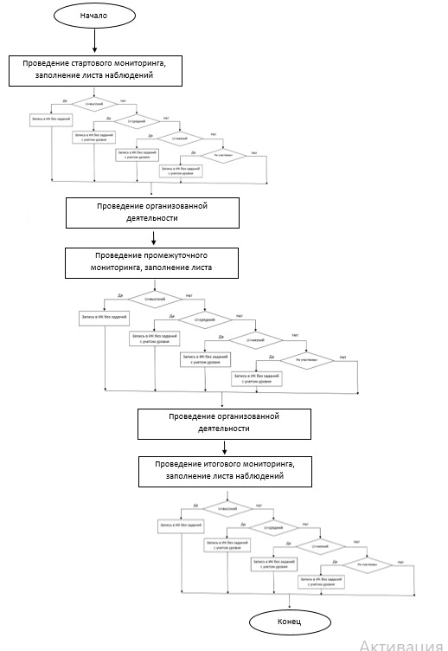

Рисунок 3.1 – Алгоритм управления мониторингом по усвоению содержания учебной программы дошкольного воспитания и обучения

Примечание – Разработано автором

После проведения итогового мониторинга формируется индивидуальная карта ребенка, в которой внесены результаты стартового, промежуточного и контрольного мониторингов, и корректирующих мероприятий по данным мониторингам. Данная индивидуальная карта предоставляется родителям, для ознакомления с уровнем знаний умений и навыков ребенка. Мероприятия (развивающие, корректирующие) по результатам стартового мониторинга проводятся в октябре-декабре, по результатам промежуточного мониторинга в феврале-апреле, по результатам итогового мониторинга в июне-июле.
Данные задания и занятия воспитатель может дополнять и дорабатывать, что делает систему более гибкой, и удобной в применении. Это позволит снизить нагрузку каждого воспитателя что, безусловно, повлияет на качество воспитательно-образовательного процесса в дошкольной организации.
Таким образом, разработанная индивидуальная карта управления данными для информационно-образовательной среды дошкольной организации позволяет определять результаты воспитательно-образовательного процесса и корректировать индивидуальную работу с детьми 5-6-летнего возраста.
Для проведения мониторинга детей с ООП, рекомендуется адаптировать критерии согласно Стандарту, где при воспитании и обучении детей с ООП и ограниченными возможностями используются типовая, учебная, специальная, индивидуальная/адаптированная образовательная программы, соответствующие образовательным потребностям ребенка. Мониторинг в разновозрастных группах проводится в соответствии с возрастом детей.
Таким образом, можно эффективно организовать воспитательно-образовательный процесс со всей группой и индивидуально с ребенком, чтобы определить усвоение детьми содержания программы, приобретение умений, навыков с использованием собственных знаний, а также уровень достижения детьми и педагогом ожидаемого результата и спланировать предстоящую работу по индивидуальной карте развития ребенка.
Проведение мониторинга в соответствии с индикаторами каждого критерия позволяет проводить его реалистично, а также способствует видеть полный результат по освоению содержания учебной программы всей группы, достижению ее цели, полноценному их развитию и раскрытию потенциала на основе общечеловеческих и национальных ценностей с учетом интересов, особенностей и потребностей каждого ребенка.

Выводы по разделу 3
Разработана система IT-компетенций детей старшего дошкольного возраста с учетом планирования школьного предмета «Цифровая грамотность», для обеспечения преемственности между дошкольным и школьным образованием, а также единства методической и педагогической парадигмы в работе с детьми [93].
Разработана база правил по формированию IT-компетенций детей старшего дошкольного возраста, которая охватывает определение целей и требований, анализ существующего состояния, исследование лучших практик.
Разработана структура и содержание индивидуальной карты результатов воспитательно-образовательного процесса в дошкольной организации. Разработана структура и база знаний подсистемы генерации рекомендаций по улучшению процесса формирования IT-компетенций детей старшего дошкольного возраста. Разработана база правил по непрерывному улучшению процесса формирования IT-компетенций детей старшего дошкольного возраста.
Разработан алгоритм работы с индивидуальной картой в информационно-образовательной среде, который обеспечивает удобный доступ к информации о воспитательно-образовательном процессе и состоянии сформированности навыков у старших дошкольников. Это позволяет педагогам дошкольной организации получать необходимую информацию для корректировки своей работы, а также родителям и законным представителям получать информацию о ходе воспитательно-образовательного процесса своих детей.

4 РАЗРАБОТКА СТРУКТУРЫ ИНФОРМАЦИОННО-ОБРАЗОВАТЕЛЬНОЙ СРЕДЫ ОРГАНИЗАЦИЙ ДОШКОЛЬНОГО ОБРАЗОВАНИЯ

4.1 Функциональные требования к информационно-образовательной среде организаций дошкольного образования
Информационно-образовательная среда, в которой компетенции делятся по своему назначению на инновации и отраслевые компетенции. Деятельность первых направлена на продвижение решений конкретных действий с детьми дошкольного возраста и педагогов дошкольной организации. Вторых – на проведение работ или предоставление услуг по автоматизации на конкретном этапе мониторинга. Такое разделение существенно влияет на результаты работ, функции и организационную структуру информационно-образовательной среды.
Данная информационно-образовательная среда в дошкольном образовании является актуальной. Проведение мониторинга у дошкольников с использованием информационных технологий и решений по автоматизации, на сегодняшний день не предоставлены в нужном объеме. Это создает сложность для педагогов и детей в восприятии и качестве данных. Дошкольные организации используют программы для качественного расчета, но это не выход из данной ситуации, так как не является удобным и точным. Анализируя методические рекомендации по проведению мониторинга развития умений и навыков детей по усвоению содержания Типовой программы, в которой четко прописана основная проблема отсутствия единых подходов диагностики в дошкольной организации. Используемые методики диагностики не отвечают требованиям обновленного содержания нормативных документов в сфере дошкольного образования.
Информационно-образовательная среда, это своеобразный ответ на требования современного общества, т.к. необходимо ориентироваться в проблематике быстро изменяющегося и усложняющегося процесса в образовании и педагогической подготовки. Информационно-образовательная среда должна быть в состоянии автоматизировать, накапливать и систематизировать компетенции по усложняющимся технологиям и средствам автоматизации, а также иметь рекомендации по подготовке педагогов дошкольной организации [94].
Для того, чтобы стать действительно востребованной, информационно – образовательная среда должна предлагать решения, повышающие эффективность автоматизируемого мониторинга. Необходима практическая польза, например, упрощение работы конкретных педагогов, уменьшение потерь данных, снижение потерь времени и организационных издержек – то есть польза, которую можно измерить.
Автоматизация работы дошкольной организации должна быть направлена на снижение количества рабочей силы в расчете на каждого педагога. Понимание педагогами дошкольной организации этой зависимости порождает доверие и желание работать, так как очевидно, что при существенном повышении эффективности работы дошкольной организации возможно компенсировать снижение потребности в затрате времени на мониторинг. Это обстоятельство накладывает определенные обязательства на информационно-образовательную среду. Они заключаются в том, что ключевые компетенции, которыми должен обладать дошкольник, влияют на социализацию ребенка в обществе и успехи в усвоении знаний, умений и навыков. От того, насколько точно и качественно это будет, организовано зависит судьба ребенка.
Очень важно, чтобы задания были понятными, критерии оценивания были точными, прослеживались последовательность и системность в подборе заданий с учетом возрастных особенностей и методических рекомендаций. Педагоги и родители должны быть полностью уверены в том, что в результате автоматизации, полученные данные, будут доступны для просмотра и корреляции. Тогда потребность в услугах информационно-образовательной среды сохранится или возрастет. Залог успешной работы информационно-образовательной среды – ее востребованность у пользователей (педагогов, родителей). Основу этого составляет высокий уровень компетенции в отраслевых вопросах, важных для пользователей.
Разработанная надстройка для информационных систем дошкольных организаций рассчитана на 3 основных уровня пользователей. Опишем их уровни доступа к данным в зависимости от его роли и обязанностей:
- методисты дошкольной организации: как специалисты в этой области, будут иметь самый высокий уровень доступа к данным. Они смогут просматривать, анализировать и манипулировать данными для оценки эффективности различных программ воспитания и обучения. Они также смогут использовать данные для информирования о разработке новых программ и предоставления рекомендаций лицам, осуществляющим воспитательно-образовательный процесс и аналитикам в области образования;
- воспитатели дошкольной организации: будут иметь ограниченный уровень доступа к данным. Они смогут просматривать данные, относящиеся к детям, в возрастных группах с которыми осуществляют воспитательно-образовательный процесс, заполняют индивидуальные карты детей старшего дошкольного возраста. Воспитатель заполняет данные результатов мониторинга только своей возрастной группы и вносят на каждого дошкольника характеристическое описание критериев. У них не будет возможности просматривать или анализировать данные других детей или каким-либо образом манипулировать их данными;
- аналитики в области образования будут иметь доступ к данным среднего уровня. Они смогут просматривать и анализировать данные образовательных программ и результаты мониторингов, но не смогут вносить изменения в данные или программы. Их роль будет заключаться в интерпретации данных и предоставлении рекомендаций по улучшению программ на основе результатов.
«SMART BALA» – казахстанская информационно-образовательная среда для педагогов дошкольных организаций, детей старшего дошкольного возраста, родителей, администрации образовательных организаций, а также представителей органов управления образованием.
«SMART BALA – автоматизированная информационно-образовательная среда, которая дает возможность качественно обработать мониторинг в дошкольных организациях и возможность использования заданий и видео занятий, в рамках развивающего и корректирующего мероприятий, а также социальное взаимодействие между всеми участниками воспитательно-образовательного процесса: педагогами дошкольной организации, родителями и детьми 5-6-летнего возраста.
Направления деятельности ИОС «SMART BALA»:
– модернизация дошкольного образования;
– интеграция ИКТ в воспитательно-образовательный процесс дошкольных организаций;
– внедрение единой информационной среды для реализации мониторинга в дошкольных организациях;
– возможность реализации мониторинга в дистанционном формате.
Возможности «SMART BALA»
Для педагогов дошкольной организации:
Страница дошкольной организации.
Визитная карточка дошкольной организации, лица администрации, контакты, новости, правовые и прочие документы, объявления, фотогалерея, форум.
Режим дня.
Организованная деятельность, закаливание, режимные моменты, меню.
Мониторинг.
Полная статистика, включающая в себя итоговые отчеты по каждому виду мониторинга. Отчёты в дошкольной организации заполняются вручную, в данной ИОС формируются автоматически. Все данные обновляются в режиме реального времени.
Видео занятия и задания.
Видео занятия и задания в рамках развивающего и корректирующего мероприятия.
Видео занятия и задания педагоги могут вносить свои в зависимости от результатов мониторинга.
Образовательные ресурсы.
Онлайн библиотека содержит практически все произведения, с которыми знакомятся дети в воспитательно-образовательном процессе.
В медиатеке собраны видеофайлы, аудиофайлы и презентации, игры, беседы, режимные моменты, которые помогут при подготовке к организованной деятельности и режимным моментам.
Для детей старшего дошкольного возраста.
Рефлексия по каждому выполненному заданию мониторинга.
Комментарии педагогов дошкольной организации.
Для родителей.
Доступ к мониторингу оценки знаний своих детей в режиме реального времени. Следить за ходом воспитательно-образовательного процесса в группе своего ребенка. Иметь доступ к индивидуальной карте ребенка, а также к мероприятиям по результатам контроля, к организованной деятельности к заданиям в рамках развивающего и корректирующего мероприятия.
Для администрации образовательных организаций, а также представителей органов управления образованием.
Получение отчетов мониторинга в режиме реального времени. Массовая отправка нормативных документов, мероприятий, отчетов в сфере образования.
Проектируемая информационно-образовательная среда должна аккумулировать достаточно большой объем информации, связанный с потоками данных мониторинга и замечаний воспитателя и педагогов дошкольной организации, а также хранить данные о документах, мультимедийных файлах, о пользователях, воспитателях, детях в структуре активных и доступных документов. Информационная система должна иметь возможность сбора, хранения и обновления данных, а также предоставлять различным категориям пользователей быстрый доступ к требующейся информации [95].
Информационную систему можно разделить на следующие подсистемы:
- Регистрационная подсистема, позволяющая идентифицировать, регистрировать и фактографически сохранять события системы, обуславливающие возможные ее переходы в новое состояние.
- Подсистема обеспечения электронного документооборота – позволяет хранить и передавать с подтверждением параметров передачи (дата-время, отправитель, получатель) данные служб дошкольной организации.
- Справочная подсистема, обеспечивающая информацией пользователей системы.
- Аналитическая подсистема – обрабатывает формализованные данные полученные от служб и представляет их в виде визуальных и фактографических отчетов [95, с. 6-8].
- Система контроля доступа к данным.
Данные в информационной системе для придания им свойства целостности с позиции как ссылочной, так и целостности сущностей, структурированы и организованы в соответствии с моделью, которая адекватно отображает связи между объектами, субъектами, их ролями, актуальными в конечные промежутки времени [96].
С помощью модели данных представлены объекты предметной области и связи между ними. Рассматриваемая модель информационной системы содержит описания субъектов, объектов и ролей. В качестве субъектов будут рассматриваться пользователи информационной системы, которые прошли процедуру аутентификации. Объекты информационной системы приведены в таблице 4.1.
Таблица 4.1 – Объекты информационной системы

Объект | Описание
Электронный детский сад | Группа показателей, которые фиксируются в Подсистеме фиксации выполнения и показателей
Подсистема фиксации выполнения и показателей | Поставщик физических данных
Данные | Любые результаты, полученные при анализе показателей обеспечения и организации воспитательно-образовательного процесса в дошкольной организации
Приложение | Задачи, которые могут преобразовывать данные, создавая тем самым новые данные
Документ | Любые документы, порожденные внутри информационной системы. Документами являются различные заключения, рекомендации и пр

Контроль доступа – функция открытой системы, обеспечивающая технологию безопасности, которая разрешает или запрещает доступ к определённым типам данных, основанную на идентификации субъекта, которому нужен доступ и объекта данных, являющегося целью доступа. Основными механизмами контроля доступа являются идентификация и аутентификация, принципы обеспечения доступа к компонентам системы на основе моделей разграничения доступа. Система при определении прав доступа использует подход управления доступом на основе ролей: при регистрации пользователя администратор назначает роль; при входе в систему уникальный логин пользователя записывается в сессию и в соответствии с ролью ему присваиваются назначенные права [97].
Каждый субъект информационной системы может играть одну или несколько ролей. Список возможных объектов может расширяться. Пояснение этих ролей приведено в таблице 4.2.

Таблица 4.2 – Роли субъектов информационной системы

Роль | Описание
Пользователь | Любой пользователь, прошедший процедуру аутентификации
Воспитатель, психолог | Пользователь, имеющий связи с документами, тестовыми базами и Электронным детским садом
Заведующий дошкольной организацией | Пользователь, который может управлять методистами, воспитателями, педагогами, психологом и иными службами дошкольной организации
Администратор Электронного детского сада | Пользователь, который может управлять Электронным детским садом

Права пользователей в информационной системе по доступу к данным определяются назначенными ролями и связями типа «субъект-объект». Следует обратить внимание, что назначенные роли или связи имеют жесткие временные рамки, например роль воспитателя, назначается пользователю на определенный временной промежуток, по такой же схеме назначаются связи между назначенными ролями, например, между ролями «Заведующий ДО-воспитатель».
Кроме упомянутых связей типа «субъект-роль» и «роль-роль» модель предполагает наличие связей «роль-объект», например, связи «воспитатель электронный детский сад» или «воспитатель-документ», а также связи «объект-объект», например, связи типа «Электронный детский сад- подсистема фиксации выполнения и показателей».
В соответствии с описанной моделью доступ к данным (результатам измерений), например, воспитателя должен учитывать:
Связанные с воспитателем элементы Электронного детского сада в рассматриваемый интервал времени. Связанная с Электронным детским садом подсистема фиксации выполнения показателей. Порожденные подсистемой фиксации выполнения показателей отчеты за рассматриваемый временной интервал. Аналогично реализуется доступ и к другим объектам. При доступе к данным действуют правила, приведенные в таблице 4.3.

Таблица 4.3 – Роли и полномочия

Роль | Описание
Пользователь | Никаких прав не имеет.
Воспитатель | Может просматривать только объекты, связанные с ним, в перекрывающихся временных интервалах.
Заведующий ДО | Может просматривать только объекты, связанные со всеми воспитателями, в перекрывающихся временных интервалах. Может назначать воспитателей.
Администратор Электронного детского сада | Может просматривать все объекты. Может назначать критерии в Подсистеме фиксации выполнения и показателей для Электронного детского сада.

Аналитическая подсистема – обрабатывает данные полученные от других компонентов информационной системы и представляет их в виде таблиц и графиков [98].
Информационно-образовательная среда (ИОС) для дошкольного образования является актуальной и необходимой для мониторинга развития дошкольников и повышения эффективности работы дошкольных организаций. Разработанная ИОС «SMART BALA» предоставляет возможность качественной обработки мониторинга, доступа к образовательным ресурсам и социального взаимодействия между всеми участниками воспитательно-образовательного процесса. ИОС должна аккумулировать большой объем данных, обеспечивать целостность и безопасность информации, а также предоставлять разным категориям пользователей быстрый доступ к необходимой информации.

4.2 Организация процесса мониторинга уровня сформированности компетенций
Для проведения мониторинга по усвоению программы дошкольного воспитания и обучения разработана система мониторинга по отслеживанию уровня развития знаний, умений и навыков дошкольников в соответствии с компетенциями. Разработаны листы наблюдения для стартового, промежуточного и контрольного мониторинга (рисунок 4.1).

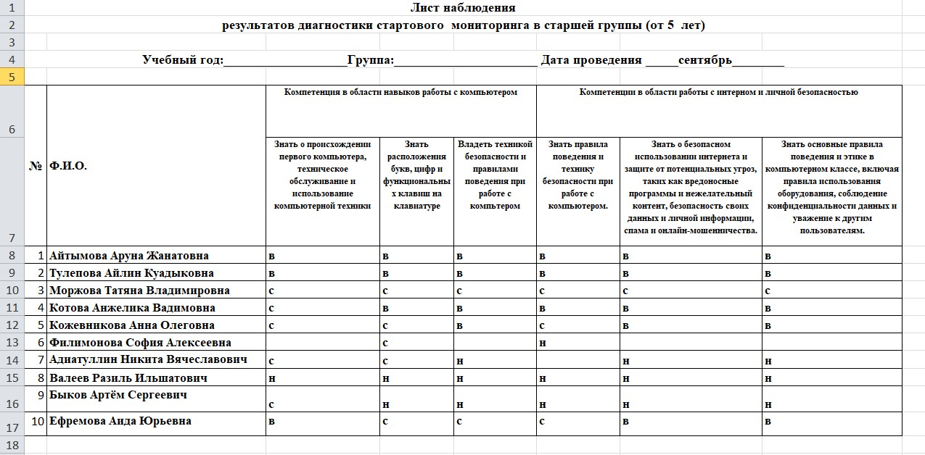

Рисунок 4.1 – Лист наблюдения стартового мониторинга по формированию IT-компетенций детей старшего дошкольного возраста

Для прохождения стартового мониторинга, были отобраны компетенции, по результатам которых можно проанализировать уровень детей старшего дошкольного возраста.
Формирование IT-компетенций детей старшего дошкольного возраста начинается со старшей группы в дошкольных организациях и в классах предшкольной подготовки в Мини-центрах. Данный мониторинг проводится в сентябре, результаты вносятся в индивидуальную карту.
В период с сентября по декабрь воспитательно-образовательный процесс в дошкольной организации проходит согласно предложенной программе. В декабре проводится промежуточный мониторинг по пройденным темам, согласно предложенным IT-компетенциям. Лист наблюдения промежуточного мониторинга по формированию IT-компетенций детей старшего дошкольного возраста представлен на рисунке 4.2.
В период с января по май воспитательно-образовательный процесс в дошкольной организации согласно предложенной программе. В мае проводится итоговый мониторинг по пройденным темам, согласно предложенным IT-компетенциям. Лист наблюдения промежуточного мониторинга по формированию IT-компетенций детей старшего дошкольного возраста представлен на рисунке 4.3.
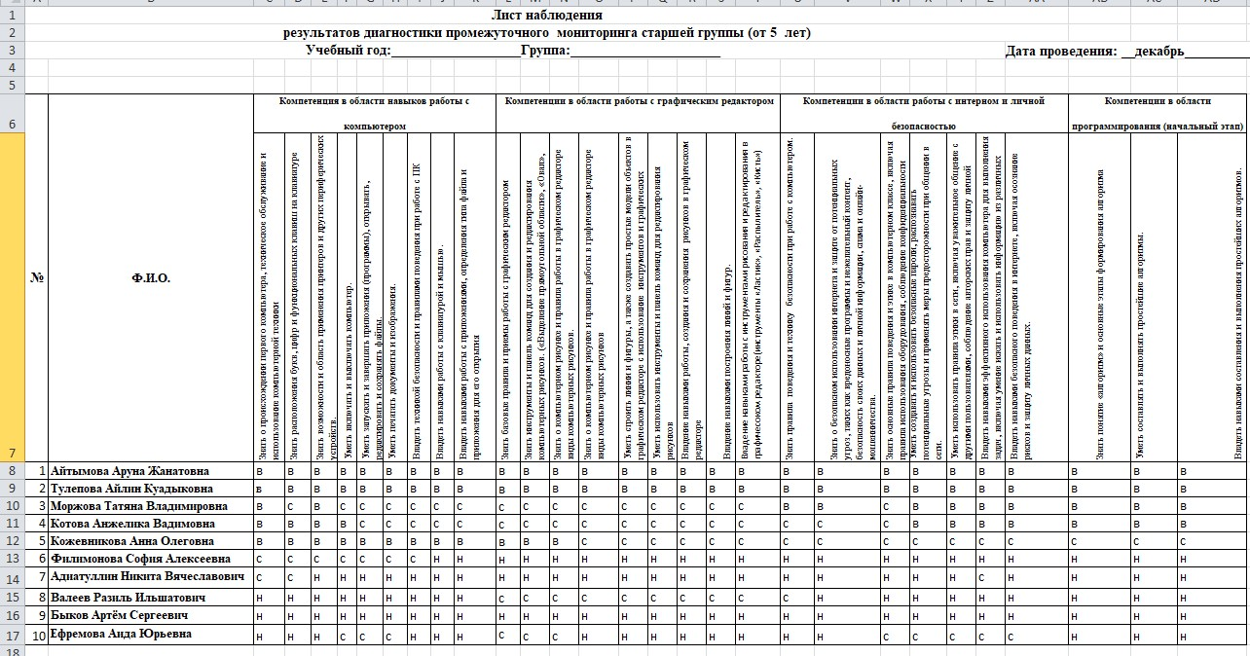

Рисунок 4.2 – Лист наблюдения промежуточного мониторинга по формированию IT-компетенций детей старшего дошкольного возраста

Примечание – Результаты данного мониторинга вносятся в индивидуальную карту

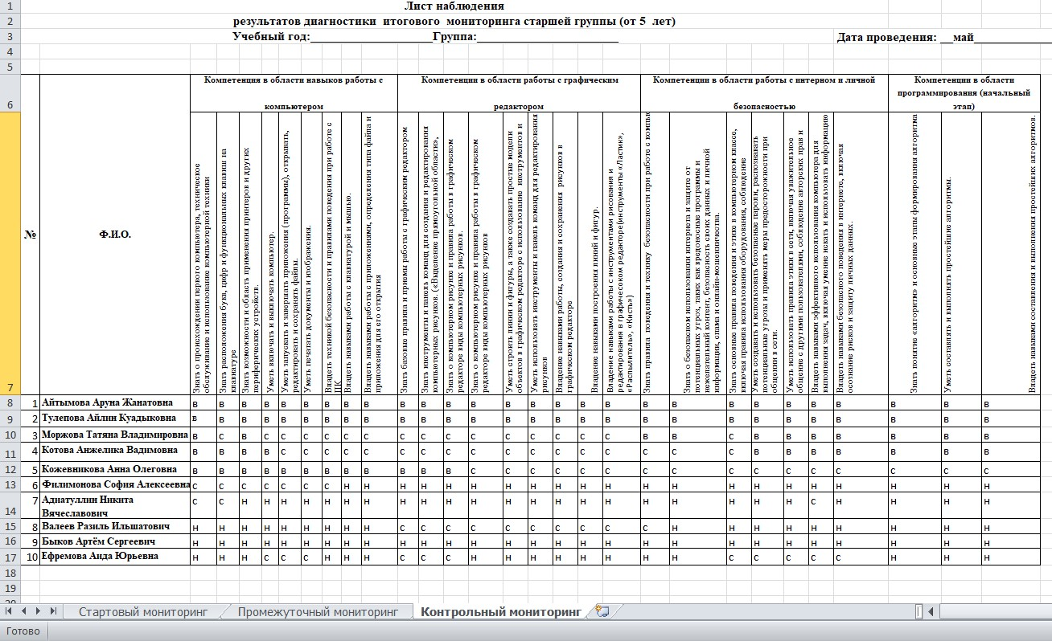

Рисунок 4.3 – Лист наблюдения итогового мониторинга для детей старшего дошкольного возраста

Примечание – Результаты данного мониторинга вносятся в индивидуальную карту

На рисунке 4.4 представлена схема данных для хранения системы индикаторов и результатов мониторинга по отслеживанию уровня развития умения и навыков дошкольников. Таблица «Critera» – создана как справочник, включает в себя все системы индикаторов. «Person» – хранит данные о ребенке. «age_group» – позволяет хранить данные о возрастных группах. «Result» –таблица в которой хранятся весовые показатели для анализа по каждому из дошкольников.

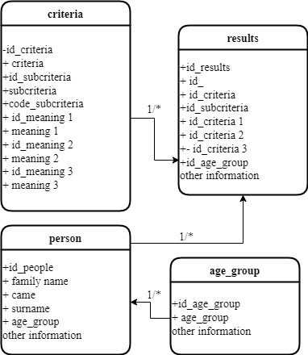

Рисунок 4.4 – Организация хранения данных исследования с использованием баз данных

«Other information» предполагает, что помимо основной информации, которая будет использоваться в рамках данной системы, таблицы могут содержать ряд дополнительной информации, которая может быть использована в других исследованиях или прогнозных моделях.
Пример запросов к базе знаний на языке SQL
Анализ данных. После сбора данных необходимо подвести итоги каждого индикатора. Здесь первый индикатор каждого критерия – высокий, второй индикатор – средний, а третий – низкий уровни. В ячейке, представленной в нижней части Листа наблюдения, автоматически вычисляется процент достижения детьми и педагогом ожидаемого результата Типовой программы. В ячейках «высокий, средний, низкий», расположенных ниже, автоматически вычисляется процент усвоения детьми умений и навыков и количество детей достигших определенного уровня по процентному показателю.
Проведение мониторинга в информационно-образовательной среде позволяет быстро рассчитать мониторинг автоматически:
1. Расшифровка обозначении формул и методика расчета:
N – всего количество индикаторов по уровням усвоения содержания в дошкольной организации. Количество складывается из «1» отмеченных педагогом согласно списку детей;
N1 – количество индикаторов высокого уровня;
N2 – количество индикаторов среднего уровня;
N3 – количество индикаторов низкого уровня.
2. Достижение ожидаемых результатов педагогом в формировании умений и навыков, компетенции детей рассчитывается по (1)–(3):

$\text{Высокий} \text{результат,} \text{\%}=\frac{N_{1}}{25}*100 \%,$ (1)
$\text{Средний} \text{результат}, \text{\% }=\frac{N_{2}}{25}*100 \%,$ (2)

$\text{Низкий} \text{результат}, \text{\% }=\frac{N_{3}}{25}*100 \%,$ (3)

где N1 – количество индикаторов высокого уровня;
N2 – количество индикаторов среднего уровня;
N3 – количество индикаторов низкого уровня.
3. Формула определения уровня усвоения содержания Типовой учебной программы по критериям на основе одного из направлений рассчитываются по (4)–(6):

$Ф_{\text{высокий}}= \frac{N1_{\text{ф1}}+N1_{\text{ф2}}+N1_{\text{ф3}}+…+N1_{фn}}{n},$ (4)

$Ф_{\text{средний}}= \frac{N2_{\text{ф1}}+N2_{\text{ф2}}+N2_{\text{ф3}}+…+N2_{фn}}{n},$ (5)

$Ф_{\text{низкий}}= \frac{N3_{\text{ф1}}+N3_{\text{ф2}}+N3_{\text{ф3}}+…+N3_{фn}}{n},$ (6)

где N1 – количество индикаторов высокого уровня;
N2 – количество индикаторов среднего уровня;
N3 – количество индикаторов низкого уровня;
ф1, ф2, ф3, ... фn – критерии направления развития ребенка.
Для составления отчета и анализа воспитатель или администратор может отсортировать данные по следующим критериям:
– по дате прохождения мониторинга;
– по группе;
– по критерию или подкритерию.
Расчеты, описанные выше, реализованы посредством SQL запроса. Работа SQL запроса может быть описана таким образом:
1) формируем промежуточную таблицу из данных, содержащих возрастную группу, критерий, подкритерий;
2) задаем даты, которые необходимы для исследования;
3) дополняем таблицу тремя столбцами, сортированными по убыванию: показатель, его среднее значение и количество человек:
SELECT age_group, criterion, subcriterion, meaning, AVG(result) AS average_result, COUNT(person_id) AS person_count
FROM people p
JOIN results r ON p. id_people = r. id_people
WHERE date BETWEEN start_date AND end_date
GROUP BY age_group, criterion, subcriterion, meaning
ORDER BY age_group, criterion, subcriterion;
– person – таблица с данными о человеке;
– result – таблица с результатами;
– age_group – возрастная группа;
– criteria – критерий;
– subcriteria – подкритерий;
– meaning – показатель;
– _people – идентификатор человека;
– date – дата прохождения мониторинга;
– start_date – начальная дата периода;
– end_date – конечная дата периода;
– AVG(meaning) – среднее значение показателя;
– COUNT(DISTINCT id_people) – количество человек;
– GROUP BY – группировка данных по возрастной группе, критерию, подкритерию и показателю;
– ORDER BY – сортировка данных по возрастной группе, критерию, подкритерию и среднему значению.
Для расчета процента качества усвоения определенных критериев (навыков) при такой структуре данных будем использовать такой запрос:
SELECT
person.name,
criterion.name,
SUM(result.score)/(criterion.total_points*COUNT(DISTINCT result.testing_date))*100 AS percentage
FROM
result
JOIN person ON result.person_id = person.id
JOIN criterion ON result.criterion_id = criterion.id
GROUP BY
person.name,
criterion.name
Этот запрос объединяет таблицу результатов с новыми справочными таблицами лиц и критериев с использованием идентификаторов лиц и критериев, хранящихся в таблице результатов соответственно. Функция СУММ используется для расчета общего балла для каждого человека и критерия, а функция СЧЕТ используется для расчета количества дат прохождения мониторинга. Наконец, процент рассчитывается путем деления общего балла на общее количество баллов по критерию и количеству дат прохождения мониторинга, а затем умножения на 100. Запрос группируется по имени человека и названию критерия, чтобы получить процент для каждого человека и комбинации критериев.
Для автоматизации визуального представления информации о проведенном исследовании используются графические пакеты Python. Данная процедура имеет 2 этапа:
1. Прописан запрос, который извлекает нужные данные на основе критериев фильтрации, группы, критерия, подкритерия и уровня индикатора. Вот пример на Python с использованием библиотеки Matplotlib:
# Count the number of people participating in the study
participants = pd.read_sql_query("SELECT COUNT(DISTINCT person_id) as count FROM results", con)
# Add the number of participants to the plot title
plt.title('Histogram of Level of Indicator by Criterion, Subcriterion, and Group\nNumber of Participants: {}'.format(participants['count'][0])).
В данном примере con – это объект подключения к базе данных. DataFrame data – содержит отфильтрованные данные на основе группы, а гистограмма построена на основе level_of_indicator столбца. Пользователь может дополнительно настроить гистограмму в соответствии с конкретными требованиями.
2. Рассчитано количество людей, участвующих в исследовании, которое отображено рядом с фильтром следующим образом:
# Count the number of people participating in the study
participants = pd.read_sql_query("SELECT COUNT(DISTINCT person_id) as count FROM results", con)
# Add the number of participants to the plot title
plt.title('Histogram of Level of Indicator by Criterion, Subcriterion, and Group\nNumber of Participants: {}'.format(participants['count'][0])).
Данные запросы позволяют автоматизировать обработку данных и облегчить работу воспитателя.

4.3 Структура и наполнение информационно-образовательной среды
Схема управления данными для информационно-образовательной среды может быть представлена с помощью следующих составляющих:
1. Сбор данных. Данные из различных источников, таких как данные о результатах мониторинга на каждом этапе, демографические данные, отзывы воспитателей и педагогов дошкольной организации и другие соответствующие источники. Эти данные могут быть собраны с помощью опросов, оценок и других инструментов оценки.
2. Хранение данных. Хранение данных в безопасном централизованном хранилище, таком как база данных или облачная платформа. Необходимо убедиться, что данные правильно организованы и могут быть легко извлечены и проанализированы.
3. Анализ данных: необходимо использовать методы анализа данных, такие, например, как описательная статистика. Этот анализ можно использовать для выявления сильных и слабых сторон в воспитательно-образовательном процессе, а также для выявления закономерностей и тенденций в данных.
4. Визуализация данных. Необходимо использовать инструменты визуализации данных, такие как диаграммы, графики и информационные панели, чтобы представить результаты анализа данных. Это может помочь воспитателям и администраторам более эффективно понимать данные и принимать обоснованные решения о том, как улучшить результаты прохождения мониторинга детьми старшего дошкольного возраста в дошкольной организации.
5. Механизм исправления (управление): интегрировать механизм исправления для устранения любых выявленных слабых мест в оценке знаний, умений и навыков детей старшего дошкольного возраста. Это можно сделать с помощью целенаправленных мероприятий, таких как индивидуальное изучение материала занятия, целевая поддержка воспитателя, педагога дошкольной организации и родителей или путем предоставления дополнительных ресурсов, таких как видео материалы.
Схема управления данными для информационно-образовательной среды представлена в соответствии с рисунком 4.5.

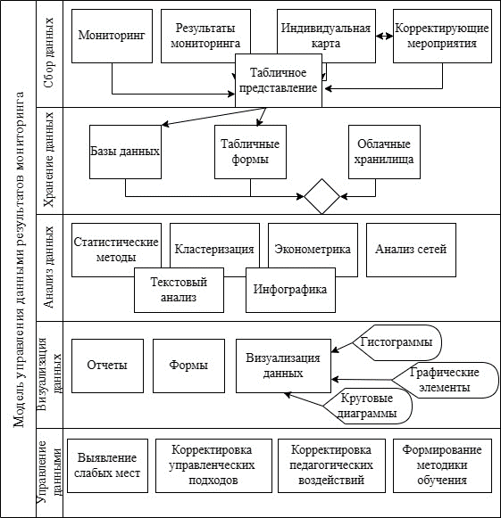

Рисунок 4.5 – Схема управления данными для информационно-образовательной среды

Примечание – Составлено автором

Разработанная структура представления данных в информационно-образовательной среде, дала возможность организовать данные таким образом, чтобы они могли быть эффективно использованы и обработаны. Структура преставления данных в информационно-образовательной среде отражена и содержит категории данных, каждая из которых имеет свой функциональный набор задач. Данные задачи взаимосвязаны между собой в определенной последовательности. Все категории направлены на достижение одной цели – качественному проведению мониторинга по отслеживанию уровня достижения детьми и педагогом ожидаемых результатов, определенных в содержании Типовой учебной программы дошкольного воспитания и обучения.
Структура и элементы информационно-образовательной среды представлена в соответствии с рисунком 4.6.

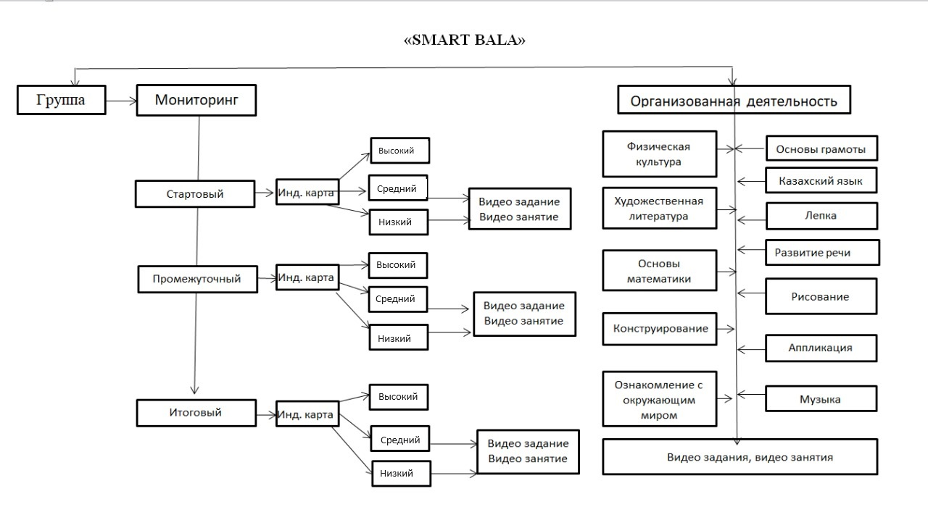

Рисунок 4.6 − Структура информационно-образовательной среды «SMART BALA»

Примечание – Разработано автором

В первой категории представлен «Мониторинг». Данный мониторинг проводится в дошкольной организации в три этапа. Первый этап мониторинга – «Стартовый мониторинг», который проводят до 15 сентября. Второй этап – «Промежуточный мониторинг», проводят до 15 января, и «Итоговый мониторинг» проводится до 15 мая.
«Индивидуальная карта» представлена в виде таблицы. В данной индивидуальной карте ребенка, представлена полная информация по прохождению мониторинга, мероприятия по результатам контроля разработаны с учетом возрастных особенностей детей дошкольного возраста.
Видео занятия и видео задания разработаны с применением мультимедийных технологий, цифровых компетенций, соответствующих данной возрастной группе. Пример заполнения индивидуальной карты развития ребенка представлен в соответствии с рисунком 4.7.

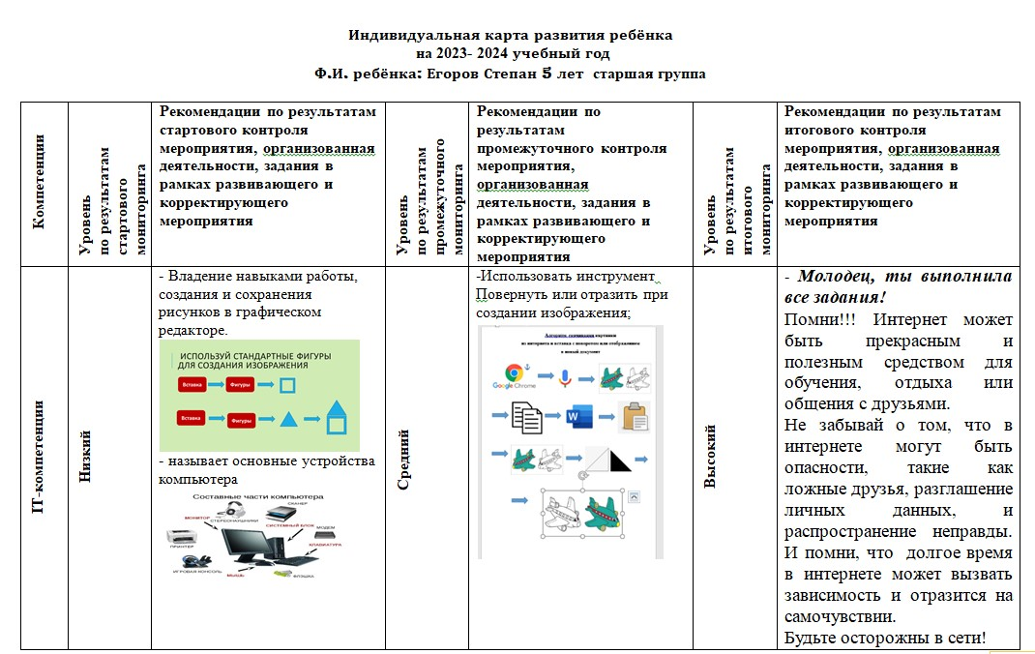

а
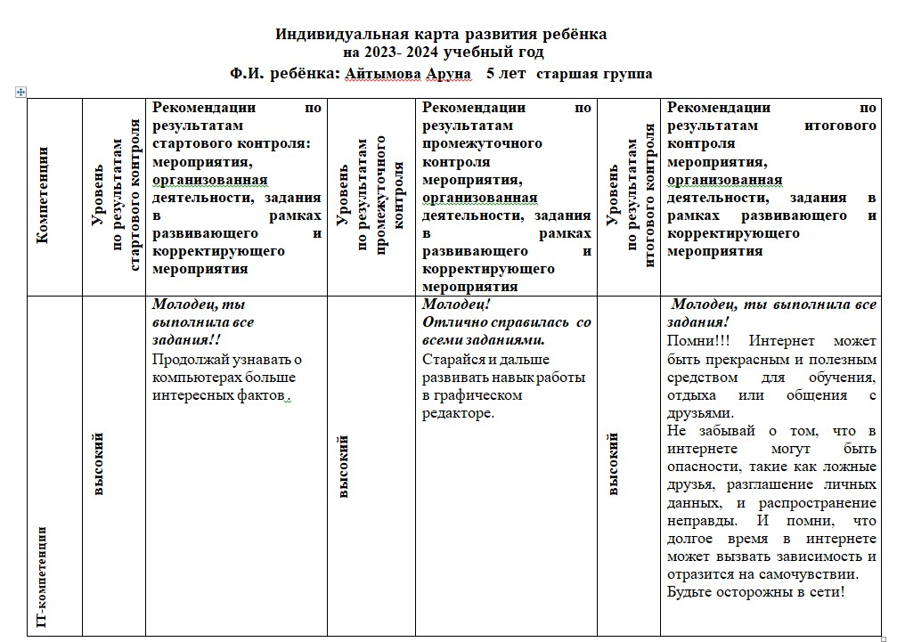

б

Рисунок 4.7 − «Пример индивидуальной карты развития ребенка по результатам 3-х мониторингов за период 2023-2024 учебный год», лист 1
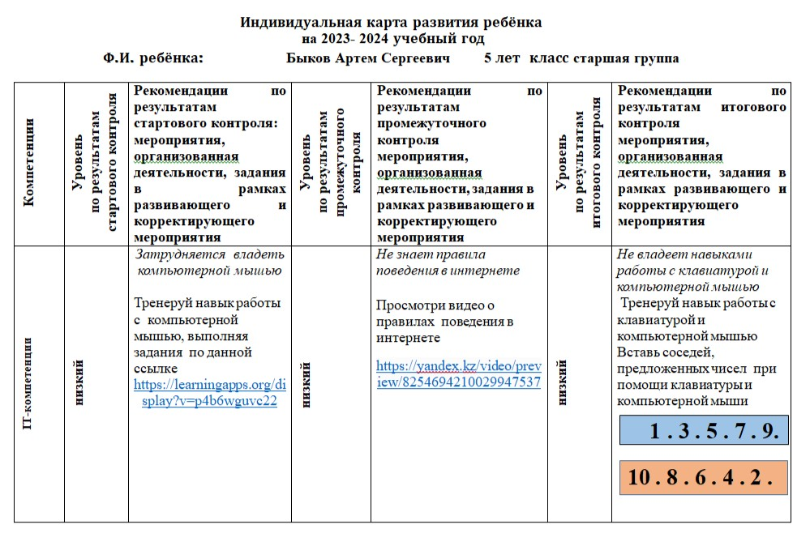

Рисунок 4.7, лист 2

В пункте схемы «Видео занятия» «Видео задания», представлены разработанные организованные деятельности и задания для коррекционной работы по итогам мониторинга. Данные занятия и задания можно дополнять и дорабатывать, что сделает систему более гибкой, в применении и данная система будет рассчитана на удобство в применении. Это позволит снизить нагрузку с каждого воспитателя что, безусловно, повлияет на качество воспитательно-образовательного процесса в дошкольной организации.
Следующая категория «Организованная деятельность» здесь представлены 12 видов организованных деятельностей, которые проводятся на протяжении всего года в дошкольной организации.

Выводы по разделу 4
1. В результате анализа информационных процессов мониторинга сформированности навыков у дошкольников были выявлены основные этапы и методы мониторинга, а также определены показатели, характеризующие уровень сформированности навыков у дошкольников. Эти показатели включают в себя знания, умения и навыки, которые развиваются в ходе дошкольного образования. Результаты анализа помогли определить основные требования к модели информационно-образовательной среды, которые необходимо учитывать при ее разработке.
2. Разработана структура предоставления данных. На сегодняшний день данная структура является единственной в дошкольном образовании Казахстана, которая дает возможность систематизировать и автоматизировать процесс организации мониторинга. Данная структура дает возможность качественно и точно определить уровни, а также инструменты для корректировки работы с данными детьми на основе полученных результатов.
3. Разработаны запросы для управления данными, включая хранение и извлечение данных, управление данными. Разработанные запросы позволяют эффективно управлять информационными процессами, связанными с обработкой и хранением данных о воспитательно-образовательном процессе в дошкольных организациях. Они также обеспечивают возможность корректировки индивидуальной работы с детьми 5-6-летнего возраста, а также формирования отчётов для анализа эффективности работы педагогов дошкольной организации.
4. Разработанная схема хранения данных исследования уровня сформированности навыков у дошкольников позволяющая эффективно хранить и обрабатывать данные о сформированности навыков у дошкольников. Данная схема включает в себя методы оценки уровня сформированности навыков, а также инструменты для их хранения и анализа. Разработанная схема позволяет подвести итоги каждого наблюдаемого индикатора, вычислить процент достижения детьми и педагогом ожидаемого результата.

ЗАКЛЮЧЕНИЕ

Формирование IT-компетенций является непрерывным процессом, который требует постоянного развития и адаптации в динамично меняющейся сфере информационных технологий. Создание информационно-образовательной среды в дошкольных организациях необходимо для поддержки развития детей и повышения эффективности образовательного процесса. Несмотря на недостаточное освещение проблемы формирования IT-компетенций у дошкольников, педагоги должны продолжать исследовать и внедрять инновационные подходы для подготовки детей к цифровому будущему.
В диссертации разработаны и обоснованы модели управления информационной образовательной средой для формирования IT-компетенций детей старшего дошкольного возраста. Разработанные модели позволяют эффективно управлять процессом формирования IT-компетенций детей старшего дошкольного возраста в условиях информационной образовательной среды. Практическая значимость работы заключается в возможности использования разработанных моделей в дошкольных образовательных организациях для повышения качества образовательного процесса и формирования IT-компетенций у детей старшего дошкольного возраста.
Таким образом, разработанная система IT-компетенций для детей старшего дошкольного возраста позволяет обеспечить преемственность между дошкольным и школьным образованием, а также единство методической и педагогической парадигмы в работе с детьми. База правил, структура индивидуальной карты результатов и база знаний подсистемы генерации рекомендаций способствуют эффективному формированию IT-компетенций, а правила по непрерывному улучшению процесса помогают поддерживать высокое качество дошкольного образования.
Разработанный алгоритм работы с индивидуальной картой в информационно-образовательной среде обеспечивает удобный доступ к информации о воспитательно-образовательном процессе и состоянии сформированности навыков у старших дошкольников. Это позволяет педагогам дошкольной организации получать необходимую информацию для корректировки своей работы, а также родителям и законным представителям - следить за прогрессом своих детей.
В ходе исследования были выявлены основные этапы и методы мониторинга сформированности навыков у дошкольников, а также определены показатели, характеризующие уровень развития этих навыков. Результаты анализа информационных процессов мониторинга позволили определить требования к модели информационно-образовательной среды, необходимые для эффективной организации процесса.
Разработанная структура предоставления данных является уникальной в дошкольном образовании Казахстана и обеспечивает систематизацию и автоматизацию процесса организации мониторинга. Она позволяет точно определить уровни сформированности навыков у детей и предоставляет инструменты для корректировки работы на основе полученных результатов.
Созданные запросы для управления данными обеспечивают эффективное управление информационными процессами, связанными с обработкой и хранением данных о воспитательно-образовательном процессе в дошкольных организациях. Они также позволяют корректировать индивидуальную работу с детьми и формировать отчеты для анализа эффективности работы педагогов.
Разработанная схема хранения данных об уровне сформированности навыков у дошкольников обеспечивает эффективное хранение, обработку и анализ данных. Она включает методы оценки уровня навыков, а также инструменты для их хранения и анализа. Эта схема позволяет подводить итоги по каждому наблюдаемому показателю, вычислять процент достижения детьми ожидаемого результата и оценивать работу педагогов в дошкольной организации.
В целом, результаты данного исследования представляют значимый вклад в область развития информационных процессов мониторинга сформированности навыков у дошкольников. Разработанные модели и алгоритмы имеют потенциал для широкого применения в дошкольном образовании, способствуя более эффективному контролю за процессом обучения и развития детей.
Дальнейшие исследования в этой области могут быть направлены на расширение функциональности разработанных моделей и инструментов, а также на адаптацию данных подходов для других возрастных групп детей. Такие усилия помогут улучшить качество образования и повысить эффективность работы педагогов в дошкольных организациях.
В заключении можно отметить, что результаты данного исследования имеют практическую значимость для специалистов в области дошкольного образования.

СПИСОК ИСПОЛЬЗОВАННЫХ ИСТОЧНИКОВ

- Государственная программа «Цифровой Казахстан» // https://egov.kz/cms/ru/digital-kazakhstan. 10.11.2023.
- Закон Республики Казахстан. Об образовании: принят 27 июля 2007 года, №319-III // https://online.zakon.kz/Document/?doc_id=30118747. 10.11.2023.
- Президент Республики Казахстан К.Ж. Токаев. О развитии креативной индустрии, ИИ, цифровизации и ІТ: послание народу Казахстана // https://tribune.kz/poslanie-prezidenta-rk-chto-skazal-glava-strany-o. 10.11.2023.
- Постановление Правительства Республики Казахстан. Об утверждении Концепции развития дошкольного, среднего, технического и профессионального образования Республики Казахстан на 2023-2029 годы от 28 марта 2023 года, №249 // https://www.gov.kz/memleket/entities/edu. 10.11.2023.
- Бочарникова М.А. Компетентностный подход: история, содержание, проблемы, реализация // Начальная школа. – 2009. – №3. – С. 86-92.
- Баликаева М.Б. Развитие самообразования студентов вуза в условиях реализации компетентностного подхода: дис. ... канд. пед. наук: 13.00.01. – Омск, 2007. – 208 с.
- Методические рекомендации по формированию ключевых компетенций личности / НПЦ проблем 12-летнего образования. – Астана, 2006. – 28 с.
- Европейская система квалификаций // https://bsu.by/upload. 10.05.202.
- Fransson G. et al. Adequate digital competence – a close reading of the new national strategy for digitalization of the schools in Sweden // Seminar.Net. – 2018. – Vol. 14, Issue 2. – P. 217-228.
- Ilomäki L. et al. What is digital competence? // http://linked.eun.org/web/guest/in-depth3. 10.05.2022.
- Модель компетенций команды цифровой трансформации в системе государственного управления / под ред. М.С. Шклярук, Н.С. Гаркуши. – М.: РАНХиГС, 2020. – 84 с.
- Токарева М.В. Цифровая компетенция или цифровая компетентность // Вестник Шадринского государственного педагогического университета. – 2021. – №4(52). – C. 133-140.
- Солдатова Г.У., Рассказова Е.Н. Психологические модели цифровой компетентности российских подростков и родителей // Национальный психологический журнал. – 2014. – №2(14). – С. 27-35.
- Engen T.K., Giæver T.H., Guрmundsdóttir G.B. et al. Digital natives: digitally competent? // Conference paper Proceedings of society for information technology & teacher education international conference / Dans M. Searson et M. Ochoa (dir.). Chesapeake, VA: AACE, 2014. P. 2110–2116
- Колесникова И.А. Педагогическая реальность: опыт межпарадигмальной рефлексии. – СПб.: Детство Пресс, 2001. – 154 c.
- Погожина И.Н., Сергеева М.В., Егорова В.А. Цифровая компетентность и детство - уникальный вызов 21 века (анализ современных исследований) // Вестник Московского университета. – 2019. – №4. – С. 80-106.
- Розов Н.С. Философия гуманитарного образования. Ценностные основания базового гуманитарного образования в высшей школе. – М., 1993. − 254 c.
- Растянников А.В., Степанов С.Ю., Ушаков Д.В. Рефлексивное развитие компетентности в совместном творчестве. – М.: ПЕР СЭ, 2002. – 320 с.
- Минажева Г.С., Нурмагамбетов А.А., Салкынбаев З.Б. Стратегия развития высшего образования в Европе. – Алматы: Казак университетi, 2004. – 154 с.
- Коханец А.И. Условия эффективности кредитной системы обучения в Казахстане. – Астана, 2007. – 188 с.
- Сарыбеков М.Н. Модернизация высшего педагогического образования в Республике Казахстан / Докл. Казах. Академии образования. – 2010. – №2. – С. 4-7.
- Умирбекова Ж.Б. Организационно-педагогические основы менеджмента в образовании в условиях глобализации современного общества: автореф. … док. пед. наук: 13.00.01. – Атырау, 2010. − 47 c.
- Мелкозерова Л.Я. Организация самостоятельной работы студентов технического университета на основе информационно-дидактического комплекса (на примере графических дисциплин): дис. … канд. пед. наук: 13.00.08. – Караганды, 2009. – 154 c.
- Support to the development and monitoring of a Quality Assurance System for Higher Education in Kazakhstan / EUROPEAD. – Аstana, 2007. – 205 р.
- Мирзахметов М.М. Формирование профессиональных компетенций будущих специалистов в условиях реализации вариативного содержания университетского образования: автореф. ... канд. пед. наук: 13.00.08. – Туркестан, 2010. – 29 c.
- Полищук О.А. Развитие рефлексивной компетентности кадров государственной службы: дис. … канд. псих. наук: 19.00.13. – М., 1995. – 151 c.
- Кулекеев Ж.А., Пивень Г.Г., Нургужин М.Р. и др. Системы менеджмента качества организаций высшего профессионального образования. Теория и практика. – Караганда: КарГТУ, 2004. – 356 с.
- Абдыманапов С.А. Система кредитного обучения, векторно ориентированная на формирование будущего специалиста // Докл. Казах. академии образования. – 2009. – №2. – С. 16-26.
- Ордабаева Ж. Ж. Руководство к проведению практических занятий и организации СРО по дисциплине «Современные технологии обучения». – Петропавловск: СКГУ им. М. Козыбаева, 2014. – 72 с.
- Практическая психодиагностика: методики и тесты / сост. Д.Я. Райгородский. – Самара, 1998. – 672 с.
- Татур Ю.Г. Высшее образование: методология и опыт проектирования. – М.: Университетская книга; Логос, 2006. – 256 с.
- Калабина И.А., Прогацкая Т.К. Формирование цифровой компетентности детей старшего дошкольного возраста // Современное дошкольное образование. – 2022. – №2(110). – С. 58-69.
- Козбагарова Б.С. Межпредметные связи в аспекте кредитной технологии обучения: автореф. ... канд. пед. наук: 13.00.01. – Туркестан, 2009. – 30 с.
- Образование и наука. Энциклопедический словарь / под ред. Ж.К. Туймебаев. – Алматы, 2008. – 448 с.
- Президент Республики Казахстан К.-Ж. Токаев. Казахстан в новой реальности: время действий: послание народу Казахстана // https://www.akorda.kz/ru/addresses/addresses_of_president/poslanie. 04.10.2023.
- Черчимцева Д., Бровко А., Бобров Л. и др. Совершенствование ИТ профессионального образования: российско-казахстанская сеть центров ИТ обучения // Информационные технологии и культура: матер. международ. семин. – СПб., 2017. – С. 90-93.
- Utepbergenov I., Bobrov L., Medyankina I. et al. About the Concept of Information Support System for Innovative Economy in the Republic of Kazakhstan // Procced. conf. Recent Research in Control Engineering and Decision Making (ICIT 2019). – Cham: Springer, 2019. – P. 515-526.
- Постановление Правительства Республики Казахстан. Об утверждении Государственной программы развития образования и науки Республики Казахстан на 2020-2025 годы: утв. 27 декабря 2019 года, №988 // https://adilet.zan.kz/rus/docs/P1900000988. 25.04.2023.
- Громцева А.К. Формирование у школьников готовности к самообразованию: учеб. пос. – М.: Просвещение, 1983. – 144 с.
- Кузьмина М.Г. К вопросу о понятии «самообразование» // Формирование у учащихся стремления к самообразованию: сб. ст. – Волгоград: ВГПИ, 1975. – С. 15-18.
- Копысова А.И. Организация самообразования педагога как фактор его профессионально-личностного самоопределения: автореф. … канд. пед. наук: 13.00.01. – Киров: ВятГГУ, 2008. – 22 с.
- Зуева M.JI. Формирование ключевых образовательных компетенций при обучении математике в средней (полной) школе: автореф. ... канд. пед. наук: 13.00.02. – Ярославль, 2008. – 22 с.
- Стародубцев В., Киселева А. Развитие информационно-коммуникационной компетентности учителя при создании личностной образовательной сферы // Дистанционное и виртуальное обучение. – 2012. – №1. – С. 28-37.
- Киселева А., Стародубцев В. Персональные образовательные сферы в контексте дистанционных образовательных технологий // Открытое образование. – 2010. – №6. – С. 68-78.
- Национальный план по технологиям в области образования «Переосмысление роли технологий в образовании» // https://tech.ed.gov/files/2017/01/NETP17.pdf. 21.02.2020.
- Об особенностях учебно-воспитательного процесса в организациях среднего образования Республики Казахстан в 2022-2023 учебном году: инструк.-метод. письмо // https://uba.edu.kz/ru/metodology/2. 02.11.2023.
- СТ РК 34.016-2004. Технические и программные средства дистанционного обучения. Общие технические требования // https://online.zakon.kz/Document/?doc_id=30011434&pos=2;-109. 21.06.2023.
- СТ РК 34.011-2002. Информационная технология. Технологические факторы, определяющие работоспособность программных средств // https://online.zakon.kz/Document/?doc_id=30011901&pos=3. 25.06.2023.
- Marklund L., Swedish preschool teachers’ experiences from pedagogical use of digital play // Journal of Early Childhood Education Research. – 2020. – Vol. 9(1). – P. 171–193.
- Otterborn A., Schönborn K., Hultén M. Surveying preschool teachers’ use of digital tablets: general and technology education related findings. Int J Technol Des Educ. – 2020. – Vol.29. – P. 717–737.
- Finogeev A., Gamidullaeva L., Bershadsky A. et al. Convergent approach to synthesis of the information learning environment for higher education // Education and information technologies. – 2020. – Vol. 25, Issue 1. – P. 11-30.
- Kolyeva N., Kopnova O., Shaporeva A. Adaptation Information and analytical system adaptation in the contour of the corporate system of the university // E3S Web of Conferences. – 2021. – Vol. 270. – P. 01037.
- Kopnova O., Shaporeva A., Aitymova A. et al. Building an information analysis system within a corporate information system for combining and structuring organization data (on the example of a university) // Eastern-European Journal of Enterprise Technologies. – 2022. – Vol. 6, Issue 2 (120). – P. 20-29.
- Astapenko N., Koshekov K., Ponomarev G. et al. Devising an auto-mated method to form the content of educational specialization disciplines of maximum utility for implementation in the professional field // Eastern-European Journal of Enterprise Technologies. – 2021. – Vol. 4, Issue 4 (112). – P. 64-73.
- Lazarev S.A., Rubtsov K.A. About Development of a Secure Virtual Environment Model for the Administration of Information Exchange in the Scientific and Educational Organizations // Procced. 2021 IEEE 15th internat. conf. on application of information and communication technologies (AICT). – Baku, 2021. – P. 1-6.
- Shaporeva A., Kopnova O., Aitymova A. Development of comprehensive decision support tools in distance learning quality management processes // Eastern-European Journal of Enterprise Technologies. – 2022. – Vol. 4, Issue 3(118). – P. 43-50.
- Mokhtari Y., Serrar O., Abra O.E. et al. Towards an Intelligent Diagnostic Support System Based on a Multi-Agent System for the Analysis and Management of an Educational Institution // Procced. 2021 internat. conf. on advanced communication technologies and networking (COMMNET'21). – Rabat, 2021. – P. 115-119.
- Morze N., Varchenko-Trotsenko L., Boiko M. et al. Educational and informational electronic environment organization for applicants of the professional ma program, «management of e-learning in the intercultural space» // Procced. E-learning in the Time of COVID-19. – Katowice, 2021. – P. 278-293.
- Aitymova A., Shaporeva A., Kopnova O. et al. Development and modeling of combined components of the information environment // Eastern-European Journal of Enterprise Technologies. – 2022. – Vol. 2, Issue 2(116). – P. 51-60.
- Fedkin E., Kumargazhanova S., Smailova S. et al. Considering the Functioning of an e-learning System, Based on a Model for Assessing the Performance and Reliability of the System // Acta Polytechnica Hungarica. – 2022. – Vol. 19, Issue 2. – P. 93-112.
- Kosenchuk O.H., Bakhmat N.V. Model of Information And Communication Maintenance of Preschool Education Quality Management // Information technologies and learning tools. – 2019. – Vol. 69, Issue 1. – P. 246-257.
- Ramirez-Salvador J.A., Martinez-Alcala C.I. Modeling of the workflows oriented a collaborative portals in education // Procced. 11th iberian conf. on information systems and technologies (CISTI). – Gran Canaria, 2016. – P. 1-6.
- Buinytska O.P. Structural-Functional Model of The University Information And Educational Environment // Information technologies and learning tools. – 2019. – Vol. 69, Issue 1. – P. 268-278.
- Przemysław R., Magdalena C. Model of a Collaboration Environment for Knowledge Management in Competence-Based Learning // Procced. Computational Collective Intelligence. Semantic Web, Social Networks and Multiagent Systems (ICCCI 2009). – Berlin, 2009. – P. 333-344.
- Yablochnikov S., Kuptsov M., Yablochnikova I. et al. Process Management in Education Under Conditions of Implementation of The Fourth Industrial Revolution // Procced. Digitalization in management, society and economy (IDIMT-2017). – Poděbrady, 2017. – P. 419-426.
- Hasan R., Palaniappan S., Mahmood S. et al. Dataset of Students' Performance Using Student Information System, Moodle and the Mobile Application "eDify" // Data. – 2021. – Vol. 6, Issue 11. – P. 110-1-110-10.
- Zabolotniaia M., Cheng Z.C., Dorozhkin E. et al. Use of the LMS Moodle for an Effective Implementation of an Innovative Policy in Higher Educational Institutions // International Journal of emerging technologies in learning. – 2020. – Vol. 15, Issue 13. – P. 172-189.
- Bushuyev S.D., Bushuyeva N.S., Bushuiev D.A. et al. Development of educational programs on the basis of their digital footprint // Information technologies and learning tools. – 2022. – Vol. 87, Issue 1. – P. 18-32.
- Logachev M.S., Laamarti Y.A., Rudneva S.E. et al. Information System for Monitoring and Management of the Quality of Educational Programs: Development of Functioning Algorithms // International Journal of instruction. – 2022. – Vol. 15, Issue 3. – P. 429-450.
- Бусарова Н.В., Решетина Т.К. Сетевое взаимодействие как средство формирования и развития единого образовательного пространства: из опыта // Научный журнал. – 2018. – №11. – С. 333-343.
- Коротенко Г.М., Коротенко Л.М., Харь А.Т. Создание it-ориентированного онтологического фреймворка для целей формирования образовательных программ на основе компетентностей // Наука и прогресс транспорта. – 2017. – №4(70). – С. 50-58.
- Кузнецова Т.В., Середа К.В. Анализ использования информационно-коммуникационных технологий в образовательной среде зарубежных стран // Информационные технологии и Средства обучения. – 2010. – Т. 20, №6. – С. 1.
- Моргулец О.Б., Деркач Т.М. Информационно-коммуникационные технологии управления качеством образовательной деятельности вуза // Информационные технологии и средства обучения. – 2019. – Т. 71, №3. – С. 295-304.
- Савицкая Т.В., Егоров А.Ф., Глуханова А.А. и др. Учебно-исследовательские и информационно-образовательные ресурсы в междисциплинарной автоматизированной системе обучения на основе интернет-технологий // Открытое образование. – 2016. – №5. – С. 11-26.
- Лобан А.В., Ловцов Д.А. Модель компьютерного обучения с использованием электронного образовательного ресурса нового поколения // Открытое образование. – 2017. – №2. – С. 47-55.
- Родионов С.Ф., Шендерей П.Э., Чугунов М.В. Практические аспекты разработки информационно-образовательной среды технического вуза // Статистика и Экономика. – 2015. – №3. – С. 13-16.
- Ветров А.Н. Блок параметрических когнитивных моделей для системного анализа эффективности обмена информацией в адаптивной среде автоматизированного обучения // Вестник Дагестанского государственного технического университета. – 2017. – №44(3). – С. 112-125.
- Aguilar-Alonso I., Escobedo F. et al. Accreditation Models and Digital Platforms Used for University Academic Programs in Peru // Procced. 2nd internat. conf. on Advances in Computing, Communication Control and Networking, ICACCCN). – Greater Noida, 2020. – P. 95-100.
- Aitymova A. et al. Development and modeling of combined components of the information environment // Eastern-European Journal of Enterprise Technologies. – 2022. Vol. 2, Issue 2(116). – P. 51-60.
- Кухаренко Е.В., Шапорева А.В., Айтымова А.М. и др. Предпроектный анализ автоматизации в образовательных системах // Вестник Алматинского университета энергетики и связи. – 2019. – №3(46). – С. 74-80.
- Кухаренко Е.В., Айтымова А.А., Шапорева А.В. и др. Модели управления процессами обучения в организационной системе // Вестник КазНИТУ. – 2019. – №6(136). – С. 259-262.
- Репин В.В., Елиферов В.Г. Процессный подход к управлению. Моделирование бизнес-процессов. – М.: Манн, Иванов и Фербер, 2013. – 544 с.
- Методические рекомендации для проведения мониторинга по усвоению содержания Типовой учебной программы дошкольного воспитания и обучения / Институт раннего развития детей. – Астана, 2023 – 58 с.
- Малин А.С., Мухин В.И. Исследование систем управления. – М., 2004. – 400 с.
- Айтымова А.М., Лобода А.Ф. К вопросу создания единой многоуровневой электронной библиотеки как средства формирования IT-компетенций в условиях непрерывного образования // Актуальные вопросы образования. – 2020. – Т. 3. – С. 3-6.
- Григорьева Д.Р., Гареева Г.А., Басыров Р.Р. Основы нечеткой логики: учеб.-метод. пос. – Набережные Челны: Изд-во НЧИ КФУ, 2018. – 42 с.
- Пегат А. Нечёткое моделирование и управление / пер. с англ. – М., 2013. – 798 с.
- Mamdani E.H., Assilian S. An Experiment in Linguistic Synthesis with Fuzzy Logic Controller // International Journal Man-Machine Studies. – 1975. – Vol. 7, Issue 1. – P. 1-13.
- Кудинов Ю.И., Келина А.Ю. Методы синтеза и настройки нечетких ПИД регуляторов Мамдани // Информационные технологии. – 2012. – №6. – С. 1-32.
- Гласс Дж., Стенли Дж. Статистические методы в педагогике и психологии / пер. с англ. – М.: Прогресс, 1976. – 495 с.
- Ерошевская В.И., Ерошевская Е.Л., Минченкова Л.П. Математическая статистика: метод. пос.: в 2 ч. – Минск: БНТУ, 2013. – Ч. 1. – 49 с.
- Айтымова А.М., Шевчук Е.В., Мартынов Г.П. Цифровая трансформация процесса «Мониторинг по усвоению содержания типовой учебной программы дошкольного воспитания и обучения» // Информатика в школе. – 2023. – №3. – С. 74-80.
- Приказ Министра просвещения Республики. Об утверждении государственных общеобязательных стандартов дошкольного воспитания и обучения, начального, основного среднего и общего среднего, технического и профессионального, послесреднего образования: Казахстан: утв. 3 августа 2022 года, №348 // https://adilet.zan.kz/rus/docs/V2200029031. 21.02.2023.
- Типовая учебная программа по учебному предмету «Цифровая грамотность» для 1-4 классов уровня начального образования: приложение 27 // Об утверждении типовых учебных программ по общеобразовательным предметам и курсам по выбору уровней начального, основного среднего и общего среднего образования: утв. 16 сентября 2022 года, №399 // https://adilet.zan.kz/rus/docs/V2200029767#z6115. 21.02.2023.
- Айтымова А.М., Айтымов Ж.Г., Горохов А.С. и др. Инфологическая модель информационно-образовательной среды для формирования IT-компетенции детей старшего дошкольного возраста // Вестник Алматинского университета энергетики и связи. – 2019. – №4(47). – С. 133-138.
- Айтымова А.М. Формирование IT–компетенций в условиях непрерывного образования средствами информационно-образовательной среды // Перспективы развития математического образования в Твери и Тверской области: матер. 3-й всеросс. науч.-практ. конф. – Тверь, 2019. – С. 6-9.
- Митин А.И., Филичева Т.А. Информационно-аналитическая система мониторинга качества профессиональной подготовки // Открытое образование. – 2013. – №4(99). – С. 46-51.
- Айтымова А.М., Кушумбаев А.Б., Айтымов Ж.Г. и др. Инфологическая модель информационно-образовательной среды для формирования IT-компетенции детей старшего дошкольного возраста // Вестник Алматинского университета энергетики и связи. – 2019. – №4(47). – С. 133-138.
- Aitymova A. et al. Development of a model of information process management in the informationand educational environment of preschool education organizations // Eastern-European Journal of Enterprise Technologies. – 2023. – Vol. 2, Issue 3(122). – P. 95-105.

ПРИЛОЖЕНИЕ А

Авторские свидетельства

ПРИЛОЖЕНИЕ Б

Акты внедрения

